
Lokalny Program Rewitalizacji
Gminy Dąbrowa Biskupia na lata 2016-2023
projekt aktualizacji programu

Spis treści
1. Opis powiązań LPR z dokumentami strategicznymi i planistycznymi 3
2. Uproszczona diagnoza gminy z wnioskami 11
2.1. Wyznaczenie obszaru zdegradowanego i obszaru rewitalizacji Gminy Dąbrowa Biskupia 24
2.2. Obszar zdegradowany gminy 25
2.3. Obszar rewitalizacji gminy 29
3. Szczegółowa diagnoza obszaru rewitalizacji 35
4. Wizja stanu obszaru rewitalizacji po przeprowadzeniu rewitalizacji 54
5. Cele rewitalizacji oraz odpowiadające im kierunki działań służące eliminacji lub ograniczeniu negatywnych zjawisk 56
6. Lista planowanych projektów/przedsięwzięć rewitalizacyjnych 62
7. Charakterystyka pozostałych dopuszczalnych przedsięwzięć rewitalizacyjnych 78
8. Mechanizmy integrowania działań rewitalizacyjnych – zapewnienia komplementarności między poszczególnymi projektami/przedsięwzięciami rewitalizacyjnymi oraz pomiędzy działaniami różnych podmiotów i funduszy na obszarze objętym PR 80
9. Mechanizmy włączenia mieszkańców, przedsiębiorców oraz innych podmiotów i grup aktywnych na terenie gminy w proces rewitalizacji 89
10. Szacunkowe ramy finansowe w odniesieniu do projektów/przedsięwzięć rewitalizacyjnych 92
11. System zarządzania realizacją programu rewitalizacji – struktura zarządzania realizacją LPR 97
12. System monitoringu i oceny skuteczności działań oraz system wprowadzania modyfikacji w reakcji na zmiany w otoczeniu LPR 99

Opis powiązań LPR z dokumentami strategicznymi i planistycznymi

Strategia Obszaru Rozwoju Społeczno-Gospodarczego Powiatu Inowrocławskiego
Obszar Rozwoju Społeczno-Gospodarczego Powiatu Inowrocławskiego stanowi obszar współpracy Powiatu Inowrocławskiego oraz siedmiu jednostek samorządu terytorialnego, będących sygnatariuszami porozumienia zawartego 10 października 2014 r., tj. czterech gmin miejskich: Kruszwica, Gniewkowo, Janikowo, Pakość oraz trzech gmin wiejskich: Złotniki Kujawskie, Dąbrowa Biskupia, Rojewo. Zgodnie z zapisami Porozumienia strony zadeklarowały wolę współpracy w szczególności w zakresie:
- promowania partnerskiego modelu współpracy;
- wzmocnienia powiązań pomiędzy jednostkami samorządu terytorialnego tworzącymi Obszar Rozwoju Społeczno-Gospodarczego Powiatu Inowrocławskiego;
- wspólnego diagnozowania problemów i barier rozwojowych dla całego Obszaru Rozwoju Społeczno-Gospodarczego Powiatu Inowrocławskiego;
- aktywnego współdziałania w opracowywaniu i realizacji projektów finansowanych ze środków zewnętrznych.
W ramach tzw. Obszaru Rozwoju Społeczno-Gospodarczego, inicjatorem i koordynatorem przedsięwzięć na obszarze ORSG jest Starosta, który podejmuje działania na rzecz stworzenia warunków dla współpracy w zakresie rozwoju społeczno-gospodarczego.

Strategia Obszaru Rozwoju Społeczno-Gospodarczego Powiatu Inowrocławskiego identyfikuje i zawiera charakterystykę specyfiki ORSG, wskazuje kierunki rozwoju oraz najważniejsze priorytety inwestycyjne. Strategia ORSG określa 6 celów strategicznych i szereg przypisanych im celów operacyjnych.

W zakresie tematycznym spójność Lokalnego Programu Rewitalizacji Dąbrowy Biskupiej jest zachowana w przypadku:
- Celu strategicznego 1. Rozwój infrastruktury technicznej, w tym poprzez realizację projektów drogowych (Projekt nr 10, Projekt U-III.1) jest spójny z celem operacyjnym 1. Budowa oraz modernizacja dróg.
- Celu strategicznego 2. Wzmocnienie rozwoju społecznego i integracji, - ogół działań ujętych w ramach programu rewitalizacji wpisuje się w założenia celu strategicznego 2, szczególna spójność zachowana jest w przypadku celów operacyjnych 1. Przeciwdziałanie wykluczeniu społecznemu i ubóstwu, 2. Rozwój usług opiekuńczych oraz wsparcie instytucjonalne dla osób niesamodzielnych, 3. Aktywizacja i wsparcie dla rodzin w wychowaniu i opiece nad dziećmi.
- Celu strategicznego 6. Aktywizacja rynku pracy i rozwój gospodarki ORSG Powiatu Inowrocławskiego – działania ujęte w ramach „KIERUNKU DZIAŁAŃ I Wsparcie procesu aktywizacji społecznej i zawodowej osób zagrożonych wykluczeniem” oraz „KIERUNKU DZIAŁAŃ II Podniesienie poziomu samozatrudnienia wśród mieszkańców obszaru rewitalizacji - rozwój pozarolniczej działalności gospodarczej” są odpowiednio zgodne z celami operacyjnymi: 1 Zwiększenie zatrudnienia osób bezrobotnych, w tym: osób niepełnosprawnych, kobiet oraz osób w szczególnie trudnej sytuacji na rynku pracy oraz 2. Zwiększenie zatrudnienia osób odchodzących z rolnictwa.

Wdrożenie LPR Gminy Dąbrowa Biskupia wzmocni oddziaływanie interwencji realizowanej w ramach Strategii ORSG, w tym m.in. poprzez następujące projekty: „Aktywizacja społeczna i zawodowa mieszkańców gminy Dąbrowa Biskupia zagrożonych ubóstwem lub wykluczeniem społecznym „Aktywizacja - to przyszłość”, „Aktywizacja społeczno zawodowa osób niepełnosprawnych z terenu Gminy Dąbrowa Biskupia”, „Aktywizacja społeczna osób niepełnosprawnych i ich rodzin z terenu Gminy Dąbrowa Biskupia”, „Warsztaty integracyjne dla mieszkańców Gminy Dąbrowa Biskupia”, „Budowa Ośrodka Kultury wraz z doposażeniem”, „Warsztaty sportowe i rekreacyjne dla mieszkańców Gminy Dąbrowa Biskupia”.

Lokalna Strategia Rozwoju na lata 2014-2020 Stowarzyszenia Lokalna Grupa Działania Czarnoziem na Soli
Stowarzyszenie Lokalna Grupa Działania Czarnoziem na Soli powstało w wyniku wspólnego działania środowisk z ośmiu gmin powiatu inowrocławskiego, w tym: czterech gmin miejsko-wiejskich (Gniewkowo, Janikowo, Kruszwica i Pakość) oraz czterech gmin wiejskich (Dąbrowa Biskupia, Inowrocław, Rojewo i Złotniki Kujawskie). W Krajowym Rejestrze Sądowym stowarzyszenie zostało zarejestrowane w dniu 8 stycznia 2009 roku.

Lokalna Strategia Rozwoju na lata 2014-2020 jest dokumentem, który stanowi podstawę do działań podejmowanych przez Lokalną Grupę Działania „Czarnoziem na Soli” w ramach Programu Rozwoju Obszarów Wiejskich na lata 2014-2020. Jej cele są zgodne z celem szczegółowym 6b PROW 2014-2020 lub celem tematycznym 9 RPO województwa kujawsko-pomorskiego i kompleksowo przyczyniają się do rozwoju obszarów wiejskich, włączenia społecznego, walki z wykluczeniem społecznym i ubóstwem.
Lokalny Program Rewitalizacji wykazuje spójność z zapisami LSR w poniższej tabeli przedstawiono powiązania pomiędzy dokumentami.
- Na poziomie celów ogólnych:
CEL REWITALIZACJI: STWORZENIE WARUNKÓW DLA REINTEGRACJI SPOŁECZNO-ZAWODOWEJ MIESZKAŃCÓW OBSZARU REWITALIZACJI I POPRAWY ICH ZAANGAŻOWANIA W ŻYCIE LOKLANEJ SPOŁECZNOŚCI, dążąc do kompleksowej odnowy w wymiarze społecznym, gospodarczym i przestrzenno-funkcjonalnym wpisuje się we wszystkie 3 cele ogólne LSR, tj. 1. Wsparcie rozwoju gospodarczego obszaru LSR do 2023 r.;
2. Zwiększenie atrakcyjności obszaru LSR do 2023;
3. Wzmocnienie kapitału społecznego i włączenie społeczne na obszarze LSR do 2023 r.
- Na poziomie celów szczegółowych:
Kierunki działań określone w ramach LPR Gminy Dąbrowa Biskupia zachowują spójność z celami szczegółowymi LSR:
KIERUNEK DZIAŁAŃ I „Wsparcie procesu aktywizacji społecznej i zawodowej osób zagrożonych wykluczeniem” jest zbieżny z celem 3.1 Włączenie społeczne mieszkańców obszaru LSR do 2023 roku, a także częściowo z celem 3.2 Aktywizacja i integracja mieszkańców obszaru LSR do 2023 roku;
KIERUNEK DZIAŁAŃ II „Podniesienie poziomu samozatrudnienia wśród mieszkańców obszaru rewitalizacji - rozwój pozarolniczej działalności gospodarczej” jest zbieżny z celem 1.1 Rozwój przedsiębiorczości na obszarze LSR do 2023 r.
KIERUNEK DZIAŁAŃ III „Zapewnienie dogodnego dostępu do wysokiej jakości infrastruktury społecznej” jest zbieżny z celem 2.1 Rozbudowa i poprawa standardu infrastruktury turystycznej i rekreacyjnej oraz rewitalizacja i poprawa estetyki przestrzeni publicznej na obszarze LSR do 2023 roku
- Na poziomie przedsięwzięć:
Projekty przypisane PRZEDSIĘWZIĘCIU I.1 Wdrożenie programów aktywizacji zawodowej i społecznej mieszkańców obszarów rewitalizacji, dostosowanych do potrzeb różnych grup wiekowych są zbieżne z przedsięwzięciami LSR: 3.1.1 Aktywizacja społeczno-zawodowa mieszkańców obszaru LSR do 2023 r. oraz 3.2.1 Realizacja przedsięwzięć edukacyjnych, kulturalnych oraz integracyjnych do 2023 r.
Projekty przypisane PRZEDSIĘWZIĘCIU II.1 Prowadzenie programów szkoleniowo-doradczych służących nabyciu kompetencji niezbędnych do prowadzenia działalności gospodarczej są zbieżne z przedsięwzięciami LSR: 1.1.1 Zakładanie nowych firm na obszarze LSR do 2023 r. oraz 1.1.2 Rozwijanie działalności gospodarczej na obszarze LSR do 2023 r.
Projekty przypisane PRZEDSIĘWZIĘCIU III.1 Poprawa dostępności oraz warunków funkcjonowania obiektów użyteczności publicznej, w których świadczone są istotne dla odnowy obszaru rewitalizacji usługi społeczne są zbieżne z przedsięwzięciem LSR 2.1.2 Rewitalizacja wsi na obszarze LSR do 2023 r.
- Na poziomie projektów i wskaźników – część projektów uzupełniających została określona jako typy projektów wynikające z przedsięwzięć LSR. Ponadto w tabelach zawierających opisy projektów głównych Lokalnego Programu Rewitalizacji wskazano te wskaźniki, które wykazują zgodność z LSR.

Strategia rozwoju gminy Dąbrowa Biskupia na lata 2014-2020

Strategia rozwoju gminy Dąbrowa Biskupia na lata 2014-2020 została uchwalona 27 lutego 2014r. Strategia jako główny dokument polityki gminnej we wszystkich sferach rozwoju wyznacza cele strategiczne, operacyjne oraz działania, które będą podejmowane na rzecz całej wspólnoty samorządowej.

Postulaty zawarte w Strategii odnoszące się do całej gminy są zgodne z częścią postulatywną Lokalnego programu rewitalizacji uwzględniającą szczególnie cele i kierunki rozwoju obszaru rewitalizacji cechującego się wyjątkowymi potrzebami ze względu na koncentrację negatywnych zjawisk w zakresie odnowy społecznej, gospodarczej i funkcjonalno-przestrzennej i technicznej.

Idea rewitalizacji przedstawiona w LPR została wyrażona w celu głównym programu i kierunkach działań, które wykazują wysoką zbieżność z postulatami Celu Strategicznego I: „Zintegrowana i aktywna społeczność gminy Dąbrowa Biskupia”, w tym zwłaszcza celu operacyjnego: „ZWIĘKSZENIE AKTYWNOŚCI SPOŁECZNEJ ŚRODOWISK WIEJSKICH” w zakresie lepszego wykorzystania istniejącej i modernizowanej bazy technicznej (świetlic środowiskowych wraz z otoczeniem) poprzez przygotowanie i wdrożenie długofalowego programu aktywizacji społeczności gminy (zaplanowane projekty w zakresie aktywizacji społecznej i gospodarczej w ramach LPR) oraz zaktywizowanie wsi i środowisk mało aktywnych poprzez identyfikacje lokalnych potrzeb, wsparcie dla osób aktywnych i zgłaszających inicjatywy oraz animowanie grup nieformalnych (wyznaczenie obszarów rewitalizacji, ich problemów, potencjałów i działań w ramach dokumentu LPR Gminy Dąbrowa Biskupia). Ponadto w nawiązaniu do celu operacyjnego Strategii „Wsparcie liderów” (w ramach Celu strategicznego I: Zintegrowana i aktywna społeczność gminy Dąbrowa Biskupia) planuje się realizację działań zmierzających do aktywizacji i podnoszenia kompetencji osób mogących pełnić rolę liderów lokalnych w miejscowościach obszaru rewitalizacji. Zakłada się, że działania te przyczynią się do aktywizacji społecznej mieszkańców obszaru rewitalizacji oraz wzmocnienia więzi międzyludzkich.

W Lokalnym Programie Rewitalizacji Dąbrowy Biskupiej w bardzo dużym zakresie zostały zaplanowane działania związane z podnoszeniem aktywności społecznej, zawodowej i wzrostem poziomu przedsiębiorczości mieszkańców obszaru rewitalizacji, w którym koncentracja negatywnych zjawisk społecznych jest relatywnie największa. Ograniczenie wykluczenia społecznego poprzez wsparcie socjalne i promocję aktywnych form działań na rynku pracy, doradztwo gospodarcze w zakresie podejmowania pozarolniczej działalności gospodarczej w oparciu o posiadane zasoby to postulaty zgodne z celem operacyjnym Strategii pn. „Rozwój gospodarczy, zmniejszenie bezrobocia i ograniczenie wykluczenia społecznego” (Cel strategiczny III: Lepsze warunki życia i pracy).

Działania ukierunkowane na aktywizację dzieci i młodzieży zamieszkującej teren obszaru rewitalizacji, w tym szczególnie dzieci pochodzących z rodzin dysfunkcyjnych poprzez organizację zajęć pozaszkolnych na rzecz wyrównywania szans edukacyjnych, życiowych i zawodowych młodzieży wiejskiej, w tym promowanie pozytywnych wzorców jest zbieżne z postulatami Celu operacyjnego: „ZAPEWNIENIE WARUNKÓW DLA WSZECHSTRONEGO ROZWOJU DZIECI I MŁODZIEŻY” (Cel strategiczny II „Lepsza dostępność kultury, edukacji i sportu”). Część projektów swoim zakresem obejmuje także integrację poprzez zwiększenie aktywności kulturalnej co pośrednio wpłynie także na cel operacyjny Strategii pn. „Szerszy dostęp do kultury”. Zakładane w LPR zwiększenie udziału mieszkańców obszaru rewitalizacji w kulturze powinno przełożyć się na wzrost aktywności społecznej i stopniową aktywizację zawodową.
Poprawa stanu obiektów gminnych (świetlicy środowiskowej w Pieraniu) wpłynie także na realizację celu operacyjnego: „ROZWÓJ INFRASTRUKTURY TECHNICZNEJ” (Cel strategiczny III: „Lepsze warunki życia i pracy”).

Studium uwarunkowań i kierunków zagospodarowania przestrzennego

Kluczowym dokumentem z punktu widzenia kształtowania polityki gminnej, obok strategii rozwoju, jest studium uwarunkowań i kierunków zagospodarowania przestrzennego. Cele i postanowienia studium określają bowiem ramy przestrzenne przyszłego rozwoju gminy, warunkując w ten sposób możliwości kreowania i wdrażania programów oraz polityk strategiczno-planistycznych w granicach administracyjnych gminy.

W założeniach polityki przestrzennej określonych w Studium uwarunkowań i kierunków zagospodarowania przestrzennego gminy Dąbrowa Biskupia (uchwała nr XL/276/2014 Rady Gminy Dąbrowa Biskupia z dnia 21 października 2014 r.) wyróżniono jednostki polityki przestrzennej. Zdecydowana większość powierzchni obszaru rewitalizacji pokrywa się z granicami jednostki C. Miejscowość Nowy Dwór znalazła się w obrębie jednostki D, część północna obszaru rewitalizacji w rejonie miejscowości Pieczyska objęta jest granicami jednostki F, a południowa część obszaru rewitalizacji w rejonie miejscowości Dziewa znajduje się w obrębie jednostki E.
Dominujące funkcje jednostki C, w której znalazła się większość obszaru rewitalizacji, to funkcja rolnicza i mieszkaniowa. Funkcje uzupełniające to: gospodarcza, produkcji energii odnawialnej, usługowa (Pieranie wskazuje się jako uzupełniające ośrodki obsługi). Głównym założeniem rozwoju w tej jednostce jest kontynuacja obecnego charakteru z utrzymaniem bardzo dużego znaczenia funkcji rolniczej oraz, co istotne z punktu widzenia planowanych kierunków rewitalizacji, stwarzanie warunków aktywizacji funkcji pozarolniczych poprzez wyznaczanie terenów inwestycyjnych. W jednostce zakłada się rozwój zagospodarowania mieszkaniowego i usługowego. W jednostkach D oraz E zakłada się zwiększenie zalesień, utrzymanie funkcji rolniczej, rozwój zabudowy letniskowej, rozwój energetyki odnawialnej (jednostka E). W obu jednostkach rekomenduje się unikanie zwiększania liczby mieszkańców. Należy zaznaczyć, że w obrębie tych jednostek znalazła się niewielka część obszaru rewitalizacji.
We wszystkich wymienionych jednostkach (C, D, E) dopuszcza się modernizację, przekształcenia i rehabilitację zabudowy mieszkaniowej i usługowej.
W jednostce F, której znalazł się niewielki fragment obszaru (na północ od terenu zabudowanego miejscowości Pieczyska i Sobiesiernie), przewiduje się kontynuację obecnego charakteru z utrzymaniem bardzo dużego znaczenia funkcji ochronnej (jednostka obejmuje Obszar Chronionego Krajobrazu Lasów Balczewskich). Dopuszcza się uzupełniające funkcje rekreacji i edukacji ekologicznej.
W Studium postuluje się rozwój infrastruktury społecznej ukierunkowanej na rosnącą liczbę osób starszych, umiarkowany rozwój działalności gospodarczej (w małej skali) na bazie lokalnych płodów rolnych, poprawę dostępności komunikacyjnej wewnętrznej poprzez modernizacje dróg gminnych i powiatowych.
Biorąc powyższe pod uwagę, zakłada się osiągnięcie pełnej zgodności zapisów Studium uwarunkowań i kierunków zagospodarowania przestrzennego gminy Dąbrowa Biskupia z założeniami Lokalnego Programu Rewitalizacji.
Poniżej zaprezentowano kopię mapy zawierającej uwarunkowania i ustalenia kierunkowe rozwoju przestrzennego gminy załączonej do Studium uwarunkowań i kierunków zagospodarowania przestrzennego.

Rysunek 1. Kopia mapy zawierającej uwarunkowania i ustalenia kierunkowe rozwoju przestrzennego gminy załączonej do Studium uwarunkowań i kierunków zagospodarowania przestrzennego
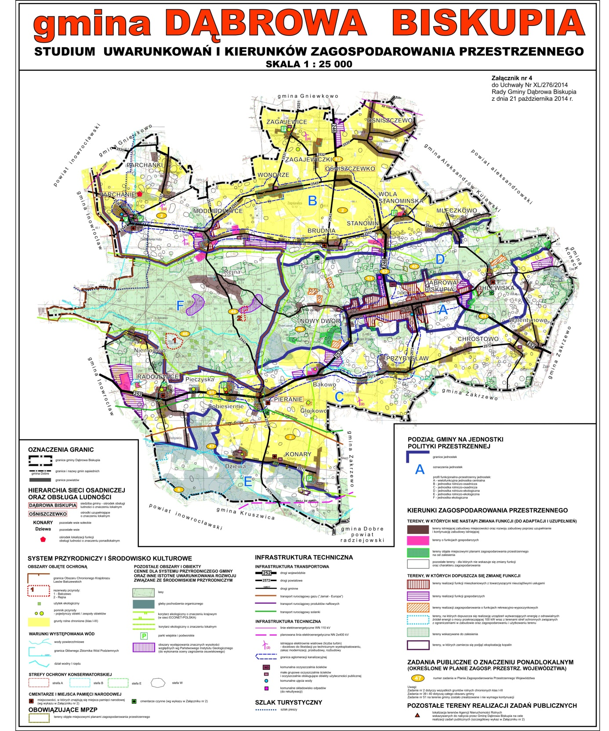
Źródło: Studium uwarunkowań i kierunków zagospodarowania przestrzennego

Gminna Strategia Rozwiązywania Problemów Społecznych Gminy Dąbrowa Biskupia na lata 2006-2015

Gminna Strategia Rozwiązywania Problemów Społecznych Gminy Dąbrowa Biskupia na lata 2006-2015 została uchwalona w 2006r. i dwukrotnie ją zmieniano. Ostatnia aktualizacja została przyjęta uchwałą nr XXXVIII/250/2010 z dnia 22 kwietnia 2010r. Dokument zgodnie z przyjętym horyzontem czasowym nie jest obowiązujący. W czasie opracowania Lokalnego Programu Rewitalizacji Gminy Dąbrowa Biskupia na lata 2016-2023 trwały prace nad opracowaniem aktualnej strategii rozwiązywania problemów społecznych. Zakłada się, że zapisy i cele dotyczące odnowy społecznej obszarów rewitalizacji zawarte w LPR Gminy Dąbrowa Biskupia znajdą swoje odzwierciedlenie w zapisach zaktualizowanej strategii rozwiązywania problemów społecznych, aby umożliwić możliwie najwyższy poziom spójności obu opracowań, a tym samym zapewnić efektywność prowadzonej polityki rozwoju gminy w wymiarze społecznym.

Uproszczona diagnoza gminy z wnioskami

Położenie gminy

Gmina Dąbrowa Biskupia leży w województwie kujawsko-pomorskim, we wschodniej części powiatu inowrocławskiego, nad Kanałem Parchańskim. Gmina położona jest na równinie północnych Kujaw i obejmuje obszar o powierzchni 147 km² (14 744 ha).
Na obszarze Gminy utworzono 20 sołectw obejmujących łącznie 28 wsi. Osadnictwo jest silnie rozproszone – miejscowości jest dużo, są one niewielkie, ale za pozytyw należy uznać fakt, iż zabudowa poszczególnych wsi jest w przeważającej części skupiona (w postaci skupień i zabudowy ulicowej) i udział rozproszonej zabudowy poza zwartą zabudową wiejską jest niewielki. Skupioną zabudową cechują się zwłaszcza miejscowości, w których funkcjonowały Państwowe Gospodarstwa Rolne. Największą wsią jest siedziba gminy - Dąbrowa Biskupia, którą zamieszkuje ok. 660 mieszkańców.
Przez teren Gminy Dąbrowa Biskupia przebiegają drogi wojewódzkie:
- droga nr 252 odcinek Inowrocław – Włocławek zapewniająca dostęp do autostrady A1 (węzeł Włocławek – Zachód), czy do obwodnicy Inowrocławia (Jacewo),
- droga nr 246 na odcinku od granicy gminy od strony Gniewkowa do skrzyżowania z drogą wojewódzką nr 252.

Rysunek 2. Lokalizacja Gminy Dąbrowa Biskupia
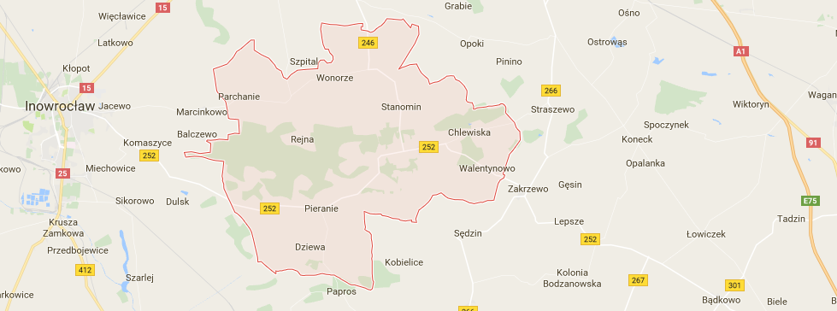
Źródło: www.google.pl/maps

Środowisko naturalne

Gmina Dąbrowa Biskupia ma charakter wiejski ze znaczą przewagą użytków rolnych, które zajmują 10 774 ha (73% powierzchni gminy). Przeważają czarne ziemie oraz gleby brunatne. Stanowią one w większości I – IIIa klasę użytków rolnych. Przeważająca część powierzchni użytków rolnych ma odczyn obojętny i lekko kwaśny. Wysoki potencjał produkcyjny gleb ma wpływ na strukturę zasiewów. Dominującym kierunkiem produkcji roślinnej jest produkcja warzyw w gruncie.
Wielkim bogactwem gminy Dąbrowa Biskupia są lasy porastające środkowo-zachodni obszar gminy o łącznej powierzchni niemal trzech tysięcy hektarów, co stanowi ok. 20% powierzchni gminy. Tereny te są największym kompleksem leśnym w okolicach Inowrocławia. W zachodnio - północnej części Gminy w 1994 roku ustanowiony został Obszar Chronionego Krajobrazu Lasów Balczewskich, który obejmuje okolice Rejny, Niemojewa i Radojewic – łącznie 1 700 ha, pozostała część należy do Gminy Inowrocław. Na terenie gminy znajdują się dwa leśnictwa, działające w ramach Nadleśnictwa Gniewkowo:
- Leśnictwo Balczewo o powierzchni 1553,13 ha, na terenie którego znajduje się faunistyczny Rezerwat Przyrody „Balczewo” z lęgowiskami ptactwa błotnego i wodnego,
- Leśnictwo Rejna o powierzchni 1395,03 ha, obejmujące florystyczny Rezerwat Przyrody „Rejna” ze stanowiskami wisienki karłowatej.
W składzie gatunkowym drzewostanów przeważa sosna (ok. 50-70%), występuje tu również dąb oraz buk z domieszką brzozy i modrzewia. Na obszarze gminy znajduje się łącznie 20 pomników przyrody. Są to głównie dęby szypułkowe. Najwięcej spośród nich rośnie w parku przyległym do byłej pastorówki w Radojewicach oraz w Leśnictwie Rejna. W kompleksie leśnictwa Rejna i Balczewo, w części zachodniej lasów, funkcjonuje ścieżka turystyczna z odpowiednią infrastrukturą.

Sytuacja demograficzna

W 2015 roku gminę Dąbrowa Biskupia zamieszkiwało 5130 osób, przy gęstości zaludnienia 35 osoby/km². Kobiety stanowiły niewiele ponad połowę ludności - w 2015 roku w Dąbrowie Biskupiej na 100 mężczyzn przypadały 103 kobiety. W latach 2010 – 2015 ogólna liczba ludności podlegała nieznacznym wahaniom. Do 2014 roku można było zaobserwować tendencję wzrostową, jednak w ostatnim roku nastąpił spadek liczby mieszkańców o 51 osób (1% w stosunku do 2014 r.).

Tabela 1. Zmiany liczby ludności gminy Dąbrowa Biskupia w latach 2010 - 2015
 | Rok
 | 2010 | 2011 | 2012 | 2013 | 2014 | 2015
Ogółem | 5 145 | 5 153 | 5 167 | 5 176 | 5 181 | 5 130
Mężczyźni | 2 565 | 2 549 | 2 550 | 2 559 | 2 566 | 2 531
Kobiety | 2 580 | 2 604 | 2 617 | 2 617 | 2 615 | 2 599
Kobiety | 50,1% | 50,5% | 50,6% | 50,6% | 50,5% | 50,7%
Źródło: Główny Urząd Statystyczny
Ruch naturalny jest określany przez wskaźnik przyrostu naturalnego, wynikający z liczby urodzeń i zgonów oraz wskaźnik liczby zawieranych małżeństw. Gmina Dąbrowa Biskupia wykazuje się dużymi wahaniami wskaźników, znacznie większymi niż w przypadku wskaźników dla kraju, powiatu czy województwa. Wskaźnik przyrostu naturalnego aktualnie jest ujemny i w ostatnich latach wykazywał duże wahania: od – 6,8 (2015 r.) do + 3,3 (2013 r.).
Tabela 2. Ruch naturalny ludności w latach 2010 - 2015
na 1000 ludności | Rok
na 1000 ludności | 2010 | 2011 | 2012 | 2013 | 2014 | 2015
urodzenia żywe | 10,9 | 10,9 | 9,5 | 12,2 | 9,5 | 7,2
Zgony | 10,7 | 11,9 | 8,5 | 8,9 | 12,2 | 14,0
przyrost naturalny | 0,2 | -1,0 | 1,0 | 3,3 | -2,7 | -6,8
małżeństwa | 7,4 | 5,1 | 5,4 | 6,0 | 4,8 | 5,4
Źródło: Główny Urząd Statystyczny
Biorąc pod uwagę strukturę wiekową społeczności nastąpił spadek liczby osób w wieku przedprodukcyjnym (do 17 lat) oraz produkcyjnym. W 2010 roku gminę zamieszkiwało 1081 osób w wieku przedprodukcyjnym oraz 3340 osób w wieku produkcyjnym. W 2015 r. liczba mieszkańców w tych grupach wyniosła odpowiednio 991 i 3259 osób. Równolegle tendencja spadkowa dotyczyła także udziału ludności w wieku przedprodukcyjnym i produkcyjnym w ogólnej liczbie ludności zamieszkującej gminę.
Tabela 3. Ludność Dąbrowy Biskupiej wg grup ekonomicznych w latach 2010 - 2015
 | Rok
 | 2010 |  | 2011 |  | 2012 |  | 2013 |  | 2014 |  | 2015
 | osób | % | osób | % | osób | % | osób | % | osób | % | osób | %
ludność ogółem | 5 145 | 100 | 5 153 | 100 | 5 167 | 100 | 5 176 | 100 | 5 181 | 100 | 5 130 | 100
w wieku przedprodukcyjnym | 1 081 | 21,0 | 1 062 | 20,6 | 1 046 | 20,2 | 1 025 | 19,8 | 1 015 | 19,6 | 991 | 19,3
w wieku produkcyjnym | 3 340 | 64,9 | 3 337 | 64,8 | 3 337 | 64,6 | 3 330 | 64,3 | 3 306 | 63,8 | 3 259 | 63,5
w wieku poprodukcyjnym | 724 | 14,1 | 754 | 14,6 | 784 | 15,2 | 821 | 15,9 | 860 | 16,6 | 880 | 17,2
Źródło: Główny Urząd Statystyczny
Kolejnym niekorzystnym zjawiskiem jest rokroczny wzrost liczby osób w wieku poprodukcyjnym. W 2015 r. odnotowano wzrost o ponad 21 % w stosunku do roku 2010. Wskaźnik obciążenia demograficznego, obrazujący liczbę ludności w wieku nieprodukcyjnym na 100 osób w wieku produkcyjnym, w ostatnich latach znaczenie wzrósł – z 54 w 2010 r. do 57,4 w roku 2015.
Do najstarszych demograficznie miejscowości należy zaliczyć: Chlewiska, Dziewę, Niemojewo, Parchanie, Sobiesiernie, Wolę Stanomińską oraz Zagajewice. Najmłodszą strukturę wiekową posiadają z kolei miejscowości: Chróstowo, Głojkowo, Pieczyska i Walentynowo.
Wykres 1. Odsetek mieszkańców w wieku poprodukcyjnym 2015 r.

Źródło: ewidencja mieszkańców.
Gmina charakteryzuje się dużą liczbą wsi o niewielkim zaludnieniu, co prowadzi do znacznego rozproszenia ludności. Siedziba gminy (Dąbrowa Biskupia) jest relatywnie nieduża (659 mieszkańców) i skupia tylko 12,8% mieszkańców gminy. Liczba mieszkańców 19 z 28 wsi nie przekracza 200 osób. Jak wskazano w Studium uwarunkowań i kierunków zagospodarowania przestrzennego charakter sieci osadniczej stanowi istotną barierę rozwojową – wsie są zbyt małe, aby koncentrować i przyciągać usługi, a także mają zbyt mały potencjał odtworzeniowy ludności, co z dużym prawdopodobieństwem będzie skutkować ich wyludnianiem się w przyszłości. Rozproszenie ludności skutkuje także ograniczonymi możliwościami i mniejszą racjonalnością ekonomiczną rozwoju infrastruktury sieciowej, usług transportowych czy tworzenia infrastruktury społecznej, co pogłębia niekorzystne zjawiska. Jest to sytuacja uciążliwa także dla mieszkańców, gdyż wszelkie usługi (także społeczno-edukacyjne) czy sprawunki muszą realizować w innych miejscowościach gminy czy powiatu.
Wykres 2. Liczba ludności wsi Gminy Dąbowa Biskupia i ich procentowy udział w ogóle mieszkańców gminy - na podstawie ewidencji ludności za 2015 r.

Źródło: ewidencja ludności Urzędu Gminy Dąbrowa Biskupia
Saldo migracji w ostatnich latach podlegało znacznym wahaniom. Wskaźnik salda migracji wahał się od – 2,9 (2010 r.) do + 3,3 (2012 r.) na 1000 mieszkańców.

Gospodarka

Dla oceny stanu rozwoju gospodarki i tworzenia miejsc pracy duże znaczenie ma skala działalności gospodarczej osób fizycznych. Wskaźnik przedsiębiorczości lokuje gminę Dąbrowa Biskupia stosunkowo nisko w rankingu gmin powiatu inowrocławskiego. W 2015 roku na 1000 osób 43 prowadziły działalność gospodarczą. Miejscowościami, w których nie funkcjonują żadne podmioty gospodarcze są: Głojkowo, Ośniszczewko, Pieczyska oraz Niemojewo.

Wykres 3. Liczba osób fizycznych prowadzących działalność gospodarczą na 1000 osób w wieku produkcyjnym

Źródło: CEIDG
Struktura rodzajów działalności wg wybranych sekcji PKD jest typowa dla obszaru powiatu inowrocławskiego. Główne rodzaje działalności to handel, naprawy samochodów, transport, magazynowanie i budownictwo. W gminie stosunkowo duży udział stanowią osoby prowadzące działalność gospodarczą w zakresie „rolnictwo, leśnictwo” (42 podmioty).
Specjalizacją rolniczą Gminy Dąbrowa Biskupia jest produkcja mleka, zboża, buraka cukrowego, trzody chlewnej oraz warzyw, w tym szczególnie brokułów i cebuli (stąd gmina określana jest często mianem „zagłębia brokułowo-cebulowego”).
Na podstawie danych z Narodowego Spisu Rolnego 2010 można przybliżyć charakterystykę rolniczą gminy: na terenie gminy funkcjonowało 554 gospodarstw rolnych (11% ogółu gospodarstw w powiecie), przeciętna powierzchnia gospodarstwa wynosiła 17 ha, gospodarstwa o powierzchni powyżej 15 ha (które umożliwiają wydajną produkcję rolną) stanowią 32% ogółu gospodarstw, przy czym jednocześnie obejmują 75% ogółu użytków rolnych, gospodarstwa do 1 ha stanowiły 14%, 339 gospodarstw (ok. 61% ogółu) hodowało inwentarz żywy, przy czym udział pogłowia trzody chlewnej wynosił 32% pogłowia dla całego powiatu, w przypadku drobiu ten wskaźnik wynosi 20%, 504 gospodarstwa (blisko 91%) prowadzi produkcję roślinną – wyróżnikiem gminy, o czym wspomniano, jest wysoki udział upraw warzyw gruntowych (1 460 ha), co daje 2. miejsce w województwie kujawsko-pomorskim (7% ogółu areału województwa przeznaczonego pod ten typ upraw).

W ostatnich latach znaczny wpływ na poprawę konkurencyjności gospodarstw rolnych i unowocześnienie posiadanych narzędzi i maszyn, a także zakup nowych środków trwałych miały dopłaty rolne i programy pomocowe ze środków Unii Europejskiej oraz funduszy krajowych. Rozwija się także sektor usług na rzec rolnictwa: w Dąbrowie Biskupiej działają 2 gabinety weterynaryjne, w Wonorzu, Parchaniu, Dąbrowie Biskupiej i Ośniszczewie działają punkty skupu produktów rolnych, a w Dąbrowie i Wonorzu także punkty sprzedaży nawozów, maszyn i części.
Na terenie Gminy działa kilka większych zakładów przemysłowych związanych z sektorem rolnym, do największych zaliczane są.: Zakłady Mięsne „Viando” w Radojewicach, Firma Handlowo – Usługowa Kołtuński M. „U Farmera” w Dąbrowie Biskupiej, "Rob-Gum" Przedsiębiorstwo Handlowo-Usługowe Robert Dombek, Przedsiębiorstwo Wielobranżowe M Plast Monika Margielewska w Dąbrowie Biskupiej, Mieszalnia Pasz „Sobrol” w Ośniszczewie. Natomiast w Parchaniu, Wonorzu, Stanominie, Brudni oraz Dąbrowie Biskupiej działają podmioty gospodarcze zajmujące się skupem i konfekcją warzyw i owoców.

Rynek pracy i bezrobocie
W ostatnich latach zauważalny był znaczący spadek liczby osób bezrobotnych. Pozytywną tendencję odzwierciedla stopa bezrobocia w powiecie inowrocławskim - na koniec 2015 roku kształtowała się na poziomie 18,1%, natomiast jeszcze w 2012 r. 23,7%. Według danych GUS na koniec 2015 r. w Gminie Dąbrowa Biskupia zarejestrowanych było 371 osób bezrobotnych (524 osoby w 2012 r), w tym 57% stanowiły kobiety. Bezrobotni stanowili 11,4% osób w wieku produkcyjnym (w 2012 r. 15,7%). Poziom bezrobocia w gminie Dąbrowa Biskupia, mimo wyraźnego spadku wciąż utrzymuje się na wyższym poziomie aniżeli średnia dla powiatu (10,6%), województwa kujawsko-pomorskiego (8,2%) i kraju (6,5%).
Wykres 4. Dane dotyczące bezrobocia mieszkańców miejscowości Gminy Dąbrowa Biskupia (2015 r.)

Źródło: PUP w Inowrocławiu
Miejscowościami, w których poziom bezrobocia wskazuje na bardzo głęboki problem społeczny i gospodarczy są: Głojkowo, Nowy Dwór, Pieczyska, Mleczkowo, Dziewa oraz w nieco mniejszym stopniu Bąkowo, Radojewice, Sobiesiernie, a także Wola Stanomińska. Miejscowości te wymagają zdecydowanych działań służących wydobyciu mieszkańców z trudnej sytuacji życiowej i zawodowej, inkluzji poprzez ich aktywizację.

Pomoc społeczna

Wykonywanie bezpośrednich zadań z zakresu pomocy społecznej na terenie gminy należy do Gminnego Ośrodka Pomocy Społecznej. W 2015 roku Ośrodek na pomoc społeczną wydatkował kwotę ponad 3 mln zł, z czego blisko 2 mln zł przeznaczono na wypłatę świadczeń rodzinnych.
W 2015 r. udział osób korzystających z pomocy społecznej był wysoki i wynosił 12,0%. Najwyższy poziom osób korzystających z pomocy społecznej cechuje miejscowości: Dziewa, Głojkowo, Niemojewo, Nowy Dwór, Rejna, Walentynowo, Pieczyska, Bąkowo, Parchanki, Sobiesiernie, Wola Stanomińska. Najmniej osób objętych pomocą społeczną w ogóle mieszkańców posiadają miejscowości: Przybysław, Parchanie, Chlewiska, Dąbrowa Biskupia oraz Stanomin. Widoczna jest zatem wyraźna korelacja pomiędzy poziomem bezrobocia w danej wsi a uzależnieniem ludności od pomocy opieki społecznej. Ludność miejscowości, w których oba wskaźniki wykazują ponadprzeciętne poziomy obu wskaźników narażona jest na pojawienie się zjawiska wykluczenia i trwałej degradacji w wymiarze społecznym, co wskazuje na konieczność priorytetowego skoncentrowania wsparcia na tych obszarach.
Wykres 5. Liczba osób korzystających z pomocy społecznej na 1000 ludności

Źródło: Dane OPS

Edukacja i oświata

Na terenie Gminy Dąbrowa Biskupia funkcjonują cztery szkoły podstawowe i jedno gimnazjum: Zespół Szkół Szkoła Podstawowa i Gimnazjum im. Ziemi Kujawskiej w Dąbrowie Biskupiej, Szkoła Podstawowa w Ośniszczewku, Szkoła Podstawowa im. gen. Władysława Sikorskiego w Parchaniu oraz Szkoła Podstawowa im. Pierańskiego Oddziału Straży Ludowej w Pieraniu. W roku szkolnym 2014/2015 do szkół podstawowych uczęszczało 369 dzieci, do gimnazjum 155. Cztery placówki wychowania przedszkolnego zapewniały opiekę 143 dzieciom.

Opieka zdrowotna

Opiekę zdrowotną na terenie gminy sprawuje Niepubliczny Zakład Opieki Zdrowotnej im. Lucjana Kwiatkowskiego. W ramach NZOZ działają dwa ośrodki zdrowia: w Radojewicach i Parchaniu oraz przychodnia w Dąbrowie Biskupiej. Ośrodki świadczą usługi w zakresie tzw. podstawowej opieki zdrowotnej. Ponadto w przychodni w Dąbrowie pacjenci mają do dyspozycji gabinety ginekologiczny, stomatologiczny oraz prywatne poradnie specjalistyczne. Świadczone są również usługi rehabilitacyjne. W Dąbrowie Biskupiej znajduje się apteka, a w Radojewicach i Parchaniu punkty apteczne.

Organizacje pozarządowe

Na terenie gminy obecne są organizacje pozarządowe i instytucje kulturalne aktywnie angażujące się w życie społeczne i kulturalne gminy;

Na terenie Gminy Dąbrowa Biskupia aktywnie działają stowarzyszenia, które poprzez swoją działalność integrują mieszkańców i promują gminę. Są organizatorami imprez kulturalnych, a także różnego rodzaju zajęć dla mieszkańców. Należą do nich: Stowarzyszenie Dąbrowa Biskupia, Stowarzyszenie Przyjaciół Gminy Dąbrowa Biskupia, Stowarzyszenie na Rzecz Rozwoju Wsi Chlewiska, Stowarzyszenie na Rzecz Rozwoju Wsi Pieranie, Stowarzyszenie Kobiet Wiejskich "NIEZAPOMINAJKI" z Przybysławia, Stowarzyszenie Kobiet Wonorza, Stowarzyszenie na Rzecz Rozwoju "Razem" z sołectwa Chróstowo, Ludowy Zespół Sportowy "DĄB" Bąkowo - Dąbrowa Biskupia. Ponadto w Dąbrowie Biskupiej, Wonorzu, Stanominie, Radojewicach, Modliborzycach i Przybysławiu działają jednostki Ochotniczej Straży Pożarnej.

Zasady współpracy gminy z organizacjami pozarządowymi określane są w sporządzanym corocznie Programie współpracy Gminy Dąbrowa Biskupia z organizacjami pozarządowymi oraz innymi podmiotami prowadzącymi działalność pożytku publicznego. W 2015 roku na wykonanie przez organizacje pozarządowe zadań publicznych gmina przeznaczyła kwotę 56.500,00 zł.

Kultura i zabytki

Życie kulturalne gminy skupia się głównie wokół Gminnego Ośrodka Kultury, Sportu i Rekreacji w Dąbrowie Biskupiej, który jest organizatorem wielu cyklicznych imprez, festynów, koncertów, wystaw czy zawodów sportowych. Wśród najważniejszych należy wymienić „Brokułowo – Cebulowy Festiwal Smaku”, „Kujawskie Święto Plonów" (czyli popularne „Dożynki"), czy „Zawody Międzysołeckie" (tzw. "Sołtysiada"). Ośrodek jest też miejscem organizacji zajęć w ramach Uniwersytetu III Wieku Fundacji Ekspert – Kujawy filia Dąbrowa Biskupia, które aktywizują seniorów. W ramach Gminnego Ośrodka Kultury działa Zespół Ludowy „Radojewiczanie” z Radojewic, kultywujący tradycje ludowe Kujaw.
Działalność w zakresie kultury prowadzi również Gminna Biblioteka Publiczna, która posiada swoje filie w Pieraniu, Radojewicach i w Wonorzu. Łączna liczba zgromadzonych w bibliotece woluminów przekracza 37 tysięcy. Biblioteka prowadzi m.in. lekcje biblioteczne, organizuje ekspozycje rocznic literackich.
Na terenie gminy znajduje się także 16 świetlic wiejskich w: Nowym Dworze, Ośniszczewie, Ośniszczewku, Pieraniu, Radojewicach, Chróstowie, Przybysławiu, Stanominie, Woli Stanomińskiej, Chlewiskach, Mleczkowie, Zagajewicach, Modliborzycach, Brudni, Dąbrowie Biskupiej i w Konarach. Okresowo pełnią one funkcje kulturalno-oświatowe. W Pieraniu prowadzi również działalność świetlica środowiskowa. Pozostałe miejscowości mają ograniczony dostęp do infrastruktury społecznej, w której możliwe byłoby prowadzenie zajęć czy wydarzeń o charakterze integracyjnym, społecznym czy kulturalno-artystycznym.
Na terenie gminy zachowały się cenne zabytki kultury polskiej:
- Wśród obiektów sakralnych gminy najbardziej znany jest kościół pod wezwaniem Św. Mikołaja w Pieraniu. Zbudowany został około 1732 roku przez mistrza ciesielskiego Jakuba Gacę z Zagrza (Zegrza). Jest to drewniana, trójnawowa pseudobazylika o konstrukcji zrębowej i sumikowo-łątkowej, przykryta dachem siodłowym, z prezbiterium trójbocznym oraz parą kaplic po bokach korpusu, tworzących rodzaj transeptu, zamkniętych trójbocznie, z przybudówkami po bokach, mieszczącymi od południa zakrystię, a od północy przedsionek oraz na piętrach loże kolatorskie. W piątym przęśle korpusu od zachodu znajduje się chór muzyczny. W ołtarzu głównym znajduje się obraz Matki Boskiej z Dzieciątkiem z 1520 r., tzw. Matki Boskiej Pierańskiej. W kaplicy bocznej znajduje się obraz Zmartwychwstałego Pana Jezusa, ze śladami od kul szwedzkich, darowany w 1719 roku przez Wojciecha Wysockiego.
- W miejscowości Parchanie znajduje się pobudowany w 1840 roku (w miejscu zniszczonego w 1711 roku) Kościół pod wezwaniem Św. Wojciecha, do którego w 1900 roku dobudowano wieżę w stylu barokowym. We wsi znajduje się zespół folwarczny z przełomu XIX/XX wieku, składający się ze skromnego budynku rezydencjalnego z gankiem, czworaka z niewielkim budynkiem gospodarczym, magazynu zbożowego z XIX wieku, obory zbudowanej po 1910 roku i domu dzierżawcy. W latach 1923 -1939 w dworku tym wraz z rodziną mieszkał Generał Władysław Sikorski.
Powyższe zabytki nie stanowią generatorów ruchu turystycznego. Ze względu na niewielką skalę ruchu turystycznego oraz charakter posiadanych walorów gminy (głównie przyrodniczych sprzyjających turystyce wypadowej mieszkańców Inowrocławia, ew. Torunia, brak predyspozycji dla rozwoju wypoczynku pobytowego) funkcja turystyczna nie stanowi istotnego czynnika w kontekście stymulowaniu rozwoju gospodarczego gminy.

Sport i rekreacja

Na terenie gminy jest łącznie 16 boisk do gry w piłkę nożną oraz piłkę siatkową. Boiska piłkarskie znajdują się min. w miejscowościach: Chróstowo, Chlewiska, Mleczkowo, Wola Stanomińska, Stanomin, Brudnia, Wonorze, Modliborzyce, Parchanki, Radojewice, Konary, Bąkowo, Nowy Dwór, Przybysław, Sobiesiernie. Przy Zespole Szkół w Dąbrowie Biskupiej znajduje się kompleks boisk ze sztuczną nawierzchnią, zbudowany w ramach programu Orlik 2012.
Przy Urzędzie Gminy znajduje się Kompleks Rekreacyjno-Sportowy, w skład którego wchodzi: Stadion Gminny – siedziba LZS „Dąb” Bąkowo-Dąbrowa Biskupia, amfiteatr, boisko do gry w koszykówkę i Park Gminny oraz siłownia plenerowa. Jest to wielofunkcyjny obiekt, na którym odbywają się różnego rodzaju imprezy plenerowe, spotkania stowarzyszeń itp. Ponadto wszyscy mieszkańcy mają do dyspozycji 22 place zabaw (2 obiekty w Dąbrowie Biskupiej, po 1 obiekcie w Stanominie, Woli Stanomińskiej, Brudni, Wonorzu, Ośniszczewku, Ośniszczewie, Zagajewicach, Mleczkowie, Modliborzycach, Parchankach, Parchaniu, Radojewicach, Sobiesierni, Pieraniu, Konarach, Bąkowie, Przybysławiu, Nowym Dworze, Chlewiskach oraz w Chróstowie).

Infrastruktura techniczna

Sieć drogowa jest dobrze rozwinięta i obejmuje drogi wojewódzkie, powiatowe i gminne. Przez teren gminy przebiegają dwie drogi wojewódzkie: nr 252 Inowrocław – Zakrzewo, stanowiąca odcinek szlaku komunikacyjnego do Włocławka oraz droga nr 249 Dąbrowa Biskupia – Złotniki Kujawskie. Pozostałe drogi mają znaczenie lokalne. W zakresie komunikacji sytuacja drogowa oceniana jest jako zadowalająca - łączna długość dróg utwardzonych wynosi 30 km. Na system komunikacji publicznej składa się głównie komunikacja autobusowa, która dociera do 24 miejscowości na terenie Gminy.
Spośród 28 wsi wchodzących w skład gminy wszystkie posiadają sieć wodociągową. Siecią objętych jest 99,7 % mieszkańców. Gmina posiada własną oczyszczalnię ścieków z siecią kanalizacyjną w Dąbrowie Biskupiej, Stanominie, Ośniszczewku, Sobiesierni, Bąkowie, Przybysławiu, Pieraniu, Woli Stanomińskiej. Łącznie z usług sieci kanalizacyjnej korzysta 1 962 osób, co oznacza, iż co trzeci mieszkaniec gminy korzystał z sieci kanalizacyjnej. Sieć kanalizacyjna nie jest rozwinięta równomiernie: pełne skanalizowanie budynków mieszkalnych występuje w Bąkowie, Ośniszczewku i Woli Stanomińskiej, a wysoka dostępność tej infrastruktury zapewniona jest w Dąbrowie Biskupiej, Pieraniach, Przybysławiu, Sobiesierniach i Stanominie.
Gmina nie jest zgazyfikowana, system ogrzewania oparty jest głównie na tradycyjnych technologiach węglowych. Opracowany jest natomiast plan gazyfikacji, jednak inwestycja ta może zostać rozpoczęta dopiero po wcześniejszym doprowadzeniu gazu średniego ciśnienia do wsi Zakrzewo.
Wykres 6. Dane dotyczące stanu technicznego budynków mieszkalnych
 | Udział budynków posiadających przyłącze do sieci kanalizacyjnej | Udział budynków mieszkalnych wybudowanych przed 1970r. | Udział budynków mieszkalnych opalanych węglem | Ocena termoizolacyjności budynków mieszkalnych*
 | 2016 | 2016 | 2016 | 2016
 | Dane Urzędu Gminy | Dane szacunkowe na podstawie przeprowadzonych ankiet
Bąkowo | 100% | 77% | 100% | 2,38
Brudnia | 0% | 100% | 100% | 4,11
Chlewiska | 0% | 80% | 100% | 4,12
Chróstowo | 0% | 52% | 48% | 3,60
Dąbrowa Biskupia | 91% | 29% | 85% | 3,85
Dziewa | 0% | 83% | 100% | 2,50
Głojkowo | 0% | 100% | 100% | 3,00
Konary | 0% | 71% | 100% | 2,81
Mleczkowo | 0% | 73% | 100% | 3,68
Modliborzyce | 0% | 66% | 100% | 3,79
Niemojewo | 0% | 100% | 100% | 2,33
Nowy Dwór | 0% | 67% | 93% | 2,63
Ośniszczewko | 100% | 100% | 100% | 3,17
Ośniszczewo | 0% | 100% | 100% | 4,70
Parchanie | 0% | 83% | 86% | 3,90
Parchanki | 0% | 42% | 89% | 3,67
Pieczyska | 0% | 100% | 100% | 2,75
Pieranie | 91% | 46% | 97% | 2,89
Przybysław | 89% | 74% | 93% | 2,81
Radojewice | 0% | 57% | 96% | 2,79
Rejna | 0% | 74% | 100% | 3,71
Sobiesiernie | 83% | 25% | 100% | 2,17
Stanomin | 91% | 73% | 100% | 3,82
Walentynowo | 0% | 46% | 59% | 3,86
Wola Stanomińska | 100% | 100% | 93% | 3,00
Wonorze | 0% | 56% | 100% | 4,19
Zagajewice | 0% | 17% | 91% | 3,13
Zagajewiczki | 0% | 72% | 100% | 3,83
*(średnia ocena w skali 1 do 5, gdzie 1 oznacza ocenę najgorszą, a 5 najlepszą)
Źródło: opracowanie własne
Wysoki poziom wykorzystania konwencjonalnych metod ogrzewania znajduje potwierdzenie w danych płynących z przeprowadzonych badań ankietowych wśród mieszkańców. Jedynie w 8 na 28 wsi, tj. w Chróstowie, Dąbrowie Biskupiej, Parchaniu, Parchankach, Przybysławiu, Walentynowie, Woli Stanomińskiej oraz Zagajewicach pojawiły się deklaracje, o ogrzewaniu domów innym opałem niż węgiel. Badanie ankietowe obejmowało także takie zagadnienia jak wiek budynków mieszkalnych, a także ocena ich termoizolacyjności.

Zdiagnozowane główne potencjały rozwojowe Gminy Dąbrowa Biskupia
- Wysoka jakość bonitacyjna gleb i struktura gospodarstw sprzyjająca rozwojowi wysokowydajnego rolnictwa oraz specjalizacji gospodarczej gminy w zakresie przetwórstwa rolno-spożywczego;
- Obecność licznych kompleksów leśnych i przyrodniczych;
- Wysoki poziom zwodociągowania gminy i częściowe jej skanalizowanie na obszarach o wyższym zagęszczeniu zabudowy;
- Obecność organizacji pozarządowych i instytucji kulturalnych aktywnie angażujących się w życie społeczne i kulturalne gminy;
- Dobrze rozwinięta infrastruktura sportowo-rekreacyjna;
Zdiagnozowane główne bariery rozwojowe Gminy Dąbrowa Biskupia
- Duże rozproszenie sieci osadniczej stanowi czynnik hamujący rozwój gminy;
- Niekorzystne zjawiska demograficzne, w tym zwłaszcza postępujące starzenie się struktury wiekowej mieszkańców;
- Utrzymujące się wysokie wskaźniki bezrobocia rejestrowanego, mimo stopniowej poprawy na rynku pracy;
- Relatywnie niski poziom aktywności gospodarczej wśród mieszkańców w wieku produkcyjnym na tle innych gmin powiatu inowrocławskiego;
- Wysoki udział osób korzystających z pomocy społecznej na terenie gminy;
- Brak odpowiedniej infrastruktury przesyłowej hamuje rozwój sieci gazowniczej na terenie gminy;

Wyznaczenie obszaru zdegradowanego i obszaru rewitalizacji Gminy Dąbrowa Biskupia

Wyznaczenie obszarów zdegradowanych i obszarów rewitalizacji Gminy Dąbrowa Biskupia zostało przeprowadzone na podstawie „Wytycznych w zakresie rewitalizacji w programach operacyjnych na lata 2014-2020” Ministra Rozwoju z dnia 2 sierpnia 2016 r. (dalej Wytyczne Ministra) oraz na podstawie „Zasad programowania przedsięwzięć rewitalizacyjnych w celu ubiegania się o środki finansowe w ramach Regionalnego Programu Operacyjnego Województwa Kujawsko-Pomorskiego na lata 2014-2020” (dalej Zasady) z 27 stycznia 2016 r. opublikowanych przez Urząd Marszałkowski Województwa Kujawsko-Pomorskiego.
Przyjęto, że oba dokumenty pozostają względem siebie w zgodności. Sposób wyznaczenia obszarów zdegradowanych i rewitalizacji został w przytoczonych Zasadach uszczegółowiony w stosunku do Wytycznych Ministra.
Zgodnie z zapisami Wytycznych wyznaczenie obszaru zdegradowanego i obszaru rewitalizacji poprzedza opracowanie Programu Rewitalizacji i jest jego elementem. W Wytycznych Ministra obszar zdegradowany i obszar rewitalizacji zostały zdefiniowane następująco:
- Obszar zdegradowany – jest to obszar, na którym zidentyfikowano stan kryzysowy. Dotyczy to najczęściej obszarów miejskich, ale także wiejskich. Obszar zdegradowany może być podzielony na podobszary, w tym podobszary nieposiadające ze sobą wspólnych granic pod warunkiem stwierdzenia sytuacji kryzysowej na każdym z podobszarów. Stan kryzysowy to stan spowodowany koncentracją negatywnych zjawisk społecznych (w szczególności bezrobocia, ubóstwa, przestępczości, niskiego poziomu edukacji lub kapitału społecznego, niewystarczającego poziomu uczestnictwa w życiu publicznym i kulturalnym), współwystępujących z negatywnymi zjawiskami w innych sferach.
- Obszar rewitalizacji – jest to obszar obejmujący całość lub część obszaru zdegradowanego, cechującego się szczególną koncentracją negatywnych zjawisk, z uwagi na istotne znaczenie dla rozwoju lokalnego, zamierza się prowadzić rewitalizację. Obszar rewitalizacji może być podzielony na podobszary, w tym podobszary nieposiadające ze sobą wspólnych granic, lecz nie może obejmować terenów większych niż 20% powierzchni gminy oraz zamieszkałych przez więcej niż 30% mieszkańców gminy. W skład obszaru rewitalizacji mogą wejść obszary występowania problemów przestrzennych, takich jak tereny poprzemysłowe (w tym poportowe i powydobywcze), powojskowe lub pokolejowe, wyłącznie w przypadku, gdy przewidziane dla nich działania są ściśle powiązane z celami rewitalizacji dla danego obszaru rewitalizacji.
W kolejnych podrozdziałach przedstawiono szczegółową metodykę oraz wyniki analiz, które posłużyły wyznaczeniu obszaru zdegradowanego, a także obszaru rewitalizacji na terenie Gminy Dąbrowa Biskupia.

Obszar zdegradowany gminy

Delimitacja obszaru zdegradowanego na obszarach wiejskich, zgodnie z „Zasadami programowania przedsięwzięć rewitalizacyjnych w celu ubiegania się o środki finansowe w ramach Regionalnego Programu Operacyjnego Województwa Kujawsko-Pomorskiego na lata 2014-2020” powinna odbywać się poprzez wskazanie miejscowości wykazujących stan kryzysowy (za obszar zdegradowany uważa się całą miejscowość, w której stwierdzono występowanie stanu kryzysowego).
Procedura delimitacji obszaru zdegradowanego została oparta na następujących etapach:
- Wytypowano jednostki statystyczne badania delimitacyjnego - podstawową jednostką statystyczną delimitacji obszarów zdegradowanych w gminie Dąbrowa Biskupia są wszystkie miejscowości położone w granicach gminy.
- Określono kryteria wyboru obszarów zdegradowanych – miejscowość zostaje uznana za obszar zdegradowany jeżeli spełnione będą łącznie dwa kryteria:
- na terenie miejscowości identyfikuje się łącznie 2 problemy społeczne mierzone przyjętymi wskaźnikami stanu kryzysowego w sferze społecznej (zgodnymi z listą wskaźników stanu kryzysowego wymienioną w załączniku 3 Zasad):
  - Udział osób w gospodarstwach domowych korzystających ze środowiskowej pomocy społecznej w ludności ogółem na danym obszarze (dane Gminnego Ośrodka Pomocy Społecznej w Dąbrowie Biskupiej za 2015 r.),
  - Udział bezrobotnych w ludności w wieku produkcyjnym na danym obszarze (dane Powiatowego Urzędu Pracy w Inowrocławiu za 2015 r.),
Poziom wskaźników w miejscowości musi osiągać wartości mniej korzystne od średniej ich wartości dla gminy.
- na terenie miejscowości zidentyfikowano także stan kryzysowy w przynajmniej jednej sferze tematycznej innej niż sfera społeczna. Z uwagi na specyfikę gminy miejscowości rozpatrywano pod kątem sfery przestrzenno-funkcjonalnej oraz sfery gospodarczej. Przyjęte kryterium oznacza, iż miejscowość musi osiągać wartości mniej korzystne od średniej ich wartości dla gminy dla:
  - wskaźnika stanu kryzysowego sfery przestrzenno-funkcjonalnej – Miejscowość posiada dostęp do obiektów infrastruktury aktywizacji społecznej (dane Urzędu Gminy w Dąbrowie Biskupiej, w ramach wskaźnika wzięto pod uwagę obecną, publiczną infrastrukturę społeczno-kulturalną taką jak: świetlice wiejskie, biblioteki i filie biblioteczne, Gminny Ośrodek Kultury, Sportu i Rekreacji) – wskaźnik autorski, w zakresie tego wskaźnika sytuacja problemowa ma miejsce, jeśli w danej miejscowości brak tego typu infrastruktury.
oraz/lub:
  - wskaźnika stanu kryzysowego sfery gospodarczej - Liczba osób fizycznych prowadzących działalność gospodarczą na 100 osób w wieku produkcyjnym (wskaźnik obliczony na podstawie danych z Centralnej Ewidencji i Informacji o Działalności Gospodarczej).
- Wyznaczono obszar zdegradowany Gminy Dąbrowa Biskupia – na podstawie zestawienia wartości wskaźników dla poszczególnych miejscowości wytypowano jednostki statystyczne, które spełniły kryteria wyboru przekraczając wartości referencyjne (średnią dla gminy) dla przyjętego zestawu wskaźników stanu kryzysowego i uznano je jako podobszary obszaru zdegradowanego Gminy Dąbrowa Biskupia. Wyznaczone podobszary stanowiły podstawę dla dalszej procedury delimitacji obszaru rewitalizacji Gminy Dąbrowa Biskupia.
Poniżej przedstawiono zestawienie danych wejściowych, które stanowiły podstawę obliczeń, a także poziom wskaźników stanu kryzysowego obliczony dla poszczególnych miejscowości.
Tabela 4. Dane wejściowe służące obliczeniu wskaźników stanu kryzysowego
Miejscowość | Liczba mieszkańców - ogółem | Liczba mieszkańców w wieku produkcyjnym | Liczba osób korzystających z pomocy społecznej | Liczba zarejestrowanych bezrobotnych w Powiatowym Urzędzie Pracy | Liczba osób fizycznych prowadzących działalność gospodarczą | Liczba dostępnych obiektów infrastruktury aktywizacji społecznej
Miejscowość | 2015 | 2015 | 2015 | 2015 | 2016 | 2016
Bąkowo | 187 | 133 | 34 | 18 | 16 | 0
Brudnia | 177 | 120 | 20 | 11 | 9 | 1
Chlewiska | 164 | 97 | 6 | 10 | 2 | 1
Chróstowo | 212 | 152 | 17 | 14 | 4 | 1
Dąbrowa Biskupia | 659 | 410 | 25 | 35 | 38 | 3
Dziewa | 51 | 26 | 20 | 4 | 2 | 0
Głojkowo | 27 | 18 | 12 | 6 | 0 | 0
Konary | 143 | 93 | 15 | 8 | 10 | 1
Mleczkowo | 154 | 101 | 9 | 21 | 4 | 1
Modliborzyce | 276 | 173 | 23 | 14 | 10 | 1
Niemojewo | 20 | 12 | 7 | 0 | 0 | 0
Nowy Dwór | 104 | 59 | 32 | 13 | 2 | 1
Ośniszczewko | 86 | 57 | 14 | 4 | 0 | 1
Ośniszczewo | 237 | 148 | 24 | 14 | 10 | 1
Parchanie | 364 | 218 | 10 | 18 | 9 | 0
Parchanki | 180 | 117 | 33 | 10 | 5 | 0
Pieczyska | 38 | 25 | 10 | 8 | 0 | 0
Pieranie | 184 | 126 | 14 | 11 | 6 | 2
Przybysław | 289 | 181 | 6 | 14 | 9 | 1
Radojewice | 320 | 209 | 52 | 25 | 10 | 2
Rejna | 98 | 67 | 32 | 7 | 6 | 0
Sobiesiernie | 224 | 143 | 44 | 19 | 5 | 0
Stanomin | 199 | 137 | 9 | 8 | 8 | 1
Walentynowo | 190 | 117 | 64 | 13 | 2 | 0
Wola Stanomińska | 125 | 78 | 31 | 10 | 1 | 1
Wonorze | 263 | 167 | 32 | 20 | 14 | 1
Zagajewice | 104 | 68 | 13 | 6 | 4 | 1
Zagajewiczki | 78 | 55 | 10 | 6 | 3 | 0
SUMA | 5153 | 3307 | 618 | 347 | 189 | 21
Źródło: Powiatowy Urząd Pracy w Inowrocławiu, Gminny Ośrodek Pomocy Społecznej w Dąbrowie Biskupiej, Urząd Gminy Dąbrowa Biskupia, Centralna Ewidencja i Informacja o Działalności Gospodarczej
Tabela 5. Poziom wskaźników stanu kryzysowego osiągnięty przez poszczególne miejscowości gminy Dąbrowa Biskupia
Miejscowość | Sfera społeczna |  | Sfera gospodarcza | Sfera przestrzenno-funkcjonalna | Liczba wskaźników, które przekroczyły wartość referencyjną dla gminy
Miejscowość | Udział osób w gospodarstwach domowych korzystających ze środowiskowej pomocy społecznej w ludności ogółem na danym obszarze (w %) | Udział bezrobotnych w ludności w wieku  produkcyjnym na danym obszarze (w %) | Liczba osób fizycznych prowadzących działalność gospodarczą na 100 osób w wieku produkcyjnym | Miejscowość posiada dostęp do obiektów infrastruktury aktywizacji społecznej
Miejscowość | 2015 | 2015 | 2016 | 2016
Bąkowo | 18,2 | 13,5 | 12,0 | NIE | 3
Brudnia | 11,3 | 9,2 | 7,5 | TAK | 0
Chlewiska | 3,7 | 10,3 | 2,1 | TAK | 1
Chróstowo | 8,0 | 9,2 | 2,6 | TAK | 1
Dąbrowa Biskupia | 3,8 | 8,5 | 9,3 | TAK | 0
Dziewa | 39,2 | 15,4 | 7,7 | NIE | 3
Głojkowo | 44,4 | 33,3 | 0,0 | NIE | 4
Konary | 10,5 | 8,6 | 10,8 | TAK | 0
Mleczkowo | 5,8 | 20,8 | 4,0 | TAK | 2
Modliborzyce | 8,3 | 8,1 | 5,8 | TAK | 0
Niemojewo | 35,0 | 0,0 | 0,0 | NIE | 3
Nowy Dwór | 30,8 | 22,0 | 3,4 | TAK | 3
Ośniszczewko | 16,3 | 7,0 | 0,0 | TAK | 2
Ośniszczewo | 10,1 | 9,5 | 6,8 | TAK | 0
Parchanie | 2,7 | 8,3 | 4,1 | NIE | 2
Parchanki | 18,3 | 8,5 | 4,3 | NIE | 3
Pieczyska | 26,3 | 32,0 | 0,0 | NIE | 4
Pieranie | 7,6 | 8,7 | 4,8 | TAK | 1
Przybysław | 2,1 | 7,7 | 5,0 | TAK | 1
Radojewice | 16,3 | 12,0 | 4,8 | TAK | 3
Rejna | 32,7 | 10,4 | 9,0 | NIE | 2
Sobiesiernie | 19,6 | 13,3 | 3,5 | NIE | 4
Stanomin | 4,5 | 5,8 | 5,8 | 1 | 0
Walentynowo | 33,7 | 11,1 | 1,7 | NIE | 4
Wola Stanomińska | 24,8 | 12,8 | 1,3 | TAK | 3
Wonorze | 12,2 | 12,0 | 8,4 | TAK | 2
Zagajewice | 12,5 | 8,8 | 5,9 | TAK | 1
Zagajewiczki | 12,8 | 10,9 | 5,5 | NIE | 4
ŚREDNIA DLA GMINY | 12,0 | 10,5 | 5,7 | NIE DOTYCZY

Kolorem czerwonym zaznaczono przekroczenia średniej, kolorem żółtym obszary zdegradowane (tzn. te obszary, które przekroczyły wartość referencyjną (średnią dla gminy) dla 2 wskaźników ze sfery społecznej oraz przynajmniej jednego wskaźnika ze sfery gospodarczej i/lub przestrzenno-funkcjonalnej.
Wyznaczenie obszarów zdegradowanych
Przeprowadzone na podstawie analizy zgromadzonych danych statystycznych badanie delimitacyjne wykazało, że do obszarów zdegradowanych w gminie Dąbrowa Biskupia, z uwagi na ponadprzeciętną koncentrację zjawisk problemowych w sferze społecznej (wysoki udział osób korzystających z pomocy społecznej, wysoki udział osób bezrobotnych w ogóle ludności w wieku produkcyjnym) oraz sferze przestrzenno-funkcjonalnej (dostępność obiektów infrastruktury aktywizacji mieszkańców) i/lub sferze gospodarczej (liczba osób fizycznych prowadzących działalność gospodarczą na 1000 ludności) zaliczyć można następujące sołectwa:
- Bąkowo,
- Dziewa,
- Głojkowo,
- Nowy Dwór,
- Pieczyska,
- Radojewice,
- Sobiesiernie,
- Walentynowo,
- Wola Stanomińska,
- Zagajewiczki.
Na zamieszczonej poniżej mapie poglądowej przedstawiono granice obszarów wyznaczonych jako zdegradowane na tle zasięgu granic gminy. Granice zostały ustalone na podstawie granic obrębów geodezyjnych. Całkowita powierzchnia obszaru zdegradowanego wynosi ok. 36,63 km² i stanowi 25% obszaru gminy. W miejscowościach wchodzących w skład obszaru zdegradowanego mieszkają łącznie 1 344 osoby, co stanowi 26% ludności gminy.

Rysunek 3. Obszar zdegradowany na tle gminy
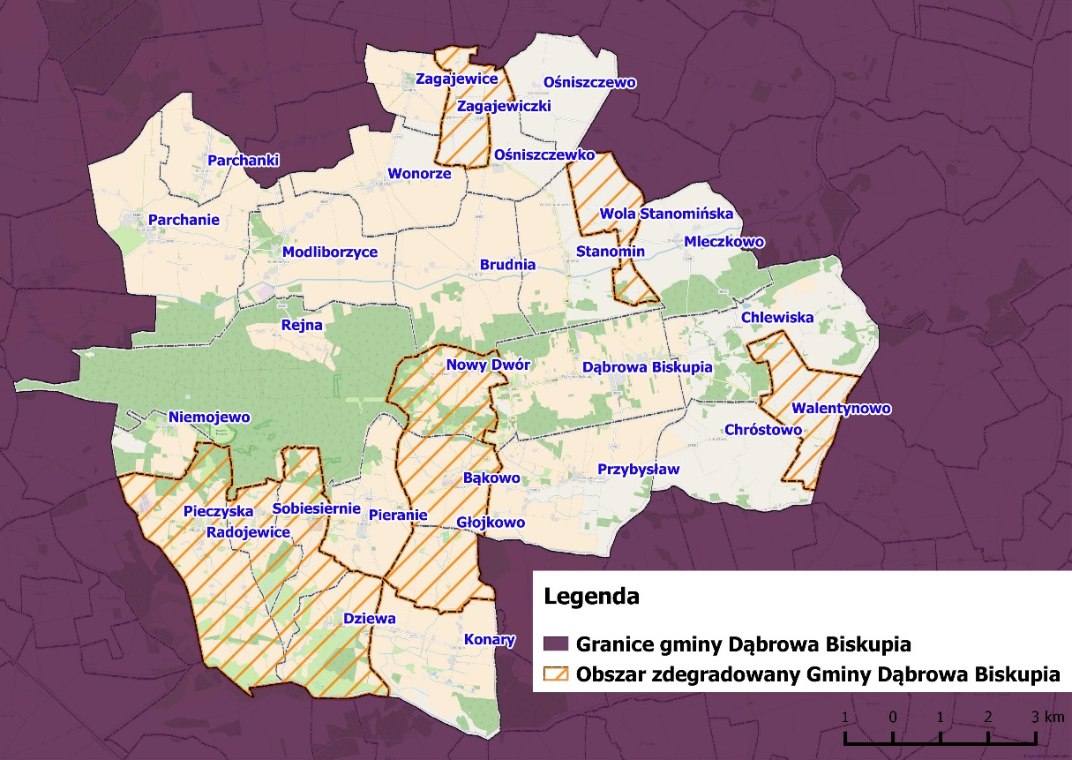
Źródło: opracowanie własne na podstawie: Geoportal2, Open Street Map

Obszar rewitalizacji gminy

Zgodnie z Wytycznymi MR obszarem rewitalizacji może zostać obszar zdegradowany w całości lub jego część jeśli łącznie nie przekracza 20% powierzchni gminy i 30% ludności gminy. Wyznaczony obszar zdegradowany przekracza próg powierzchni, stąd niemożliwe jest określenie zasięgu obszaru rewitalizacji odpowiadającego zasięgowi jego granic. Występuje konieczność ograniczenia zasięgu obszaru rewitalizacji.

Działając przy ograniczonych możliwościach finansowych i organizacyjnych konieczne jest wyznaczenie obszaru rewitalizacji, o zasięgu który zapewni możliwie najwyższą efektywność prowadzonej interwencji. Zastosowane podejście powinno uwzględniać jak najwyższy poziom koncentracji przestrzennej działań (np. poprzez zachowanie spójności obszaru) oraz wskazanie priorytetów rozwojowych – celu, który zamierza się osiągnąć poprzez prowadzenie polityki rewitalizacji na terenie gminy.

Zarówno diagnoza kontekstowa jak i badanie delimitacyjne wykazało, iż najbardziej dotkliwym problemem na terenie gminy jest bezrobocie oraz wysoki udział ludności korzystającej z pomocy społecznej, dlatego też za główny cel rewitalizacji na terenie Gminy Dąbrowa Biskupia przyjęto:
„Zwiększenie partycypacji w życiu społecznym dla społeczności w rejonach o wysokim uzależnieniu od świadczeń pomocy społecznej”.

Miejscowości, które zostaną włączone w ramy obszaru rewitalizacji muszą spełnić łącznie 2 kryteria określone na podstawie „Zasadach programowania przedsięwzięć rewitalizacyjnych w celu ubiegania się o środki finansowe w ramach Regionalnego Programu Operacyjnego Województwa Kujawsko-Pomorskiego na lata 2014-2020” dla wybranego celu rewitalizacji.
CEL REWITALIZACJI D:
ZWIĘKSZENIE PARTYCYPACJI W ŻYCIU SPOŁECZNYM DLA SPOŁECZNOŚCI
W REJONACH
O WYSOKIM UZALEŻNIENIU OD ŚWIADCZEŃ POMOCY SPOŁECZNEJ
Kryteria wyboru:
Miejscowość wykazuje wyższy od przeciętnej w gminie wskaźnik osób w rodzinach korzystających z pomocy społecznej |  | Lokalny samorząd może wykazać udokumentowane zainteresowanie prowadzeniem zajęć aktywizujących (np. przez sektor ngo),
Zdiagnozowany stan kryzysowy uzasadniający podjęcie interwencji:

ZACHOWANO WYMOGI KRYTERIUM:  Wszystkie miejscowości tworzące podobszary obszaru zdegradowanego spełniają kryterium wykazując wyższy od przeciętnej w gminie (12,0%) wskaźnik osób w rodzinach korzystających z pomocy społecznej:  • Bąkowo – 18,2%,  • Dziewa – 39,2%,  • Głojkowo – 44,4%,  • Nowy Dwór – 30,8%,  • Pieczyska – 26,3%,  • Radojewice – 16,3%,  • Sobiesiernie – 19,6%,  • Walentynowo – 33,7%,  • Wola Stanomińska – 24,8%,  • Zagajewiczki – 12,8%. |  | ZACHOWANO WYMOGI KRYTERIUM:  Gmina posiada udokumentowane deklaracje ze strony organizacji pozarządowych, Gminnego Ośrodka Pomocy Społecznej, dotyczące zamiaru podjęcia działań służących aktywizacji i integracji mieszkańców miejscowości, m.in. w oparciu o istniejącą infrastrukturę (świetlicę środowiskową) w Pieraniu:  • Bąkowo,  • Dziewa,  • Głojkowo,  • Nowy Dwór,  • Pieczyska,  • Sobiesiernie.
BRAK SPEŁNIENIA WYMOGÓW:
Gmina nie uzyskała wiążących deklaracji ze strony organizacji pozarządowych dotyczących zamiaru podjęcia działań służących aktywizacji i integracji mieszkańców miejscowości:
• Radojewice,
• Walentynowo,
• Wola Stanomińska,
• Zagajewiczki.
Na podstawie powyższej analizy kryteriów określonych dla przyjętego celu rewitalizacji do obszarów rewitalizacji zaliczono następujące miejscowości:
- Bąkowo,
- Dziewa,
- Głojkowo,
- Nowy Dwór,
- Pieczyska,
- Sobiesiernie.
Wskazane powyżej podobszary tworzące obszar rewitalizacji Gminy Dąbrowa Biskupia cechują się szczególną koncentracją negatywnych zjawisk, zdecydowanie przekraczając wartości średnie dla gminy. Z uwagi na istotne znaczenie dla rozwoju lokalnego tych terenów gmina zamierza prowadzić na nich rewitalizację.
Miejscowości wskazane jako obszar rewitalizacji stanowią spójną przestrzeń co wypełnia zasadę koncentracji przestrzennej i zwiększa efektywność prowadzonej interwencji. Ponadto ich przestrzenne skoncentrowanie w niedużej odległości od głównego lokalnego centrum aktywności społecznej jakim jest świetlica środowiskowa w Pieraniu, w której planuje się realizację działań społecznych skierowanych dla społeczności obszaru rewitalizacji, gwarantuje dogodny dostęp wszystkim mieszkańcom, a tym samym zwiększa szansę na aktywizację ludności zagrożonej wykluczeniem i powodzenie procesu odnowy obszaru w wymiarze społecznym.

Poniżej na mapach poglądowych przedstawiono granice miejscowości tworzących obszar rewitalizacji Gminy Dąbrowa Biskupia.

Rysunek 4. Obszar rewitalizacji na tle obszaru zdegradowanego i granic gminy
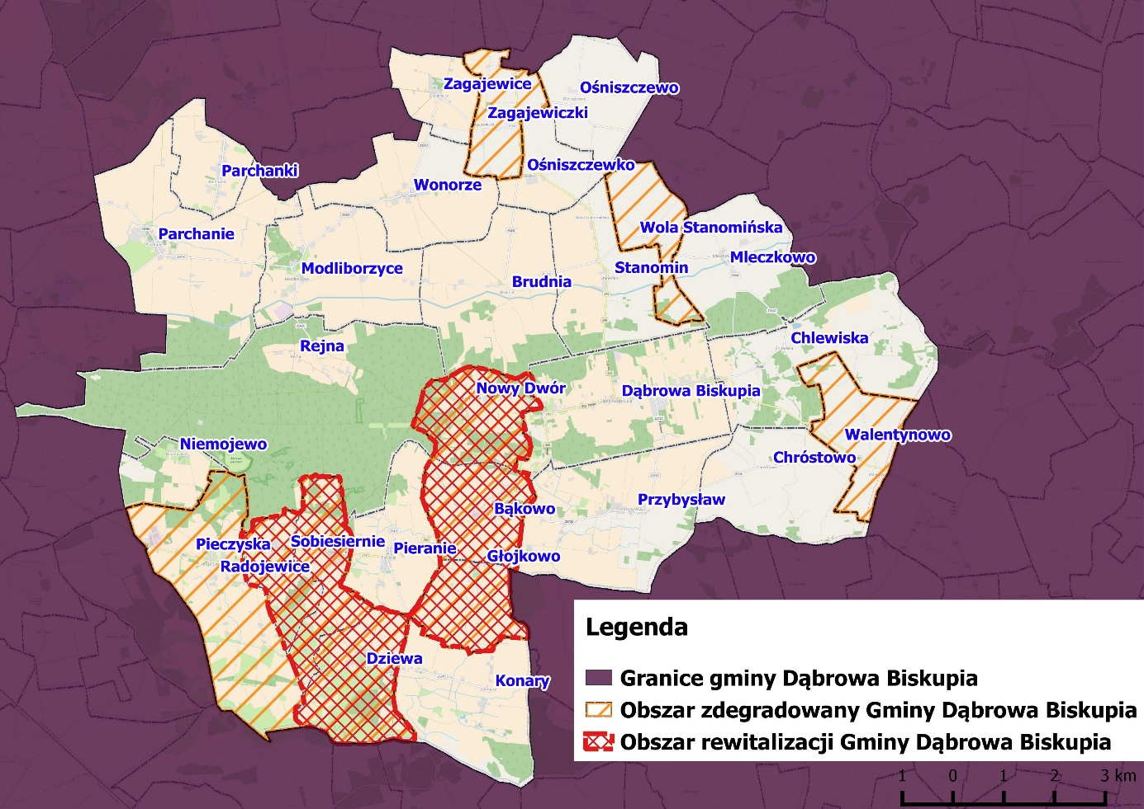
Źródło: opracowanie własne na podstawie: Geoportal2, Open Street Map

Rysunek 5. Miejscowości obszaru rewitalizacji
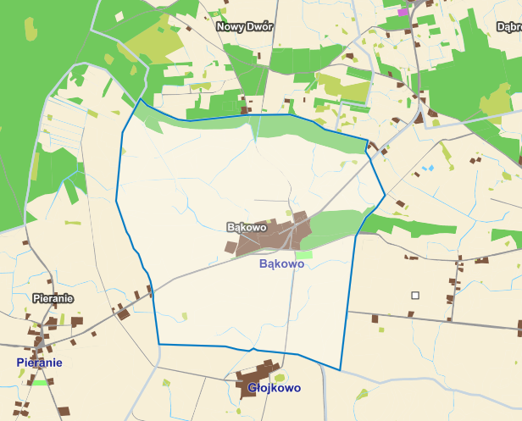 | 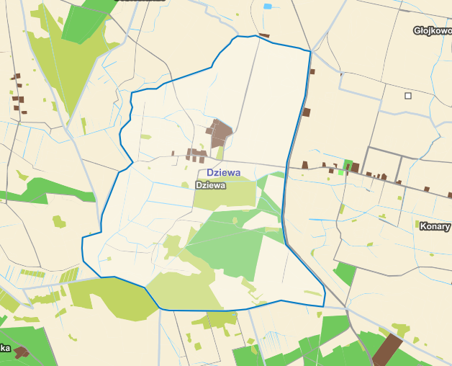
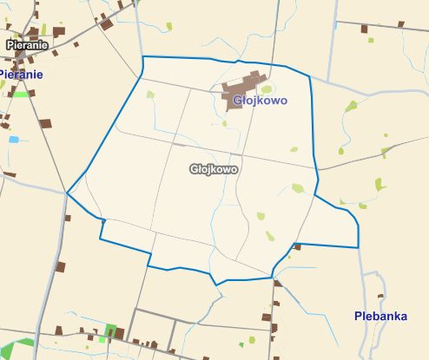 | 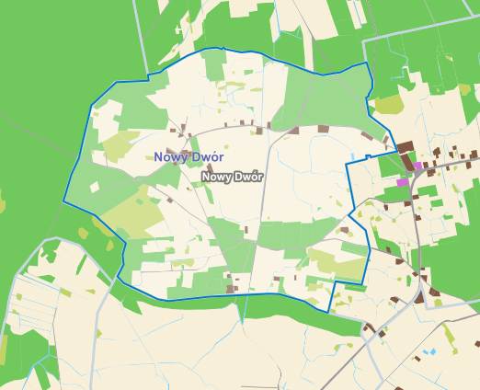
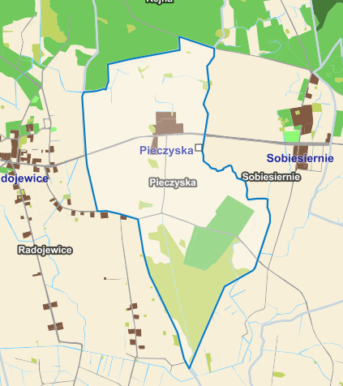 | 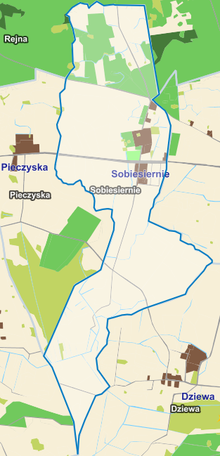
Źródło: mapy.mojregion.info/geoportal

Obszary rewitalizacji łącznie zamieszkuje 631 osób, co stanowi 12,2% ludności gminy ogółem. Łączna powierzchnia obszarów rewitalizacji to ok. 19,76 km², czyli 13,4% całkowitej powierzchni gminy. Wyznaczony obszar rewitalizacji spełnia zatem kryteria określone w Wytycznych Ministra Rozwoju nie przekraczając 20% powierzchni gminy i 30% ludności gminy.

Szczegółowa diagnoza obszaru rewitalizacji

Łączna powierzchnia obszarów rewitalizacji to ok. 19,76 km² ok. 13,4% powierzchni gminy ogółem.

Obszary rewitalizacji łącznie zamieszkuje 631 osób, co stanowi 12,2% ludności gminy ogółem. Najwięcej mieszkańców zamieszkuje miejscowości Sobiesiernie oraz Bąkowo, które łącznie skupiają blisko 2/3 ludności obszaru (65%). Wyraźna koncentracja ludności w tych miejscowościach wynika m.in. z ich położenia przy drodze wojewódzkiej nr 252, będącej jedną z podstawowych osi komunikacyjnych gminy. Przy drodze tej położone są także Pieczyska. Pozostałe miejscowości są nieznacznie (nie dalej niż 2 km) oddalone od tej trasy w kierunku północnym – Nowy Dwór (ok. 400 m do pierwszych zabudowań) i południowym – Dziewa (ok. 2 km) oraz Głojkowo (ok. 1 km).
Tabela 6. Liczba mieszkańców i powierzchnia miejscowości wchodzących w skład obszaru rewitalizacji
 | Liczba mieszkańców (2015 r.) | Powierzchnia w km²
Bąkowo | 187 | 3,57
Dziewa | 51 | 4,19
Głojkowo | 27 | 2,85
Nowy Dwór | 104 | 3,6
Pieczyska | 38 | 2,35
Sobiesiernie | 224 | 3,2
OBSZAR REWITALIZACJI ŁĄCZNIE | 631 | 19,76
Źródło: opracowanie własne na podstawie: dane ewidencyjne Urzędu Gminy Dąbrowa Biskupia
Struktura wiekowa ludności obszaru jest relatywnie korzystna: 64% ludności stanowią osoby w wieku produkcyjny, 16% stanowi ludność w wieku poprodukcyjnym, a 20% ludność w wieku przedprodukcyjnym.

Obszar rewitalizacji stanowi rejon gminy o najwyższej koncentracji problemów natury społecznej, charakteryzują się wysokim bezrobociem i zamieszkiwane są przez dużą liczbę osób korzystających z pomocy społecznej.

Co trzeci mieszkaniec obszarów rewitalizacji korzysta z pomocy społecznej. Według informacji uzyskanych podczas rozmów z pracownikami socjalnymi, których obszar działań obejmuje wsie wchodzące w zasięg obszaru rewitalizacji głównymi przyczynami udzielanego wsparcia są: ubóstwo, bezrobocie, długotrwała i ciężka choroba, niepełnosprawność (26 mieszkańców posiada orzeczenie o niepełnosprawności, z czego 7 wymaga wsparcia GOPS), alkoholizm oraz potrzeby ochrony macierzyństwa.
Znaczny wpływ na obecny stan degradacji wsi wchodzących w skład obszaru rewitalizacji miały zmiany społeczno-gospodarcze jakie dokonały się po transformacji gospodarczej i ustrojowej po roku 1989 r. Z sześciu wymienionych wsi tylko jedna tj. Nowy Dwór nie stanowi terenu popegerowskiego. Zmiana ustrojowa doprowadziła do wielowymiarowego zaburzenia funkcjonowania lokalnych społeczności. Drastyczny spadek zatrudnienia, brak perspektyw oraz niemożność odnalezienia się w nowych realiach gospodarczych doprowadziły do wykluczenia znacznej części mieszkańców tych obszarów, wystąpienia problemów natury społecznej, a także utrwalenia negatywnych wzorców wśród osób zamieszkujących ten obszar gminy (zjawisko „dziedziczenia biedy”, utrwalenie się postaw roszczeniowych przy braku własnej aktywności społecznej i zawodowej). Zagrożenie przenoszenia negatywnych wzorców społecznych jest bardzo wysokie na tym terenie: zgodnie z danymi GOPS w Dąbrowie Biskupiej co czwarty mieszkaniec obszaru rew. w wieku przedprodukcyjnym (32 osoby) jest objęty pomocą społeczną, a liczba rodzin scharakteryzowanych jako dysfunkcyjne wynosi 34. liczby Długotrwałe pozostawanie bez zatrudnienia sprawiło, iż obecnie posiadane kwalifikacje (lub ich brak) ludzi zamieszkałych na tych terenach nie odpowiadają aktualnym potrzebom na rynku pracy. Ponadto obserwowanym problemem związanym z powrotem na rynek pracy mieszkańców wsi są bariery komunikacyjne ograniczające ich mobilność i podjęcie zatrudnienia poza miejscem zamieszkania: zbyt mała częstotliwość w ciągu dnia kursów komunikacji publicznej, a także brak własnego środka transportu i uprawnień do kierowania.

Stan wykluczenia zawodowego mieszkańców tego rejonu gminy potwierdzają dane statystyczne Powiatowego Urzędu Pracy w Inowrocławiu. Na 100 osób w wieku produkcyjnym blisko 17 pozostaje bez pracy, a ponad 11 jest bez pracy ponad 12 miesięcy. Zdecydowana większość bezrobotnych została zakwalifikowana do II profilu pomocy. Bezrobotni zakwalifikowani do III profilu, czyli wymagający aktywizacji społecznej i zawodowej w dużo większym zakresie, stanowią ponad 19% ogółu bezrobotnych.

Analiza bezrobocia pozwala stwierdzić, iż problem bezrobocia na terenie obszaru rewitalizacji Gminy Dąbrowa Biskupia ma charakter strukturalny, trwały i wynika z permanentnego niedopasowania podaży (kwalifikacji osób poszukujących zatrudnienia) i popytu (ofert zatrudnienia) na rynku pracy, a także zmian mentalnych jakie zaszły w lokalnej społeczności. Problem bezrobocia, w tym szczególnie bezrobocia długotrwałego jest wysoce niekorzystne społecznie, wpływa bowiem zarówno na warunki bytowe rodziny (długotrwały brak stałego wynagrodzenia, uzależnienie finansowe od transferów z pomocy społecznej) jak i na kondycję psychologiczną i społeczną osoby pozostającej bez pracy (pojawienie się apatii, zniechęcenia, wspomniany zanik posiadanych kwalifikacji i ich niedostosowanie do zmieniających się w wykonywanym zawodzie technologii i standardów).
Wysoki poziom ubóstwa i bezrobocia mieszkańców nie przekłada się jednak na obniżenie bezpieczeństwa. W 2015 r. odnotowano łącznie 4 przestępstwa stwierdzone, co stanowi zaledwie 7,3% ogółu czynów karalnych popełnionych na terenie gminy.

Obszar gminy pełni funkcję rolniczą, dlatego też mieszkańcy obszarów rewitalizacji zasadniczo nie prowadzą pozarolniczej działalności gospodarczej, tylko nieco ponad 6% osób w wieku produkcyjnym jest zarejestrowanych jako osoby fizyczne prowadzące działalność gospodarczą. Łącznie na terenie obszaru zarejestrowanych jest 25 podmiotów, co stanowi 13% ogółu działalności gospodarczych prowadzonych na terenie gminy (dane CEiDG). Konieczne jest wspieranie podejmowania inicjatyw gospodarczych przez mieszkańców obszaru rewitalizacji, biorąc pod uwagę wysoki poziom bezrobocia, brak większych zakładów produkcyjnych i usługowych, a także fakt, iż znaczna część gospodarstw rolnych na terenach popegeerowskich jest rozdrobniona, co nie sprzyja rozwojowi wysokowydajnego rolnictwa.

Problemy natury społecznej i gospodarczej idą w parze z postępującą degradacją techniczną obiektów mieszkalnych i gospodarczych, w tym w szczególności obiektów stanowiących pozostałość po Państwowych Gospodarstwach Rolnych. Zgodnie z przeprowadzoną ankietyzacją wśród mieszkańców ponad 75% budynków mieszkalnych została wybudowana przed 1970 rokiem i niemal wszystkie domy (prawie 99%) są opalane węglem. Mieszkańcy jednocześnie źle oceniają termoizolacyjność swoich domów/mieszkań. Nieznacznie lepiej na tle średniej dla gminy ocenić należy stopień skanalizowania. Co trzeci (33,3%) z budynków mieszkalnych obszarów podłączonych jest bowiem do sieci kanalizacyjnej. Kanalizacja jest jednak obecna jedynie w 2 z 6 wsi, w Sobiesierniach i Bąkowie.

W sferze przestrzenno-funkcjonalnej dużym problemem jest brak odpowiedniej infrastruktury społecznej, która sprzyjałaby aktywności i integracji mieszkańców. W ramach obszaru rewitalizacji funkcjonuje zaledwie 1 świetlica wiejska położona we wsi Nowy Dwór, dlatego też głównym ośrodkiem koncentrującym życie społeczne i kulturalno-rekreacyjne większości mieszkańców obszaru rewitalizacji jest miejscowość Pieranie położona poza obszarem rewitalizacji, w której funkcjonuje świetlica środowiskowa, Szkoła Podstawowa im. Pierańskiego Oddziału Straży Ludowej, a także Parafia pw. Św. Mikołaja Biskupa oraz siedziba gminy (Dąbrowa Biskupia). Szczególny potencjał ma świetlica środowiskowa, mieszcząca się w przedwojennym budynku dawnej szkoły. Jej obecny stan techniczny wymaga znaczącej modernizacji i przeprowadzenia prac remontowych. Także otoczenie budynku wymaga zagospodarowania i modernizacji. Po odpowiednim dostosowaniu pomieszczeń i ich doposażeniu utworzona infrastruktura, z powodzeniem umożliwiałaby prowadzenie zajęć aktywizujących ludność wiejską w znacznie szerszym zakresie, tzn. nie tylko dla mieszkańców miejscowości Pieranie, ale także dla mieszkańców miejscowości tworzących obszar rewitalizacji. Dostosowanie świetlicy do potrzeb większej grupy ludności, jak i utworzenie ciekawej oferty zajęć aktywizacyjnych dla różnych grup docelowych: osób starszych, dzieci, młodzieży, osób zagrożonych wykluczeniem, bezrobotnych, itd. rozwiązałoby problemy większości wsi tworzących obszar rewitalizacji związany z brakiem dogodnego dostępu do infrastruktury aktywizacji społecznej. Rozwiązanie to z uwagi na położenie wsi Pieranie (średnio około 1,5 km do wsi tworzących obszar rewitalizacji) i możliwość obsługi znacznej części mieszkańców obszar rew. jest zdecydowanie bardziej racjonalne ekonomicznie niż tworzenie odrębnych obiektów w każdej ze wsi.

Problemem jest także niska jakość dróg lokalnych, stanowiących łącznik bardziej oddalonych wsi z drogą wojewódzką nr 252, w tym brak utwardzonej nawierzchni części z nich, jak i brak lub zły stan techniczny ciągów pieszo-rowerowych przy głównych punktach obsługi mieszkańców (przystanki, obiekty społeczne i handlowe) i wzdłuż głównych szlaków komunikacyjnych.

Północny skraj obszaru rewitalizacji obejmuje obszar chronionego krajobrazu Lasów Balczewskich. Jest to kompleks leśny - borów świeżych i suchych porastających wydmy i pola wydmowe okolic Rejny, Niemojewa i Radojewic. Jest to jedyny kompleks leśny wśród żyznych czarnych ziem kujawskich, będący popularnym miejscem dla turystyki wypadowej mieszkańców Inowrocławia. Ponadto w obszarze rewitalizacji zlokalizowane są następujące pomniki przyrody:
Lp. | Opisy drzew uznanych za pomniki przyrody | Położenie obiektu
 | Dąb szypułkowy o obwodzie w pierśnicy 320 cm | na działce ewidencyjnej nr 16/3 w miejscowości Dziewa
 | Dwa Dęby szypułkowe o obwodach w pierśnicy 380 i 360 | Park wiejski w miejscowości Głojkowo
 | Topola szara dwuwierzchołkowa o obwodach w pierśnicy 350/350cm | Park dworski w miejscowości Pieczyska
 | Wiąz szypułkowy o obwodzie w pierśnicy 385 cm oraz Topola szara o obwodzie w pierśnicy 390 cm | Park dworski w miejscowości Sobiesiernie
Źródło: ewidencja Urzędu Gminy Dąbrowa Biskupia
Podstawowe wskaźniki statystyczne obliczone łącznie dla obszarów rewitalizacji zostały przedstawione poniżej.

Tabela 7. Podstawowe dane charakteryzujące obszar rewitalizacji
Wskaźnik dla obszaru rewitalizacji Gminy Dąbrowa Biskupia | Dane za rok | Wartość wskaźnika | Wartość średnia dla gminy
Procent mieszkańców obszarów rewitalizacji w ludności gminy ogółem | 2015 | 12,2% | X
Procent powierzchni obszarów rewitalizacji w powierzchni gminy ogółem | 2016 | 13,4% | X
Udział mieszkańców w wieku poprodukcyjnym | 2015 | 15,8% | 16,1%
Udział mieszkańców w wieku przedprodukcyjnym | 2015 | 20,1% | 19,7%
Udział osób w gospodarstwach domowych korzystających ze środowiskowej pomocy społecznej w ludności ogółem na danym obszarze (na 100 ludności) | 2015 | 24,1 | 12,0
Odsetek osób bezrobotnych według profilu pomocy I w ogóle bezrobotnych | 2015 | 1,5% | 2,0%
Odsetek osób bezrobotnych według profilu pomocy II w ogóle bezrobotnych | 2015 | 79,4% | 79,3%
Odsetek osób bezrobotnych według profilu pomocy III w ogóle bezrobotnych | 2015 | 19,1% | 18,7%
Udział bezrobotnych w ludności w wieku produkcyjnym na danym obszarze (na 100 osób w wieku produkcyjnym) | 2015 | 16,8 | 10,5
Liczba osób długotrwale bezrobotnych (powyżej 12 miesięcy) na 100 osób w wieku produkcyjnym w ramach obszaru | 2015 | 11,6 | 6,6
Liczba przestępstw na 1000 ludności w ramach obszaru | 2015 | 6,3 | 10,7
Udział budynków podłączonych do sieci kanalizacyjnej w ramach obszaru | 2016 | 33,33% | 31,3%
Udział budynków mieszkalnych wybudowanych przed 1970r. w ramach obszaru | 2016 | 75,32% | 70,07%
Udział budynków mieszkalnych opalanych węglem w ramach obszaru | 2016 | 98,77% | 93,98%
Ocena termoizolacyjności budynków mieszkalnych w ramach obszaru | 2016 | 2,57 | 3,33
Liczba osób fizycznych prowadzących działalność gospodarczą na 100 osób w wieku produkcyjnym w ramach obszaru | 2016 | 6,2 | 5,7
Wysokość podatku dochodowego od osób fizycznych na 1 mieszkańca w ramach obszaru | 2016 | 78,20 zł | 420,61 zł
Liczba dostępnych obiektów społeczno-kulturalnych | 2016 | 1 | x
*Na czerwono zaznaczono wskaźniki delimitacyjne. Żółtym oznaczono wskaźnik udziału powierzchni oraz wskaźnik udziału ludności w stosunku do całkowitych wartości dla gminy.
Źródło: Powiatowy Urząd Pracy w Inowrocławiu; Komenda Powiatowa Policji w Inowrocławiu; ewidencje Urzędu Gminy Dąbrowa Biskupia; Centralna Ewidencja i Informacja o Działalności Gospodarczej; ankiety przeprowadzone wśród mieszkańców (w zakresie stanu technicznego budynków).
Poniżej przedstawiono charakterystykę poszczególnych podobszarów (miejscowości) tworzących obszar rewitalizacji Gminy Dąbrowa Biskupia.

Bąkowo

Rysunek 6. Obręb - miejscowość Bąkowo na mapie użytkowania gruntów
Źródło: mapy.mojregion.info/geoportal

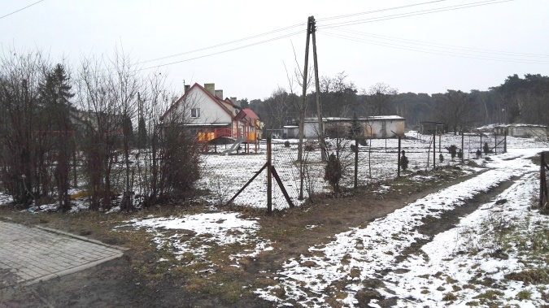 | 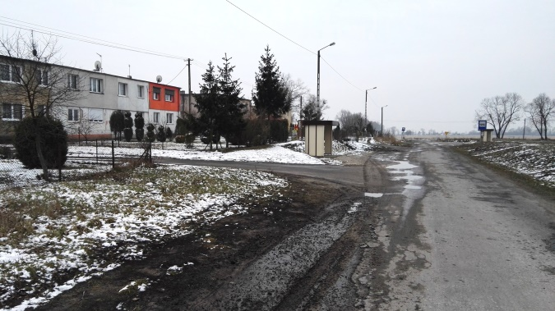
Bąkowo. Widok na plac zabaw, przystanek autobusowy oraz zabudowania mieszkalne

Bąkowo to miejscowość wchodząca w skład sołectwa Pieranie. Miejscowość zajmuje powierzchnię około 3,57 km² i liczy 187 mieszkańców – stanowi zatem drugą pod względem ludności miejscowość wchodzącą w skład obszaru rewitalizacji. 71% mieszkańców Bąkowo jest w wieku produkcyjnym, 14% w wieku poprodukcyjnym i niemalże tyle samo (15%) w wieku przedprodukcyjnym. Można zatem stwierdzić, że pod względem wskaźników demograficznych miejscowość jest w stosunkowo dobrej sytuacji.

Sytuacja społeczna według innych kryteriów Bąkowa jest gorsza niż średnio w gminie. Ponad 18 osób na 100 mieszkańców korzysta z pomocy społecznej, a 13,5% osób w wieku produkcyjnym jest bezrobotnych. Większość z nich (83%) została zakwalifikowana przez Powiatowy Urząd Pracy w Inowrocławiu do profilu pomocy II, a 17% do profilu III. Ponad 60% bezrobotnych pozostaje bez pracy minimum od 12 miesięcy, co potwierdza, że problem bezrobocia w Bąkowie wykazuje cechy strukturalnego. W 2015 r. nie stwierdzono w Bąkowie żadnego przestępstwa.

Na terenie wsi pracownicy społeczni zidentyfikowali 5 rodzin dysfunkcyjnych, a 21% (7 osób) korzystających z pomocy społecznej stanowią dzieci i młodzież. Wieś zamieszkuje 6 osób posiadających orzeczenie o niepełnosprawności z czego 2 korzystają ze wsparcia pomocy społecznej.

Bąkowo jest podłączone do kanalizacji, jednak pod wieloma innymi względami przestrzenno-funkcjonalnymi i technicznymi miejscowość pozostaje w relatywnie złej sytuacji. Zabudowę tworzą budynki mieszkalne jednorodzinne, wielorodzinne z wielkiej płyty (w złym stanie technicznym) oraz budynki gospodarcze, w tym zabudowania popegeerowskie. Wszystkie budynki mieszkalne wsi opalane są węglem. Blisko 80% z nich zostało wybudowanych przed 1970 r. Mieszkańcy Bąkowa nisko oceniają termoizolacyjność domów (średnia ocena dla miejscowości to 2,38, dla gminy to 3,33 w skali 1 do 5, gdzie 1 oznacza ocenę najgorszą, a 5 najlepszą). Znaczna część pokryć dachowych wykonana jest z wyrobów azbestowych, głównie eternitu, które wykazują wysoce szkodliwe oddziaływanie na życie i zdrowie ludności. Poza drogą wojewódzką (DW 252) przebiegającą przez wieś inne drogi są nieutwardzone, w złym stanie technicznym. Wieś, poza wybudowanym w ostatnich latach placem zabaw, pozbawiona jest zagospodarowanej przestrzeni publicznej (np. świetlicy wiejskiej), która umożliwiałaby integrację mieszkańców.

W Bąkowie, według danych Centralnej Ewidencji i Informacji o Działalności Gospodarczej, funkcjonuje stosunkowo dużo przedsiębiorców (ponad 12 na 100 mieszkańców w wieku produkcyjnym, średnia dla gminy to 5,7). Większość działalności gospodarczych jest jednoosobowych a działalność oparta jest na świadczeniu usług i drobnym handlu detalicznym.

Dziewa

Rysunek 7. Obręb - miejscowość Dziewa na mapie użytkowania gruntów
Źródło: mapy.mojregion.info/geoportal

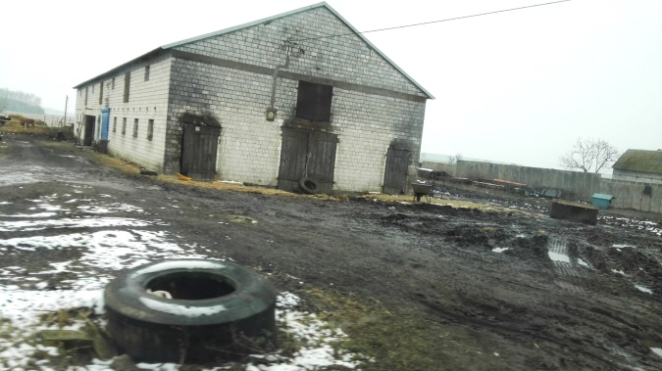 | 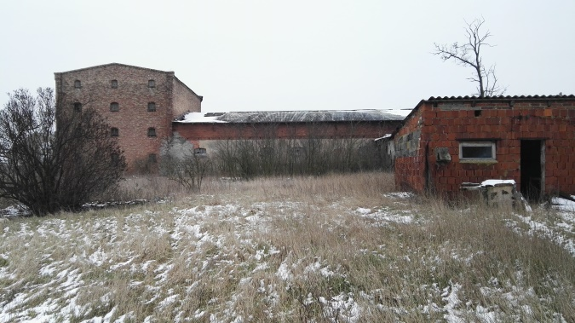
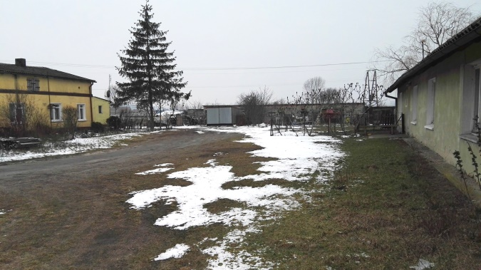 | 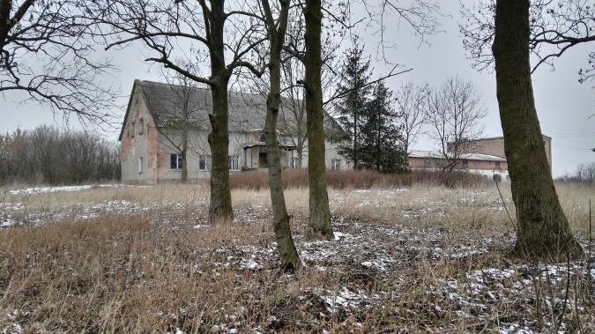
Dziewa. Widok na zabudowania mieszkalne, gospodarcze i dawny folwark

Dziewa to miejscowość wchodząca w skład sołectwa Konary-Dziewa. Miejscowość zajmuje powierzchnię około 4,19 km2 i liczy 51 mieszkańców. 51% mieszkańców Dziewy jest w wieku produkcyjnym, 18% w wieku poprodukcyjnym. Dużą grupę stanowią młodzi mieszkańcy w wieku przedprodukcyjnym (31%). Ze względu na małą liczbę mieszkańców wsi trudno postawić jednoznaczne wnioski odnośnie sytuacji demograficznej, dane wskazują, że miejscowość tworzy bardzo młode społeczeństwo i charakteryzuje się ona wysoką dzietnością.

Sytuacja społeczna według innych kryteriów Dziewy jest gorsza niż średnio w gminie. Ponad 39,2 osób na 100 mieszkańców korzysta z pomocy społecznej, a 15,4% osób w wieku produkcyjnym jest bezrobotnych. Osoby te zostały zakwalifikowane do II profilu pomocy. W 2015 r. nie stwierdzono w Dziewie żadnego przestępstwa.

Wsparcie opieki społecznej skierowane jest m.in. do 3 rodzin dysfunkcyjnych. Zdecydowanym problemem jest wysoki poziom dzieci i młodzieży wśród osób otrzymujących wsparcie wynoszący 55% (11 osób) ogółu os. korzystających z pomocy społecznej we wsi. Wysoki udział ludności w wieku przedprodukcyjnym, w tym tych objętych pomocą społeczną wskazuje na konieczność prowadzenia działań w zakresie aktywizacji dzieci i młodzieży i przeciwdziałania ich wykluczeniu edukacyjnego i zawodowemu.
Na terenie wsi opieką objęta jest także 1 osoba posiadająca orzeczenie o niepełnosprawności.

Dziewa nie jest podłączona do kanalizacji, także pod wieloma innymi względami przestrzenno-funkcjonalnymi i technicznymi miejscowość pozostaje w relatywnie złej sytuacji. Wszystkie budynki mieszkalne wsi opalane są węglem. Blisko 80% z nich zostało wybudowanych przed 1970 r. Mieszkańcy Dziewy nisko oceniają termoizolacyjność domów (średnia ocena dla miejscowości to 2,50 w skali 1 do 5, gdzie 1 oznacza ocenę najgorszą, a 5 najlepszą). Zabudowa miejscowości jest zwarta. Tworzą ją budynki mieszkalne jednorodzinne oraz budynki gospodarcze, w tym zabudowania popegeerowskie i pozostałości XIX wiecznego folwarku wraz z parkiem i stawami. Zabytkowa zabudowa Dziewy jest bardzo interesująca z punktu widzenia wartości kulturowych i ewentualnego rozwoju turystyki. Budynki jednak są w złym stanie technicznym, a zasoby przyrodnicze zaniedbane. Dziewa jest bardzo źle skomunikowana. Prowadzą do niej drogi w bardzo złym stanie technicznym, okresowo słabo przejezdne. Wieś jest pozbawiona zagospodarowanej przestrzeni publicznej, nie jest wyposażona także w budynki usług społecznych.
W Dziewie, według danych Centralnej Ewidencji i Informacji o Działalności Gospodarczej, działają 2 osoby fizyczne prowadzące w tej formie działalność gospodarczą, co daje blisko 7,7 osób na 100 mieszkańców w wieku produkcyjnym.
Głojkowo

Rysunek 8. Obręb - miejscowość Głojkowo na mapie użytkowania gruntów
Źródło: mapy.mojregion.info/geoportal

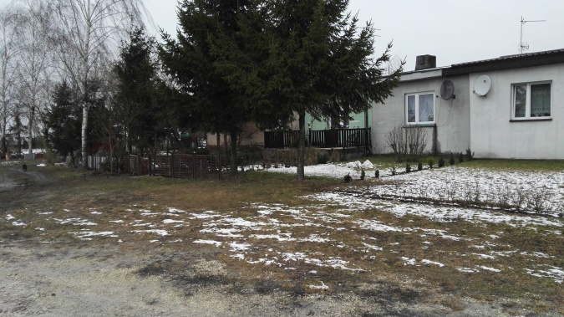 | 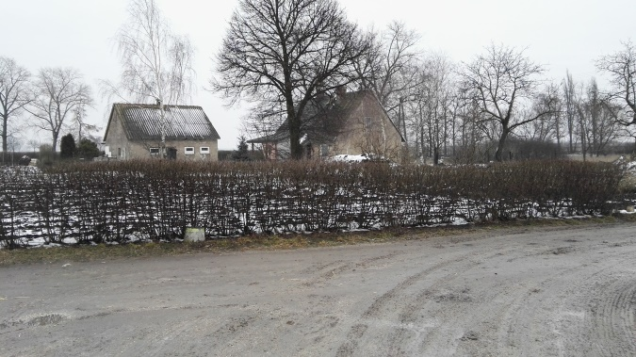
Głojkowo. Widok na zabudowania mieszkalne

Głojkowo to najmniejsza pod względem liczby mieszkańców miejscowość wchodząca w skład sołectwa Pieranie. Miejscowość zajmuje powierzchnię około 2,85 km2 i liczy zaledwie 27 mieszkańców. 67% mieszkańców Głojkowa jest w wieku produkcyjnym, 11% w wieku poprodukcyjnym i 22% w wieku przedprodukcyjnym. Ze względu na małą liczbę mieszkańców wsi trudno postawić jednoznaczne wnioski odnośnie sytuacji demograficznej, dane wskazują, że jest ona dobra.
Sytuacja społeczna według innych kryteriów Głojkowa jest gorsza niż średnio w gminie. Najwięcej spośród wsi gminy Dąbrowa Biskupia, bo ponad 44,4 osoby na 100 mieszkańców korzysta z pomocy społecznej (w danych bezwzględnych to 12 osób, czyli blisko połowa mieszkańców wsi). Co trzeci mieszkaniec w wieku produkcyjnym jest bezrobotny. Osoby te zostały zakwalifikowane do II profilu pomocy. W 2015 r. nie stwierdzono w Głojkowie żadnego przestępstwa.

Pomocą społeczną na terenie wsi objęte są 3 rodziny dysfunkcyjne i połowa dzieci i młodzieży zamieszkujących Głojkowo. Wsparcie otrzymują także 2 osoby w wieku poprodukcyjnym i 1 osoba niepełnosprawna.

Zabudowa miejscowości jest zwarta, tworzy je kilka budynków mieszkalnych i gospodarczych. Budynki są w złym stanie technicznym. Głojkowo nie jest podłączone do kanalizacji. Wszystkie budynki mieszkalne wsi opalane są węglem i zostały wybudowane przed 1970 r. Mieszkańcy Głojkowa nisko oceniają termoizolacyjność domów (średnia ocena dla miejscowości to 3 w skali 1 do 5, gdzie 1 oznacza ocenę najgorszą, a 5 najlepszą). Głojkowo jest bardzo źle skomunikowane. Prowadzą do niego nieutwardzone drogi, okresowo słabo przejezdne. Wieś jest pozbawiona zagospodarowanej przestrzeni publicznej, nie jest wyposażona także w budynki usług społecznych.

W Głojkowie, według danych Centralnej Ewidencji i Informacji o Działalności Gospodarczej nikt nie prowadził działalności gospodarczej.

Nowy Dwór
Rysunek 9. Obręb - miejscowość Nowy Dwór na mapie użytkowania gruntów
Źródło: mapy.mojregion.info/geoportal

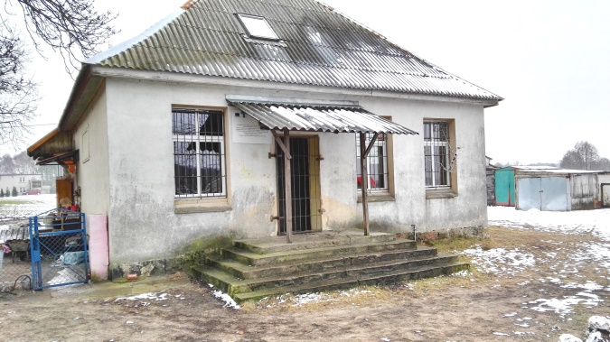 | 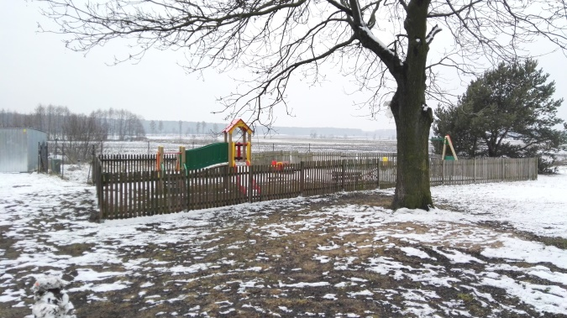
Nowy Dwór. Widok na budynek świetlicy wiejskiej oraz placu zabaw przy świetlicy

Nowy Dwór to miejscowość samodzielnie tworząca sołectwo, położona w niewielkiej odległości od siedziby gminy (Dąbrowy Biskupiej). Zajmuje powierzchnię około 3,60 km2 i liczy 104 mieszkańców. 57% mieszkańców Nowego Dworu jest w wieku produkcyjnym, 17% w wieku poprodukcyjnym. Stosunkowo dużą grupę stanowią młodzi mieszkańcy w wieku przedprodukcyjnym (26%). Można stwierdzić, że miejscowość tworzy młode społeczeństwo i charakteryzuje się ona wysoką dzietnością, niepokoić jednak może niska liczba osób w wieku produkcyjnym przekładająca się, przy średnio wysokim odsetku osób starszych, na wysokie obciążenie ekonomiczne.
Sytuacja społeczna według innych kryteriów Nowego Dworu jest gorsza niż średnio w gminie. Blisko 31 osób na 100 mieszkańców korzysta z pomocy społecznej, a 22% osób w wieku produkcyjnym jest bezrobotnych. Osoby te zostały zakwalifikowane w większości do II profilu pomocy. W 2015 r. stwierdzono w Nowym Dworze 2 przestępstwa.

We wsi funkcjonuje 6 rodzin dysfunkcyjnych a 15% osób w wieku przedprodukcyjnym (4 dzieci i młodzieży) korzysta z pomocy społecznej. We wsi zamieszkuje 5 osób niepełnosprawnych, z czego 60% wymaga opieki świadczonej przez GOPS.

Zabudowa miejscowości jest rozproszona. Tworzą ją budynki mieszkalne jednorodzinne oraz budynki gospodarcze położone wzdłuż kilku dróg przebiegających przez gminę ogólnie znajdujących się w złym stanie technicznym, nieutwardzonych i śródpolnych. Przez miejscowość nie przebiega żaden ważny szlak komunikacyjny, wieś położona jest w pobliżu drogi wojewódzkiej nr 252. Nowy Dwór nie jest podłączony do kanalizacji. Pod wieloma innymi względami przestrzenno-funkcjonalnymi i technicznymi miejscowość pozostaje w złej sytuacji. 90% budynków mieszkalnych wsi opalanych jest węglem, 70% zostało wybudowanych przed 1970 r. Mieszkańcy Nowego Dworu nisko oceniają termoizolacyjność domów (średnia ocena dla miejscowości to 2,63 w skali 1 do 5, gdzie 1 oznacza ocenę najgorszą, a 5 najlepszą).

Przestrzeń publiczną wsi tworzy boisko, plac zabaw i teren wokół świetlicy wiejskiej. Miejscowość Nowy Dwór jako jedyna z miejscowości tworzących obszar rewitalizacji posiada budynek świetlicy wiejskiej. Niestety obiekt ten znajduje się w złym stanie technicznym, częściowo przeznaczony jest na funkcje mieszkalne. Plac zabaw wyposażony jest w nowe urządzenia, choć jego otoczenie wymaga uporządkowania.

W Nowym Dworze, według danych Centralnej Ewidencji i Informacji o Działalności Gospodarczej, dwie osoby prowadzą działalność gospodarczą. Podatek od osób fizycznych przypadający na 1 mieszkańca wsi (dane za rok 2014) jest bardzo niski, wynosi niecałe 42,24 zł, przy średniej dla gminy – 270 zł. Może to świadczyć o złej sytuacji ekonomicznej miejscowości.

Pieczyska
Rysunek 10. Obręb - miejscowość Pieczyska na mapie użytkowania gruntów
Źródło: mapy.mojregion.info/geoportal

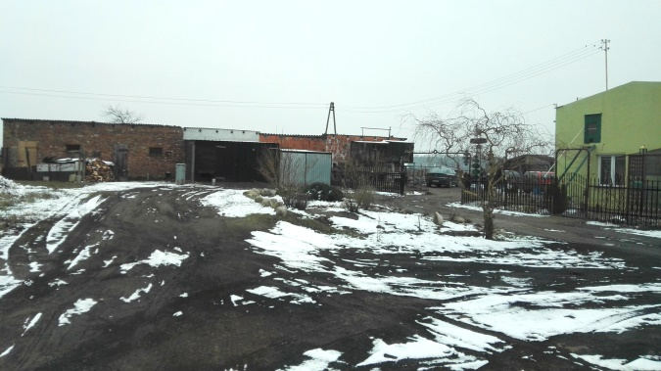 | 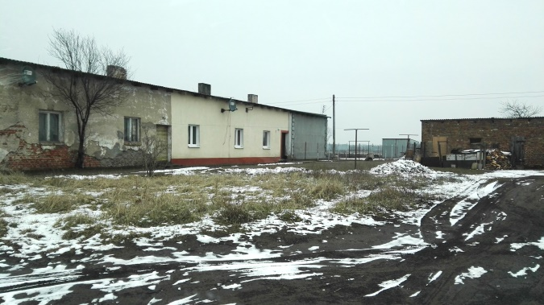
Pieczyska. Widok na zabudowania mieszkalne i gospodarcze

Pieczyska to mała wieś wchodząca w skład sołectwa Radojewice licząca zaledwie 38 mieszkańców. Zajmuje powierzchnię około 2,35 km2. 66% mieszkańców Pieczysk jest w wieku produkcyjnym, 11% w wieku poprodukcyjnym. Stosunkowo dużą grupę stanowią młodzi mieszkańcy w wieku przedprodukcyjnym (24%). Można generalnie znajduje się w dobrej sytuacji pod względem demografii.
Sytuacja społeczna Pieczysk wykazuje wyraźnie cechy stanu kryzysowego: więcej niż co czwarty mieszkaniec wsi korzysta z pomocy społecznej, a blisko co trzecia osoba w wieku produkcyjnym jest bezrobotna. Osoby te zostały zakwalifikowane w większości do II profilu pomocy (75%) oraz do profilu III (25%). W 2015 r. nie stwierdzono w Pieczyskach przestępstw.
Na terenie Pieczysk zidentyfikowano 1 rodzinę dysfunkcyjną, a 2 mieszkańców wsi posiada orzeczenie o niepełnosprawności – nie korzystają jednak z usług GOPS.

Pod wieloma względami przestrzenno-funkcjonalnymi i technicznymi miejscowość pozostaje w złej sytuacji. Pieczyska nie są podłączone do kanalizacji. Wszystkie budynki mieszkalne zostały wybudowane przed 1970 r. i są opalane węglem. Mieszkańcy Pieczysk nisko oceniają termoizolacyjność domów (średnia ocena dla miejscowości to 2,75 w skali 1 do 5, gdzie 1 oznacza ocenę najgorszą, a 5 najlepszą). Zabudowa miejscowości jest zwarta. Tworzą ją budynki mieszkalne jednorodzinne i szeregowe oraz budynki gospodarcze położone przy drodze wojewódzkiej nr 252. Miejscowość nie posiada zagospodarowanej przestrzeni publicznej. Przy zabudowaniach mieszkalnych znajdują się przystanki autobusowe z urządzonymi zatokami.
W Pieczyskach, według danych Centralnej Ewidencji i Informacji o Działalności Gospodarczej, nikt nie prowadził działalności gospodarczej.

Sobiesiernie
Rysunek 11. Obręb - miejscowość Sobiesiernie na mapie użytkowania gruntów
Źródło: mapy.mojregion.info/geoportal

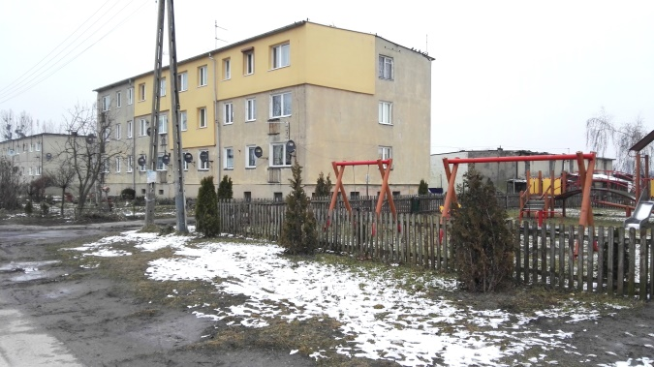 | 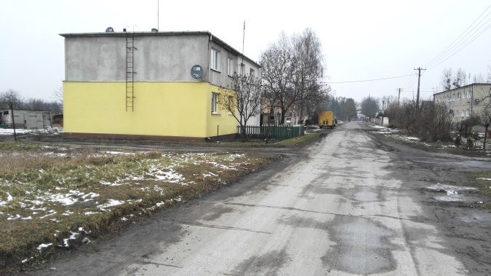
Sobiesiernie. Widok na osiedle wielorodzinne
Sobiesiernie to miejscowość wchodząca w skład sołectwa Pieranie. Zajmuje powierzchnię około 3,20 km2 i liczy 224 mieszkańców – jest to najludniejsza miejscowość obszaru rewitalizacji. 64% mieszkańców Sobiesierni jest w wieku produkcyjnym, 18% w wieku poprodukcyjnym i tyle samo w wieku przedprodukcyjnym. Można zatem stwierdzić, że miejscowość znajduje się w dobrej sytuacji demograficznej.
Sytuacja społeczna Sobiesierni jest gorsza niż średnio w gminie, choć stopień nasilenia problemów jest nieco niższy niż w większości pozostałych miejscowości wchodzących w skład obszaru rewitalizacji. Blisko 20 osób na 100 mieszkańców korzysta z pomocy społecznej, a ponad 13% osób w wieku produkcyjnym jest bezrobotnych. Osoby te zostały zakwalifikowane w większości do II profilu pomocy (74%), do III profilu zakwalifikowano 21%, z kolei zaledwie jedną osobę do I profilu. Na terenie miejscowości w 2015 r. stwierdzono 2 przestępstwa.

Na terenie Sobiesierni w ujęciu nominalnym skala problemów społecznych jest zdecydowanie najwyższa. Na terenie wsi zidentyfikowano aż 16 rodzin dysfunkcyjnych, w których 7 dzieci jest objętych wsparciem GOPS, 11 osób niepełnosprawnych, z czego 1 os. korzysta z opieki społecznej, także 2 osoby w wieku poprodukcyjnym otrzymują wsparcie GOPS.
Większość budynków mieszkalnych Sobiesierni jest podłączonych do kanalizacji (83%). 100% budynków mieszkalnych wsi opalanych jest węglem, 30% zostało wybudowanych przed 1970 r., jednak ich stan techniczny jest ogólnie zły, są to budynki wielorodzinne wybudowane w technologii wielkiej płyty. Technologia budowy budynków jest przyczyną najniższej w gminie oceny termoizolacyjność domów w Sobiesierniach (średnia ocena dla miejscowości to 2,17 w skali 1 do 5, gdzie 1 oznacza ocenę najgorszą, a 5 najlepszą). Zabudowa miejscowości jest zwarta. Tworzą ją budynki mieszkalne wielorodzinne po jednej stronie drogi wojewódzkiej nr 252 i zabudowania gospodarcze dawnego państwowego gospodarstwa rolnego po drugiej stronie. Nie najlepiej zagospodarowaną przestrzeń publiczną wsi tworzą tereny międzyosiedlowe.
W Sobiesierniach, według danych Centralnej Ewidencji i Informacji o Działalności Gospodarczej 5 osób prowadzi działalność gospodarczą.

Wnioski z analizy problemów i potencjałów obszaru rewitalizacji – potrzeby

Obszar rewitalizacji charakteryzuje koncentracja negatywnych zjawisk społecznych. Odnoszą się one głównie do problemów ubóstwa, bezrobocia, braku doświadczenia zawodowego, uzależnienia od monokultury gospodarczej. Wykluczenie zawodowe przekłada się na wykluczenie społeczne. Pracownicy ośrodka pomocy społecznej działający w obszarze rewitalizacji obserwują u swoich podopiecznych narastanie zjawiska dysfunkcji społecznych, uzależnienie od alkoholu, narastającą apatię, niechęć do uczestnictwa w życiu społecznym gminy. Dzieci wychowywane w rodzinach zagrożonych wykluczeniem społecznym nie mają motywacji do nauki, ich szanse edukacyjne są niższe niż rówieśników z rodzin niedotkniętych problemami.

Na podstawie zaobserwowanych problemów obszaru rewitalizacji można zdefiniować jego potrzeby.

Niezbędne jest podjęcie działań zmierzających do reintegracji zawodowej i społecznej mieszkańców obszaru rewitalizacji. Na rzecz dzieci z rodzin dysfunkcyjnych powinny być świadczone usługi edukacyjne oraz zapobiegające dziedziczeniu negatywnych zjawisk takich jak bezrobocie, bezradność i zagrożenie wykluczenia społecznego. Problem starzenia się społeczeństwa, choć w mniejszym stopniu niż w innych obszarach gminy, dotyczy także obszaru rewitalizacji. Równolegle do działań skierowanych do dzieci i młodzieży niezbędne będzie zatem rozwijanie usług opiekuńczych skierowanych do osób starszych i niepełnosprawnych, co jest tym bardziej konieczne, iż z uwagi na niską dostępność komunikacyjną część osób starszych ma ograniczoną możliwość korzystania ze stacjonarnych placówek medycznych i opiekuńczych.

Gospodarka Dąbrowy Biskupiej zdominowana jest działalnością rolniczą. Z pewnością funkcja rolnicza będzie utrzymywana w gminie i w obszarze rewitalizacji, należy jednak wziąć pod uwagę konieczność rozwijania działalności pozarolniczej, w tym uzupełniającej do głównej aktywności związanej z produkcją płodów rolnych. Jest to tym bardziej istotne, iż znaczną część osób stanowią byli pracownicy Państwowych Gospodarstw Rolnych, którzy nie posiadają gospodarstw o dostatecznym areale i środkach produkcji umożliwiających efektywne gospodarowanie i utrzymanie się wyłącznie z działalności rolniczej.

W sferze przestrzenno-funkcjonalnej i technicznej obszar rewitalizacji dotknięty jest wieloma problemami. Ich wyeliminowanie w obszarze wiejskim gminy Dąbrowa Biskupia nie jest całkowicie możliwe, na przykład w odniesieniu do stanu obiektów mieszkalnych, czy zainwestowania w infrastrukturę sieciową. Zdefiniowane potrzeby obszaru, wyrażane podczas spotkań konsultacyjnych, odnoszą się do poprawy stanu infrastruktury kubaturowej usług społecznych oraz infrastruktury drogowej. Na terenie miejscowości wchodzących w skład obszaru rewitalizacji funkcjonuje tylko jeden obiekt pełniący funkcje społeczno-kulturowe, co znacząco ogranicza możliwości prowadzenia działań służących integracji i aktywizacji mieszkańców. Swoje potrzeby społeczno-kulturalne i integracyjne mieszkańcy realizują w miejscowościach znajdujących się poza obszarem rewitalizacji. Obecnie wiele miejscowości gminy, w tym obszaru rewitalizacji jest źle skomunikowanych z uwagi na bardzo niską jakość dróg gminnych i powiatowych.

Wizja stanu obszaru rewitalizacji po przeprowadzeniu rewitalizacji

Należy zakładać, że dzięki realizowanym przedsięwzięciom rewitalizacyjnym w obszarach rewitalizacji uda się ograniczyć wpływ na rozwój obszarów czynników negatywnych i stworzyć warunki do pełnej odnowy społecznej, gospodarczej i przestrzennej.
Postulaty zawarte w wizji odzwierciedlają m.in. wyniki przeprowadzonych na potrzeby opracowania programu badań i analiz.

Wizję podzielono na sfery rozwoju.
Wizja stanu obszarów po przeprowadzeniu rewitalizacji
Ogół podejmowanych działań posłużył realizacji przyjętego w badaniu delimitacyjnym celu rewitalizacji D, tj. ZWIĘKSZENIA PARTYCYPACJI W ŻYCIU SPOŁECZNYM DLA SPOŁECZNOŚCI W REJONACH O WYSOKIM UZALEŻNIENIU OD ŚWIADCZEŃ POMOCY SPOŁECZNEJ.

W sferze społecznej
Zainicjowano projekty aktywizacji społecznej i zawodowej mieszkańców, w które czynnie włączyły się organizacje pozarządowe oraz społeczność lokalna. Zakres i typ działań został dostosowany do zdiagnozowanych potrzeb danej grupy społecznej zagrożonej wykluczeniem.

Działania dotyczące aktywizacji zawodowej i społecznej są realizowane przez instytucje usług społecznych, w tym ośrodek pomocy społecznej, powiatowy urząd pracy, a także przez organizacje pozarządowe działające w sferze społecznej. Podmioty te rozwijają różnorodne formy aktywizacji, których głównymi narzędziami są: szkolenia, doradztwo, przekazywanie informacji o rynku pracy, udzielanie osobom i rodzinom dotkniętym bezrobociem wsparcia w formie finansowej i rzeczowej, realizacja programów systemowych współfinansowanych ze środków Unii Europejskiej, a także inne formy rozwiązywania problemów społecznych oraz podnoszenia kwalifikacji zawodowych mieszkańców.

Dzięki prowadzonym działaniom poprawiła się sytuacja społeczno-gospodarcza obszaru, odnotowano spadek poziomu ubóstwa i bezrobocia mierzony udziałem osób korzystających z pomocy społecznej i udziałem osób bezrobotnych w ogóle ludności w wieku produkcyjnym. Mieszkańcy gminy, szczególnie zamieszkujący obszar rewitalizacji, chętniej angażują się w życie społeczne gminy i swojej miejscowości. Uwrażliwienie na sprawy współobywateli doprowadziło do wzrostu poczucia integracji i chęci organizacji wsparcia w formie samopomocowej.

Ważną rolę w ramach działań pobudzających lokalną społeczność miały działania skierowane do dzieci i młodzieży. Ich zadaniem było przeciwdziałania przenoszeniu negatywnych wzorców i postaw życiowych, poprzez organizację zajęć pozaszkolnych, służących wychowaniu i uwrażliwieniu poprzez sport i kulturę. Działania z zakresu aktywizacji młodszych mieszkańców obszaru rewitalizacji są realizowane zarówno obiektach usług społeczno-kulturalnych (świetlice wiejskie) jak i w przestrzeniach publicznych wsi obszaru rewitalizacji.

Stworzono także warunki do włączenia społecznego osób starszych i niepełnosprawnych poprzez modernizację infrastruktury społecznej, dostosowując rozwiązania techniczne do ich potrzeb, jak i rozszerzone zostały usługi opiekuńcze świadczone w środowisku lokalnym, w tym poprzez prowadzenie opieki w środowisku domowym na zasadzie wolontariatu.

W sferze gospodarczej
Działania zmierzające do podniesienia poziomu przedsiębiorczości mieszkańców obszaru rewitalizacji, przechodzenia z rolniczej nisko dochodowej działalności na pozarolniczą są podejmowane zarówno przez instytucje rynku pracy, organizacje pozarządowe oraz instytucje wyspecjalizowane w świadczeniu usług na rzecz przedsiębiorców. Mieszkańcy obszaru rewitalizacji otrzymali w różnych formach wiedzę i porady odnośnie prowadzenia działalności. Dzięki wsparciu doradczemu, które uzyskali przedsiębiorcy oraz osoby planujące uruchomienie pozarolniczej działalności, sprawniej zarządzają firmami, wdrażają nowe przedsięwzięcia i konkurują na regionalnym rynku. W ramach środków zaplanowanych w Lokalnej Strategii Rozwoju LGD Czarnoziemu na Soli podmioty uzyskały także wsparcie finansowe na rozpoczęcie działalności lub jej poszerzenie. Udzielone wsparcie finansowe było szczególnie istotne dla przełamania finansowych „barier wejścia”.
Rozwój podmiotów gospodarczych widoczny jest także we wskaźnikach przedsiębiorczości obszaru rewitalizacji. Obserwowane ożywienie gospodarcze, mimo niewielkiej skali w ujęciu relatywnym, jest istotne dla rozwoju lokalnego rynku pracy, tworząc szansę dla znalezienia zatrudnienia osobom z obszarów popegeerowskich.

W sferze funkcjonalno-przestrzennej, środowiskowej i technicznej

Ważnymi ośrodkami koncentrującymi życie lokalnych społeczności stają się świetlica wiejska w Nowym Dworze i świetlica środowiskowa w Pieraniu, które po doinwestowaniu w ich modernizację, doposażenie jak i uporządkowanie bezpośredniego otoczenia z powodzeniem pełnią rolę lokalnych centrów aktywności lokalnej. Remonty i modernizacje obiektów użyteczności publicznej przyczyniły się do poprawy ich funkcjonowania oraz podwyższenia poziomu jakości usług tam świadczonych, w szczególności usług związanych z aktywizacją społeczną i zawodową, ale też kulturalną i rekreacyjną mieszkańców gminy zagrożonych wykluczeniem.

Dzięki zrealizowanym inwestycjom uzupełniającym w poprawę jakości dróg i ciągów pieszych poprawiła się dostępność komunikacyjna obszaru rewitalizacji, a tym samym dostępność usług publicznych dla mieszkańców oraz ich mobilność na rynku pracy.

Cele rewitalizacji oraz odpowiadające im kierunki działań służące eliminacji lub ograniczeniu negatywnych zjawisk

Cele rewitalizacji i kierunki działań zostały wypracowane na podstawie zdiagnozowanych problemów oraz postulatów zawartych w wizji stanu obszaru po przeprowadzeniu rewitalizacji. Rolą celów i kierunków działań jest z jednej strony uporządkowanie decyzji odnośnie reagowania przez podmioty publiczne i prywatne na obserwowany stan kryzysowy występujący na wyznaczonym obszarze, a z drugiej strony rozwinięcie postulatów rozwojowych określonych w postaci wizji.

Kierunki działań przyporządkowane do poszczególnych celów stanowią ramowy plan działań wskazując jednocześnie na typy przedsięwzięć, które priorytetowo powinny być realizowane w obszarze rewitalizacji. Kierunki działań odnoszą się zatem bezpośrednio do zidentyfikowanych potrzeb rewitalizacyjnych.

Na poniższym schemacie zaprezentowana została logika interwencji Lokalnego Programu Rewitalizacji Dąbrowy Biskupiej.

Cel rewitalizacji:
STWORZENIE WARUNKÓW DLA REINTEGRACJI SPOŁECZNO-ZAWODOWEJ MIESZKAŃCÓW OBSZARU REWITALIZACJI I POPRAWY ICH ZAANGAŻOWANIA W ŻYCIE LOKLANEJ SPOŁECZNOŚCI

Przyjęty cel rewitalizacji zachowuje spójność z przyjętym w delimitacji Celem D: ZWIĘKSZENIE PARTYCYPACJI W ŻYCIU SPOŁECZNYM DLA SPOŁECZNOŚCI W REJONACH O WYSOKIM UZALEŻNIENIU OD ŚWIADCZEŃ POMOCY SPOŁECZNEJ, określonym w„Zasadach programowania przedsięwzięć rewitalizacyjnych w celu ubiegania się o środki finansowe w ramach Regionalnego Programu Operacyjnego Województwa Kujawsko-Pomorskiego na lata 2014-2020”
Działania w sferze społecznej |  | Działania w sferze gospodarczej |  | Działania w sferze funkcjonalno-przestrzennej i technicznej
KIERUNEK DZIAŁAŃ I Wsparcie procesu aktywizacji społecznej i zawodowej osób zagrożonych wykluczeniem |  | KIERUNEK DZIAŁAŃ II Podniesienie poziomu samozatrudnienia wśród mieszkańców obszaru rewitalizacji - rozwój pozarolniczej działalności gospodarczej |  | KIERUNEK DZIAŁAŃ III  Zapewnienie dogodnego dostępu do wysokiej jakości infrastruktury społecznej
PRZEDSIĘWZIĘCIE I.1 Wdrożenie programów aktywizacji zawodowej i społecznej mieszkańców obszarów rewitalizacji, dostosowanych do potrzeb różnych grup wiekowych |  | PRZEDSIĘWZIĘCIE II.1 Prowadzenie programów szkoleniowo-doradczych służących nabyciu kompetencji niezbędnych do prowadzenia działalności gospodarczej |  | PRZEDSIĘWZIĘCIE III.1 Poprawa dostępności oraz warunków funkcjonowania obiektów użyteczności publicznej, w których świadczone są istotne dla odnowy obszaru rewitalizacji usługi społeczne
Zidentyfikowane „projekty rewitalizacyjne” służące realizacji PRZEDSIĘWZIĘCIA I.1: |  | Zidentyfikowane „projekty rewitalizacyjne” służące realizacji PRZEDSIĘWZIĘCIA II.1: |  | Zidentyfikowane „projekty rewitalizacyjne” służące realizacji PRZEDSIĘWZIĘCIA III.1:
PROJEKTY GŁÓWNE:  - Projekt nr 1. Aktywizacja społeczna i zawodowa mieszkańców gminy Dąbrowa Biskupia zagrożonych ubóstwem lub wykluczeniem społecznym. „Aktywizacja - to przyszłość”;  - Projekt nr 2. Usługi społeczne dla osób starszych i niepełnosprawnych;  - Projekt nr 3. Włączenie społeczne – zajęcia w świetlicy środowiskowej w Pieraniu;  - Projekt nr 4. Włączenie społeczne – podnoszenie kompetencji poprzez szkolenia i doradztwo na obszarze rewitalizacji w Gminie Dąbrowa Biskupia (część I);  - Projekt nr 5. Włączenie społeczne – Animator czasu wolnego (część I);  - Projekt nr 6. Włączenie społeczne – podnoszenie kompetencji poprzez szkolenia i doradztwo – na obszarze rewitalizacji w Gminie Dąbrowa Biskupia (część II);  - Projekt nr 7. Włączenie społeczne – Animator czasu wolnego (część II);  PROJEKTY UZUPEŁNIAJĄCE:  - U-I.1 Kompleksowe wsparcie dla niezatrudnionych mieszkańców obszaru rewitalizacji: szkolenia, kursy, doradztwo zawodowe, wsparcie psychologiczne, poradnictwo specjalistyczne oraz inne formy wsparcia (także w ramach przedsięwzięcia: Aktywizacja społeczno-zawodowa mieszkańców obszaru LSR do 2023 r.)  - U-I.2 Realizacja przedsięwzięć edukacyjnych, kulturalnych oraz integracyjnych do 2023 r. |  | PROJEKTY GŁÓWNE:  - Projekt nr 8. Zakładanie nowych firm na obszarze LSR do 2023 r  - Projekt nr 9. Rozwijanie działalności gospodarczej na obszarze LSR do 2023 r.  PROJEKTY UZUPEŁNIAJĄCE:  - U-II.1 Działania na rzecz aktywizacji gospodarczej – organizacja szkoleń, kursów, doradztwa dla osób zamierzających uruchomić działalność gospodarczą oraz już funkcjonujących lokalnych MŚP |  | PROJEKTY GŁÓWNE:  - Projekt nr 10. Modernizacja i doposażenie świetlicy środowiskowej w Pieraniu wraz z zagospodarowaniem otoczenia;

Należy uznać, że efekty rewitalizacji będą widoczne, jeśli następujące wskaźniki celu rewitalizacji zostaną osiągnięte:
Tabela 8. Wskaźniki realizacji lokalnego programu rewitalizacji
Nazwa podobszaru |  | Sfera społeczna |  | Sfera gospodarcza | Sfera przestrzenno-funkcjonalna
 |  | Udział osób w gospodarstwach domowych korzystających ze środowiskowej pomocy społecznej w ludności ogółem na danym obszarze (w %) | Udział bezrobotnych w ludności w wieku  produkcyjnym na danym obszarze (w %) | Liczba osób fizycznych prowadzących działalność gospodarczą na 100 osób w wieku produkcyjnym | Udział osób w gospodarstwach domowych korzystających ze środowiskowej pomocy społecznej w ludności ogółem na danym obszarze (w %)
OBSZAR REWITALIZACJI | Wartość bazowa [2015 r.] | 24,1 | 16,8 | 6,2 | NIE DOTYCZY
OBSZAR REWITALIZACJI | Wartość docelowa [2023 r.] | 19,2 | 13,9 | 7,2 | NIE DOTYCZY
Bąkowo | Wartość bazowa [2015 r.] | 18,2 | 13,5 | 12 | NIE
Bąkowo | Wartość docelowa [2023 r.] | 13,9 | 11,3 | 12 | TAK*
Dziewa | Wartość bazowa [2015 r.] | 39,2 | 15,4 | 7,7 | NIE
Dziewa | Wartość docelowa [2023 r.] | 35,3 | 11,5 | 7,7 | TAK*
Głojkowo | Wartość bazowa [2015 r.] | 44,4 | 33,3 | 0 | NIE
Głojkowo | Wartość docelowa [2023 r.] | 37,0 | 27,8 | 5,6 | TAK*
Nowy Dwór | Wartość bazowa [2015 r.] | 30,8 | 22 | 3,4 | TAK
Nowy Dwór | Wartość docelowa [2023 r.] | 24,0 | 10,2 | 5,1 | TAK
Pieczyska | Wartość bazowa [2015 r.] | 26,3 | 32,0 | 0 | NIE
Pieczyska | Wartość docelowa [2023 r.] | 21,1 | 28,0 | 4 | TAK*
Sobiesiernie | Wartość bazowa [2015 r.] | 19,6 | 13,3 | 3,5 | NIE
Sobiesiernie | Wartość docelowa [2023 r.] | 15,2 | 10,5 | 4,2 | TAK*
*Wskaźnik zostanie zrealizowany poprzez realizację projektu nr 10 – na skutek modernizacji świetlicy mieszkańcy podobszarów uzyskają dostęp do nowoczesnej infrastruktury aktywności lokalnej w odległości nie większej niż 2 km

Tabela 9. Szacowany rozkład w podziale na poszczególne podobszary wskaźników produktu i rezultatu osiągniętych w wyniku realizacji projektów rewitalizacji znajdujących się na liście głównej
Nazwa wskaźnika | Nr projektu | Obszar rew. | Bąkowo | Dziewa | Głojkowo | Nowy Dwór | Pieczyska | Sobiesiernie
- Liczba osób zagrożonych ubóstwem lub wykluczeniem społecznym objętych wsparciem w programie (wskaźnik LSR) - dzieci i młodzież | 3, 5, 7 | 67 | 14 | 16 | 6 | 8 | 9 | 14
- Liczba osób zagrożonych ubóstwem lub wykluczeniem społecznym objętych wsparciem w programie (wskaźnik LSR) - dorośli | 1, 4, 6 | 45 | 11 | 4 | 3 | 10 | 3 | 14
- Liczba osób zagrożonych ubóstwem lub wykluczeniem społecznym, poszukująca pracy po opuszczeniu programu (wskaźnik LSR) | 1, 4, 6 | 20 | 5 | 1 | 2 | 4 | 2 | 6
- Liczba osób zagrożonych ubóstwem lub wykluczeniem społecznym, pracujących po opuszczeniu programu (łącznie z pracującymi na własny rachunek) (wskaźnik LSR) | 1, 4, 6 | 12 | 3 | 1 | 1 | 2 | 1 | 4
- Liczba osób zagrożonych ubóstwem lub wykluczeniem społecznym, u których wzrosła aktywność społeczna (wskaźnik LSR) - dzieci i młodzież | 3, 5, 7 | 67 | 14 | 16 | 6 | 8 | 9 | 14
- Liczba osób zagrożonych ubóstwem lub wykluczeniem społecznym, u których wzrosła aktywność społeczna (wskaźnik LSR) – dorośli | 4, 6 | 23 | 6 | 2 | 1 | 6 | 1 | 7
- Liczba osób zagrożonych ubóstwem lub wykluczeniem społecznym, które uzyskały kwalifikacje po opuszczeniu programu | 1 | 15 | 4 | 1 | 1 | 3 | 1 | 5
- Liczba osób zagrożonych ubóstwem lub wykluczeniem społecznym objętych  usługami społecznymi  świadczonymi w interesie ogólnym w programie | 2 | 10 | 2 | 1 | 1 | 2 | 1 | 3
- Liczba wspartych w programie miejsc świadczenia usług społecznych istniejących po zakończeniu projektu | 2 | 10 | 2 | 1 | 1 | 2 | 1 | 3
- Liczba operacji polegających na utworzeniu nowego przedsiębiorstwa (wskaźnik LSR)* | 8 | 4 | 0 | 0 | 1 | 1 | 1 | 1
- Liczba operacji polegających na rozwoju istniejącego przedsiębiorstwa (wskaźnik LSR)* | 9 | 2 | 1 | 1 | 0 | 0 | 0 | 0
- Liczba utworzonych miejsc pracy (ogółem) w przeliczeniu na pełne etaty średnioroczne (wskaźnik LSR)* | 8, 9 | 6 | 1 | 1 | 1 | 1 | 1 | 1
- Liczba osób korzystających ze zrewitalizowanych obszarów (wskaźnik LSR)** | 10 | 112 | - | - | - | - | - | -
- Liczba wspartych obiektów infrastruktury zlokalizowanych na rewitalizowanych obszarach (wskaźnik LSR)** | 10 | 1 | - | - | - | - | - | -
*Wskaźnik dotyczy działań gospodarczym o charakterze fakultatywnym, stąd zaprezentowano oczekiwany rozkład wskaźników pomiędzy podobszary;
** Wskaźnik dotyczy projektu inwestycyjnego nr 10, którego lokalizacja znajduje się poza granicami obszaru, ale dotyczącego ludności obszaru rewitalizacji, stąd wskaźnik podano bez rozbicia na poszczególne podobszary

Lista planowanych projektów/przedsięwzięć rewitalizacyjnych

Przyjęta na potrzeby realizacji Lokalnego Programu Rewitalizacji Gminy Dąbrowa Biskupia lista głównych projektów rewitalizacyjnych została wypracowana w oparciu o przyjęte cele rewitalizacji, analizę priorytetowych potrzeb obszaru wynikających z rozmów z mieszkańcami i przeprowadzonych analiz jak i ocenę możliwości sfinansowania proponowanych inicjatyw i inwestycji przez projektodawców. Przedstawione projekty zostały przyporządkowane przedsięwzięciom oraz kierunkom działań określonym w poprzednim rozdziale.

Obszar rewitalizacji (nazwa) | Przedsięwzięcie (nr, nazwa) | Projekt (nr, nazwa) | Typ projektu | Opis projektu
 |  |  |  | Podmiot/y realizujący/e projekt | Zakres realizowanych zadań | Lokalizacja (miejsce przeprowadzenia projektu) | Szacowana wartość projektu (zł) | Prognozowane rezultaty | Sposób oceny i zmierzenia rezultatów w odniesieniu do celów rewitalizacji
1 | 2 | 3 | 4 | 5 | 6 | 7 | 8 | 9 | 10
Obszar rewitalizacji Bąkowo, Dziewa, Głojkowo, Nowy Dwór,  Pieczyska, Sobiesiernie | CEL REWITALIZACJI: STWORZENIE WARUNKÓW DLA REINTEGRACJI SPOŁECZNO-ZAWODOWEJ MIESZKAŃCÓW OBSZARU REWITALIZACJI I POPRAWY ICH ZAANGAŻOWANIA W ŻYCIE LOKLANEJ SPOŁECZNOŚCI
 | KIERUNEK DZIAŁAŃ I Wsparcie procesu aktywizacji społecznej i zawodowej osób zagrożonych wykluczeniem
 | PRZEDSIĘWZIĘCIE I.1 Wdrożenie programów aktywizacji zawodowej i społecznej mieszkańców obszarów rewitalizacji, dostosowanych do potrzeb różnych grup wiekowych | Projekt nr 1. Aktywizacja społeczna i zawodowa mieszkańców gminy Dąbrowa Biskupia zagrożonych ubóstwem lub wykluczeniem społecznym. „Aktywizacja - to przyszłość” | Społeczny | Fundacja Gospodarcza ProEuropa z partnerem (GOPS w Dąbrowie Biskupiej i PUP Inowrocław) | Celem projektu. jest aktywizacja społeczna i zawodowa mieszkańców Gminy Dąbrowa Biskupia zagrożonych ubóstwem lub wykluczeniem społecznym. Działania w ramach projektu realizowane będą w oparciu o kontrakt socjalny i Program Aktywności Lokalnej (PAL) z wykorzystaniem instrumentów aktywnej integracji (aktywizacji społecznej, edukacyjnej, zawodowej) i będą miały charakter zarówno wsparcia indywidualnego, rodzinnego jak i środowiskowego. Usługami aktywnej integracji objętych zostanie 30 mieszkańców Gminy Dąbrowa Biskupia, w szczególności mieszkańców obszaru rewitalizacji (22 kobiety i 8 mężczyzn), z czego m.in. 7 osób w wyniku projektu podejmie zatrudnienie. Proces wsparcia uczestników projektu (UP) odbywać się będzie w oparciu o ścieżkę reintegracji stworzoną indywidualnie dla każdej osoby, rodziny, środowiska zagrożonego ubóstwem i wykluczeniem społecznym, z uwzględnieniem diagnozy sytuacji problem., zasobów, potencjału, potrzeb. Zaplanowane w projekcie zindywidualizowane i kompleksowe działania umożliwią aktywne włączenie społeczne, w tym także powrót na rynek pracy osób zagrożonym ubóstwem lub wykluczeniem społecznym, które w pierwszej kolejności wymagają aktywizacji społecznej, w szczególności osób korzystających ze świadczeń pomocy społecznej zgodnie z ustawą o pomocy społecznej lub kwalifikujących się do objęcia wsparciem przez pomoc społeczną, zakwalifikowanych do III profilu pomocy zgodnie z ustawą o promocji zatrudnienia i instytucjach rynku pracy, w tym także korzystających z Programu Operacyjnego Pomoc Żywnościowa 2014-2020 (PO PŻ). W ramach projektu zostaną zrealizowane następujące zadania:  1. Aktywizacja społeczna, 2. Aktywizacja Edukacyjna,  3. Aktywizacja zawodowa,  4. Działania o charakterze środowiskowym. Projekt realizowany będzie w partnerstwie międzysektorowym, tj. we współpracy pomiędzy organizacjami pozarządowymi, przedstawicielami publicznych służb zatrudnienia (PUP) oraz przedstawicielami publicznych służb społecznych (GOPS). | Obszar rewitalizacji, świetlica środowiskowa w Pieraniu, świetlica wiejska w Nowym Dworze | 347 681,25 | - Liczba osób  zagrożonych ubóstwem  lub wykluczeniem społecznym, które  uzyskały kwalifikacje  po opuszczeniu  programu – w całej gminie: 30;  - Liczba osób  zagrożonych ubóstwem  lub wykluczeniem społecznym, które  uzyskały kwalifikacje  po opuszczeniu  programu – w obszarze rewitalizacji: 15;  - Liczba osób zagrożonych  ubóstwem lub wykluczeniem  społecznym objętych  wsparciem w programie – w całej gminie: 30  - Liczba osób zagrożonych  ubóstwem lub wykluczeniem  społecznym objętych  wsparciem w programie – w obszarze rewitalizacji: 15  - Liczba osób  zagrożonych ubóstwem  lub wykluczeniem  społecznym,  poszukujących pracy  po opuszczeniu  programu – cała gmina: 20  - Liczba osób  zagrożonych ubóstwem  lub wykluczeniem  społecznym,  poszukujących pracy  po opuszczeniu  programu – obszar rewitalizacji: 10  - Liczba osób  zagrożonych ubóstwem  lub wykluczeniem  społecznym  pracujących po  opuszczeniu programu  (łącznie z pracującymi  na własny rachunek) – cała gmina: 7  - Liczba osób  zagrożonych ubóstwem  lub wykluczeniem  społecznym  pracujących po  opuszczeniu programu  (łącznie z pracującymi  na własny rachunek) – obszar rewitalizacji: 4 | - Listy obecności  - Liczba wydanych certyfikatów/ zaświadczeń o ukończeniu kursu  - Ankiety monitorujące efekty programu (uczestnicy zostaną zobowiązani do udzielenia informacji zwrotnej po zakończeniu udziału w programie, poprzez wypełnienie ankiety monitorującej)
 |  | Projekt nr 2. Usługi społeczne dla osób starszych i niepełnosprawnych | Społeczny | Gmina Dąbrowa Biskupia w partnerstwie | Projekt obejmuje wsparcie na rzecz poprawy dostępu do specjalistycznych usług opiekuńczych nad osobami niesamodzielnymi, w tym starszymi i z niepełnosprawnościami obejmujące w szczególności rozwój niestacjonarnych usług opiekuńczych w tym:  usługi opiekuńcze i specjalistyczne usługi opiekuńcze w miejscu zamieszkania, o których mowa w ustawie z dnia 12 marca 2004 r. o pomocy społecznej, usługi dziennych opiekunów, wolontariat opiekuńczy, pomoc sąsiedzka, inne formy samopomocy i aktywizacji osób niepełnosprawnych.  Obszar rewitalizacji zamieszkuje znaczna liczba osób starszych i niepełnosprawnych, którzy są zagrożeni wykluczeniem społecznym. Znaczna część tych osób korzysta z pomocy społecznej, jednak potrzeby w tym zakresie wciąż są wysokie. Konieczne jest ukierunkowanie dodatkowej oferty w zakresie usług opiekuńczych dla tych osób, gdyż z uwagi na ich miejsce zamieszkania, w oddaleniu od placówek opiekuńczych i medycznych wymagają wsparcia medycznego i socjalnego, w tym szczególnie opieki zdalnej i świadczonej w miejscu zamieszkania. W ramach projektu ogólnogminnego zamierza się zatem wyodrębnić część wsparcia i ukierunkować je na potrzeby osób zamieszkujących obszar rewitalizacji, w tym szczególnie na te wsie, które cechują się wysokimi potrzebami w tym zakresie (Bąkowo, Dziewa, Nowy Dwór, Sobiesiernie). Ponadto dodatkowe wsparcie w zakresie opieki nad osobami z niepełnosprawnościami czy dysfunkcjami, które wymagają trwałej opieki umożliwi członkom rodzin, którzy zrezygnowali z pracy na rzecz świadczenia opieki na ponowną aktywizację zawodową i podjęcie zatrudnienia, co zmniejszy ich zależność od świadczeń płynących z opieki społecznej. | Obszar rewitalizacji | 100 000 | - Liczba wspartych w programie miejsc świadczenia usług społecznych istniejących po zakończeniu projektu -10  - Liczba osób  zagrożonych  ubóstwem lub  wykluczeniem  społecznym objętych  usługami społecznymi  świadczonymi w  interesie ogólnym w  programie – na obszarze rewitalizacji: 10 | - Listy obecności
 |  | Projekt nr 3. Włączenie społeczne – zajęcia w świetlicy środowiskowej w Pieraniu | Społeczny | Gmina Dąbrowa Biskupia | Projekt obejmuje zajęcia przeciwdziałające pogłębieniu się trudnej sytuacji dzieci i młodzieży zagrożonych ubóstwem lub/ i wykluczeniem społecznym. Diagnoza wykazała, iż głównym problemem obszaru jest wysoki udział osób i rodzin korzystających z pomocy społecznej, w tym w znacznej mierze dzieci i młodzieży, pochodzącej z rodzin dysfunkcyjnych. Prowadzone zajęcia pozalekcyjne ukierunkowane będą na poszerzanie kompetencji kluczowych, a także rozwój zainteresowań dzieci i młodzieży zamieszkującej obszar rewitalizacji. Utworzenie oferty zajęć dodatkowych ma na celu przeciwdziałanie zjawisku wykluczenia, w tym szczególnie wykluczenia edukacyjnego osób zamieszkujących ten obszar gminy, a tym samym zwiększaniu ich szans edukacyjnych i zawodowych, co przyczyni się do ograniczenia negatywnego wpływu środowiska lokalnego i zniwelowania zagrożenia zjawiskiem, tzw. „dziedziczenia biedy”.  Prowadzone zajęcia będą uzupełniały się z zajęciami prowadzonymi przez animatorów rewitalizacji w ramach projektów nr 5 i nr 7. | świetlica środowiskowa i boisko sportowe i boisko sportowe w Pieraniu | 100 000,00 | - Liczba osób zagrożonych  ubóstwem lub wykluczeniem  społecznym objętych  wsparciem w programie  (zgodny z LSR 2014-2020): 59;  - Liczba osób zagrożonych ubóstwem lub wykluczeniem społecznym, u których wzrosła aktywność społeczna (wskaźnik LSR): 59 | - Listy obecności
 |  | Projekt nr 4. Włączenie społeczne – podnoszenie kompetencji poprzez szkolenia i doradztwo na obszarze rewitalizacji w Gminie Dąbrowa Biskupia (część I) | Społeczny | Gmina Dąbrowa Biskupia w partnerstwie ze Stowarzyszeniem na Rzecz Rozwoju Wsi Pieranie oraz | Projekt obejmuje działania na rzecz osób zagrożonych ubóstwem lub wykluczeniem społecznym, w zakresie wdrożenia rozwiązań z obszaru aktywnej integracji o charakterze środowiskowym takich jak aktywizacja społeczno-zawodowa (w tym szkolenia podnoszące kompetencje i/lub dające nowe umiejętności zawodowe i społeczne). W ramach projektu oferowane będzie także doradztwo w zakresie udziału w innych projektach społecznych z zakresu rozwoju kompetencji zawodowych, a także promowane samozatrudnienie i rozwój działalności gospodarczej przy wykorzystaniu wsparcia w ramach PROW (Projekty 8 i 9 LPR). | świetlica środowiskowa w Pieraniu | 100 000,00 | - Liczba osób zagrożonych  ubóstwem lub wykluczeniem  społecznym objętych  wsparciem w programie  (zgodny z LSR 2014-2020) – 20;  - Liczba osób zagrożonych ubóstwem lub wykluczeniem społecznym, u których wzrosła aktywność społeczna (wskaźnik LSR) – dorośli: 17;  - Liczba osób zagrożonych ubóstwem lub wykluczeniem społecznym, pracujących po opuszczeniu programu (łącznie z pracującymi na własny rachunek) (wskaźnik LSR): 6;  - Liczba osób zagrożonych ubóstwem lub wykluczeniem społecznym, poszukująca pracy po opuszczeniu programu (wskaźnik LSR):6 | - Listy obecności  - Liczba wydanych certyfikatów/ zaświadczeń o ukończeniu kursu  - Ankiety monitorujące efekty programu (uczestnicy zostaną zobowiązani do udzielenia informacji zwrotnej po zakończeniu udziału w programie, poprzez wypełnienie ankiety monitorującej)
 |  | Projekt nr 5. Włączenie społeczne – Animator czasu wolnego (część I) | Społeczny | Gmina Dąbrowa Biskupia w partnerstwie ze Stowarzyszeniem na Rzecz Rozwoju Wsi Pieranie oraz | Projekt obejmuje działania na rzecz osób zagrożonych ubóstwem lub wykluczeniem społecznym, poprzez organizacje czasu wolnego dla dzieci i młodzieży poprzez zatrudnienie animatora czasu wolnego. Diagnoza wykazała bowiem, iż głównym problemem obszaru jest wysoki udział osób i rodzin korzystających z pomocy społecznej, w tym w znacznej mierze dzieci i młodzieży, pochodzącej z rodzin dysfunkcyjnych. Prowadzone zajęcia pozalekcyjne wypełnią obecną lukę i stworzą atrakcyjną ofertę dla spędzania wolnego czasu poprzez rozwój pasji i zainteresowań kulturalno-artystycznych, a tym samym prowadząc do rozwoju kompetencji kluczowych najmłodszych mieszkańców obszaru rewitalizacji. | świetlica środowiskowa i boisko sportowe w Pieraniu | 100 000,00 | - Liczba osób zagrożonych  ubóstwem lub wykluczeniem  społecznym objętych  wsparciem w programie  (zgodny z LSR 2014-2020): 59;  - Liczba osób zagrożonych ubóstwem lub wykluczeniem społecznym, u których wzrosła aktywność społeczna (wskaźnik LSR): 59 | - Listy obecności  - Liczba wydanych certyfikatów/ zaświadczeń o ukończeniu kursu
 |  | Projekt nr 6. Włączenie społeczne – podnoszenie kompetencji poprzez szkolenia i doradztwo – na obszarze rewitalizacji w Gminie Dąbrowa Biskupia (część II) | Społeczny | Gmina Dąbrowa Biskupia w partnerstwie ze Stowarzyszeniem Przyjaciół Gminy Dąbrowa Biskupia | Projekt obejmuje działania na rzecz osób zagrożonych ubóstwem lub wykluczeniem społecznym, w zakresie wdrożenia rozwiązań z obszaru aktywnej integracji o charakterze środowiskowym takich jak aktywizacja społeczno-zawodowa (w tym szkolenia podnoszące kompetencje i/lub dające nowe umiejętności zawodowe i społeczne). W ramach projektu oferowane będzie także doradztwo w zakresie udziału w innych projektach społecznych z zakresu rozwoju kompetencji zawodowych, a także promowane samozatrudnienie i rozwój działalności gospodarczej przy wykorzystaniu wsparcia w ramach PROW (Projekty 8 i 9 LPR). Część II została wyodrębniona z uwagi na lokalizację działań projektu. Działania będą prowadzone w istniejącej świetlicy w Nowym Dworze, uzupełniając ofertę skierowaną dla mieszkańców obszaru rewitalizacji. | świetlica i boisko sportowe Nowym Dworze | 100 000,00 | - Liczba osób zagrożonych  ubóstwem lub wykluczeniem  społecznym objętych  wsparciem w programie  (zgodny z LSR 2014-2020) – 10;  - Liczba osób zagrożonych ubóstwem lub wykluczeniem społecznym, u których wzrosła aktywność społeczna (wskaźnik LSR) – dorośli: 8;  - Liczba osób zagrożonych ubóstwem lub wykluczeniem społecznym, pracujących po opuszczeniu programu (łącznie z pracującymi na własny rachunek) (wskaźnik LSR): 2;  - Liczba osób zagrożonych ubóstwem lub wykluczeniem społecznym, poszukująca pracy po opuszczeniu programu (wskaźnik LSR): 4; | - Listy obecności  - Liczba wydanych certyfikatów/ zaświadczeń o ukończeniu kursu  - Ankiety monitorujące efekty programu (uczestnicy zostaną zobowiązani do udzielenia informacji zwrotnej po zakończeniu udziału w programie, poprzez wypełnienie ankiety monitorującej)
 |  | Projekt nr 7. Włączenie społeczne – Animator czasu wolnego (część II) | Społeczny | Gmina Dąbrowa Biskupia w partnerstwie ze Stowarzyszeniem Przyjaciół Gminy Dąbrowa Biskupia | Projekt obejmuje działania na rzecz osób zagrożonych ubóstwem lub wykluczeniem społecznym, poprzez organizacje czasu wolnego dla dzieci i młodzieży poprzez zatrudnienie animatora czasu wolnego. Diagnoza wykazała bowiem, iż głównym problemem obszaru jest wysoki udział osób i rodzin korzystających z pomocy społecznej, w tym w znacznej mierze dzieci i młodzieży, pochodzącej z rodzin dysfunkcyjnych. Prowadzone zajęcia pozalekcyjne wypełnią obecną lukę i stworzą atrakcyjną ofertę dla spędzania wolnego czasu poprzez rozwój pasji i zainteresowań kulturalno-artystycznych, a tym samym prowadząc do rozwoju kompetencji kluczowych najmłodszych mieszkańców obszaru rewitalizacji. Część II została wyodrębniona z uwagi na lokalizację działań projektu. Działania będą prowadzone w istniejącej świetlicy w Nowym Dworze, uzupełniając ofertę skierowaną dla mieszkańców obszaru rewitalizacji. | świetlica i boisko sportowe w Nowym Dworze | 100 000,00 | - Liczba osób zagrożonych  ubóstwem lub wykluczeniem  społecznym objętych  wsparciem w programie  (zgodny z LSR 2014-2020):8;  - Liczba osób zagrożonych ubóstwem lub wykluczeniem społecznym, u których wzrosła aktywność społeczna (wskaźnik LSR): 8 | - Listy obecności  - Liczba wydanych certyfikatów/ zaświadczeń o ukończeniu kursu

Obszar rewitalizacji (nazwa) | Przedsięwzięcie (nr, nazwa) | Projekt (nr, nazwa) | Typ projektu | Opis projektu
 |  |  |  | Podmiot/y realizujący/e projekt | Zakres realizowanych zadań | Lokalizacja (miejsce przeprowadzenia projektu) | Szacowana wartość projektu (zł) | Prognozowane rezultaty | Sposób oceny i zmierzenia rezultatów w odniesieniu do celów rewitalizacji
1 | 2 | 3 | 4 | 5 | 6 | 7 | 8 | 9 | 10
Obszar rewitalizacji Bąkowo, Dziewa, Głojkowo, Pieczyska, Nowy Dwór Sobiesiernie | CEL REWITALIZACJI: STWORZENIE WARUNKÓW DLA REINTEGRACJI SPOŁECZNO-ZAWODOWEJ MIESZKAŃCÓW OBSZARU REWITALIZACJI I POPRAWY ICH ZAANGAŻOWANIA W ŻYCIE LOKLANEJ SPOŁECZNOŚCI
 | KIERUNEK DZIAŁAŃ II Podniesienie poziomu samozatrudnienia wśród mieszkańców obszaru rewitalizacji - rozwój pozarolniczej działalności gospodarczej
 | PRZEDSIĘWZIĘCIE II.1 Prowadzenie programów szkoleniowo-doradczych służących nabyciu kompetencji niezbędnych do prowadzenia działalności gospodarczej | Projekt nr 8. Zakładanie nowych firm na obszarze LSR do 2023 r. | Gospodarczy | Osoby fizyczne zamieszkujące obszar rewitalizacji | Projekt ukierunkowany na wsparcie rozwoju gospodarczego na terenach wiejskich realizowany w ramach LGD Czarnoziem na Soli poprzez Lokalną Strategię Rozwoju. Celem projektu jest przeciwdziałanie zjawisku bezrobocia i niskiej przedsiębiorczości poprzez wsparcie samozatrudnienia i podejmowanie działalności pozarolniczej.  Zadanie to ma charakter fakultatywny i związane jest z procedurą konkursową (premia ryczałtowa). Warunkiem płatności jest konieczność utworzenia i utrzymania jednego nowego miejsca pracy (w tym samozatrudnienie) W ramach projektów nr 4 i nr 6 prowadzone będzie doradztwo dla mieszkańców obszaru rewitalizacji w zakresie ubiegania się o środki dostępne w ramach PROW na podjęcie samozatrudnienia w oparciu o LSR. | Obszar rewitalizacji |  | - Liczba operacji polegających na utworzeniu nowego przedsiębiorstwa (zgodny z LSR 2014-2020): 4;  - Liczba utworzonych miejsc pracy (ogółem) w przeliczeniu na pełne etaty średnioroczne: 4 | - Lista beneficjentów otrzymujących wsparcie w ramach LGD Czarnoziem na Soli
 |  | Projekt nr 9. Rozwijanie działalności gospodarczej na obszarze LSR do 2023 r. | Gospodarczy | Podmioty gospodarcze działające na obszarze rewitalizacji | Projekt ukierunkowany na wsparcie rozwoju gospodarczego na terenach wiejskich realizowany w ramach LGD Czarnoziem na Soli poprzez Lokalną Strategię Rozwoju. Celem projektu jest przeciwdziałanie zjawisku bezrobocia i niskiego poziomu rozwoju gospodarczego poprzez rozwój podmiotów gospodarczych działających na terenach wiejskich.  Zadanie to ma charakter fakultatywny i związane jest z procedurą konkursową. Warunkiem płatności jest konieczność utworzenia i utrzymania jednego nowego miejsca pracy. W ramach projektów nr 4 i nr 6 prowadzone będzie doradztwo dla mieszkańców obszaru rewitalizacji w zakresie ubiegania się o środki dostępne w ramach PROW na prowadzenie działalności gospodarczej w oparciu o LSR. | Obszar rewitalizacji |  | - Liczba operacji polegających na rozwoju istniejącego przedsiębiorstwa: 2;  - Liczba utworzonych miejsc pracy (ogółem) w przeliczeniu na pełne etaty średnioroczne: 2 | - Lista beneficjentów otrzymujących wsparcie w ramach LGD Czarnoziem na Soli

Obszar rewitalizacji (nazwa) | Przedsięwzięcie (nr, nazwa) | Projekt (nr, nazwa) | Typ projektu | Opis projektu
 |  |  |  | Podmiot/y realizujący/e projekt | Zakres realizowanych zadań | Lokalizacja (miejsce przeprowadzenia projektu) | Szacowana wartość projektu (zł) | Prognozowane rezultaty | Sposób oceny i zmierzenia rezultatów w odniesieniu do celów rewitalizacji
1 | 2 | 3 | 4 | 5 | 6 | 7 | 8 | 9 | 10
Obszar rewitalizacji Bąkowo, Dziewa, Głojkowo, Pieczyska, Nowy Dwór Sobiesiernie | CEL REWITALIZACJI: STWORZENIE WARUNKÓW DLA REINTEGRACJI SPOŁECZNO-ZAWODOWEJ MIESZKAŃCÓW OBSZARU REWITALIZACJI I POPRAWY ICH ZAANGAŻOWANIA W ŻYCIE LOKLANEJ SPOŁECZNOŚCI
 | KIERUNEK DZIAŁAŃ III Zapewnienie dogodnego dostępu do wysokiej jakości infrastruktury społecznej
 | PRZEDSIĘWZIĘCIE III.1 Poprawa dostępności oraz warunków funkcjonowania obiektów użyteczności publicznej, w których świadczone są istotne dla odnowy obszaru rewitalizacji usługi społeczne | Projekt nr 10. Modernizacja i doposażenie świetlicy środowiskowej w Pieraniu wraz z zagospodarowaniem otoczenia | Przestrzenno-funkcjonalny/ techniczny | Gmina Dąbrowa Biskupia | Wnioskowany projekt inwestycyjny stanowi element niezbędny dla przeprowadzenia znacznej części działań zaplanowanych w ramach LPR. Jego celem jest bowiem utworzenie infrastruktury społecznej umożliwiającej poprawę warunków organizacyjno-technicznych świetlicy środowiskowej w Pieraniu umożliwiając rozszerzenie oferty prowadzonych w niej zajęć społecznych, kulturalnych i środowiskowych o zajęcia skierowane dla ludności zamieszkującej pobliskie miejscowości tworzące obszar rewitalizacji. Wnioskowana inwestycja doprowadzi do częściowego zapobieżenia zdiagnozowanego problemu w 5 z 6 wsi wchodzących w skład obszaru rew. dotyczącego braku dostępu do infrastruktury aktywności społecznej.  Zakres przedmiotowy projektu obejmie, m.in.:  - Modernizację świetlicy polegająca na m.in.: wymianie okien, wymianie posadzki, przystosowania lokalu dla osób niepełnosprawnych, wyposażenie w sprzęt zwiększający atrakcyjność i zakres prowadzonych zajęć  - Przebudowę otoczenia świetlicy środowiskowej w Pieraniu, w tym boiska sportowego poprzez dostosowanie go do potrzeb organizacji zajęć aktywizacji sportowo-rekreacyjnej mieszkańców, w tym głównie dzieci i młodzieży | Pieranie | 652705,88 | 1. Liczba wspartych obiektów infrastruktury zlokalizowanych na rewitalizowanych obszarach (zgodny z LSR 2014-2020): 4  2.Liczba osób korzystających ze zrewitalizowanych obszarów (zgodny z LSR 2014-2020): 112  3. powierzchnia obszaru rewitalizacji - 1,07 ha | - Protokół odbioru końcowego;  - Listy obecności;

Charakterystyka pozostałych dopuszczalnych przedsięwzięć rewitalizacyjnych
Przewiduje się, iż w ramach procesu rewitalizacji realizowane będą także inne przedsięwzięcia - uzupełniające w stosunku do projektów i przedsięwzięć ujętych na zamieszczonej w LPR liście, których realizacja wzmocni oddziaływanie programu.
Z uwagi na trudność ich precyzyjnej identyfikacji nie zostały one określone w sposób zindywidualizowany, jednak z uwagi na ich oczekiwaną rolę w wypełnianiu celów programu rewitalizacji ich typy zostały przedstawione poprzez przyporządkowanie poszczególnym celom i kierunkom działań rewitalizacji.

W sferze społecznej przewiduje się realizację działań komplementarnych do przedsięwzięć społecznych już zdiagnozowanych. Konieczne jest również podjęcie działań służących przeciwdziałaniu zjawisku bezrobocia, w tym zwłaszcza bezrobocia długotrwałego oraz ponownego włączenia osób z obszaru rewitalizacji miasta na rynek pracy. Ich potrzeby powinny być bieżąco monitorowane, po to, aby dostosować zakres i charakter udzielanego wsparcia do rzeczywistych deficytów.
Na rozwój sfery gospodarczej wpływ będą miały przemiany obszaru rewitalizacji zachodzące na skutek wszystkich działań realizowanych w ramach LPR. Należy wspierać wszelkie inicjatywy stymulujące wzrost gospodarczy i zachęcające mieszkańców do podejmowania inicjatyw gospodarczych, w tym przechodzenia na działalność gospodarczą pozarolniczą lub rozwijanie tej działalności równolegle z prowadzeniem gospodarstw rolnych.
Działania w sferze przestrzenno-funkcjonalnej powinny być realizowane w sposób przemyślany, uwzględniający warunki przestrzenne i charakter zagospodarowania terenu. Należy zakładać, iż oprócz działań samorządu porządkujących przestrzeń publiczną i rozwijających infrastrukturę techniczną i komunikacyjną, inwestycje służące poprawie substancji budowlanej będą podejmowane przez podmioty prywatne będące właścicielami nieruchomości zlokalizowanych w obszarze rewitalizacji.
Na kolejnej stronie w tabeli przedstawiono zidentyfikowane przedsięwzięcia uzupełniające. Znaczna część tych przedsięwzięć wpisuje się w interwencję zaplanowaną w ramach Lokalnej Strategii Rozwoju na lata 2014-2020 Stowarzyszenia Lokalna Grupa Działania Czarnoziem na Soli. Poniższy wykaz typów działań nie stanowi katalogu zamkniętego. Przewiduje się, iż każde działanie, które jest zgodne z celami i kierunkami działań ujętymi w Lokalnym Programie Rewitalizacji Dąbrowy Biskupiej, jego zasięg obejmuje obszar wskazany do rewitalizacji, a którego realizacja wzmocni oddziaływanie pozostałych projektów i przedsięwzięć, będzie stanowiło pożądany element procesu rewitalizacji i rozwoju gminy.

Obszar rewitalizacji (nr/nazwa) | Lp. | Typ przedsięwzięcia | Uzupełniające przedsięwzięcia rewitalizacyjne
1 | 2 | 3 | 4
Obszar rewitalizacji Bąkowo, Dziewa, Głojkowo, Pieczyska, Nowy Dwór Sobiesiernie | Cel rewitalizacji:  STWORZENIE WARUNKÓW DLA REINTEGRACJI SPOŁECZNO-ZAWODOWEJ MIESZKAŃCÓW OBSZARU REWITALIZACJI I POPRAWY ICH ZAANGAŻOWANIA W ŻYCIE LOKLANEJ SPOŁECZNOŚCI
 | KIERUNEK DZIAŁAŃ I Wsparcie procesu aktywizacji społecznej i zawodowej osób zagrożonych wykluczeniem
 | 1. | Społeczny | U-I.1 Kompleksowe wsparcie dla niezatrudnionych mieszkańców obszaru rewitalizacji: szkolenia, kursy, doradztwo zawodowe, wsparcie psychologiczne, poradnictwo specjalistyczne oraz inne formy wsparcia (także w ramach przedsięwzięcia: Aktywizacja społeczno-zawodowa  mieszkańców obszaru LSR do 2023 r.)
 | 2. | Społeczny | U-I.2 Realizacja przedsięwzięć edukacyjnych, kulturalnych oraz integracyjnych do 2023 r.
 | KIERUNEK DZIAŁAŃ II Podniesienie poziomu samozatrudnienia wśród mieszkańców obszaru rewitalizacji - rozwój pozarolniczej działalności gospodarczej
 | 3. | Gospodarczy | U-II.1 Działania na rzecz aktywizacji gospodarczej – organizacja szkoleń, kursów, doradztwa dla osób zamierzających uruchomić działalność gospodarczą oraz już funkcjonujących lokalnych MŚP

Mechanizmy integrowania działań rewitalizacyjnych – zapewnienia komplementarności między poszczególnymi projektami/przedsięwzięciami rewitalizacyjnymi oraz pomiędzy działaniami różnych podmiotów i funduszy na obszarze objętym PR

Komplementarność przedsięwzięć realizowanych w ramach Lokalnego Programu Rewitalizacji Dąbrowy Biskupiej stanowi warunek konieczny dla uzyskania dofinansowania, ale jest przede wszystkim kluczową cechą procesu rewitalizacji. Zjawisko komplementarności należy postrzegać w następujących wymiarach: przestrzennym, problemowym, proceduralno-instytucjonalnym, międzyokresowym oraz w zakresie źródeł finansowania.
Analiza powyższych kryteriów dostarcza cennych wniosków stanowiących ważną informację, którą kierowano się w toku wyboru projektów ujętych w Lokalnym Programie Rewitalizacji. Dzięki komplementarności przedsięwzięć umieszczonych w przedmiotowym dokumencie gmina uzyska efekt synergii, który przyczyni się do uzyskania prognozowanych rezultatów w sposób szybszy i bardziej efektywny.

Komplementarność przestrzenna

Wszystkie projekty rewitalizacyjne będą adresowane do mieszkańców obszaru rewitalizacji, szczególnie tych osób, które są zagrożone wykluczeniem społecznym i zawodowym.

Zidentyfikowane projekty rewitalizacyjne o charakterze infrastrukturalnym zostały zaplanowane do realizacji w możliwie najbardziej dostępnych (po uwzględnieniu kryterium odległości fizycznej do tych ośrodków z różnych rejonów obszaru) punktach obszarów rewitalizacji.

Większość działań społecznych będzie realizowana w świetlicy środowiskowej w Pieraniu, która zostanie odpowiednio zmodernizowana i doposażona, a w jej bezpośrednim sąsiedztwie odnowione zostanie boisko sportowe. Miejscowość ta jest miejscowością sołecką dla Bąkowa, Głojkowa i m. Sobiesiernie. Pozostałe wsie obszaru rewitalizacji otaczają Pieranie. Zlokalizowana tam świetlica środowiskowa stanowi ważną dla realizacji przedsięwzięć rewitalizacyjnych oraz dla tej części gminy infrastrukturę usług społecznych. Tworzenie podobnego ośrodka bezpośrednio w obszarze rewitalizacji, tj. w którejś z miejscowości obszaru nie ma uzasadnienia z punktu widzenia racjonalności wydatkowania środków publicznych. Należy jednocześnie zaznaczyć, że odległość do tej miejscowości z terenów obszaru rewitalizacji jest niewielka, promień odległości od świetlicy większości terenów zabudowanych wsi wchodzących w skład obszaru rewitalizacji nie przekracza 2 km.
Drugą lokalizacją, która będzie koncentrować znaczną część działań ujętych w projektach społecznych jest świetlica wiejska w Nowym Dworze, której lokalizacja umożliwia efektywną aktywizację mieszkańców terenów bardziej odległych od Pierania, w szczególności Nowego Dworu oraz północnych części Bąkowa.
Rysunek 12. Zasięg oddziaływania wspartej infrastruktury, będącej miejscem realizacji projektów społecznych
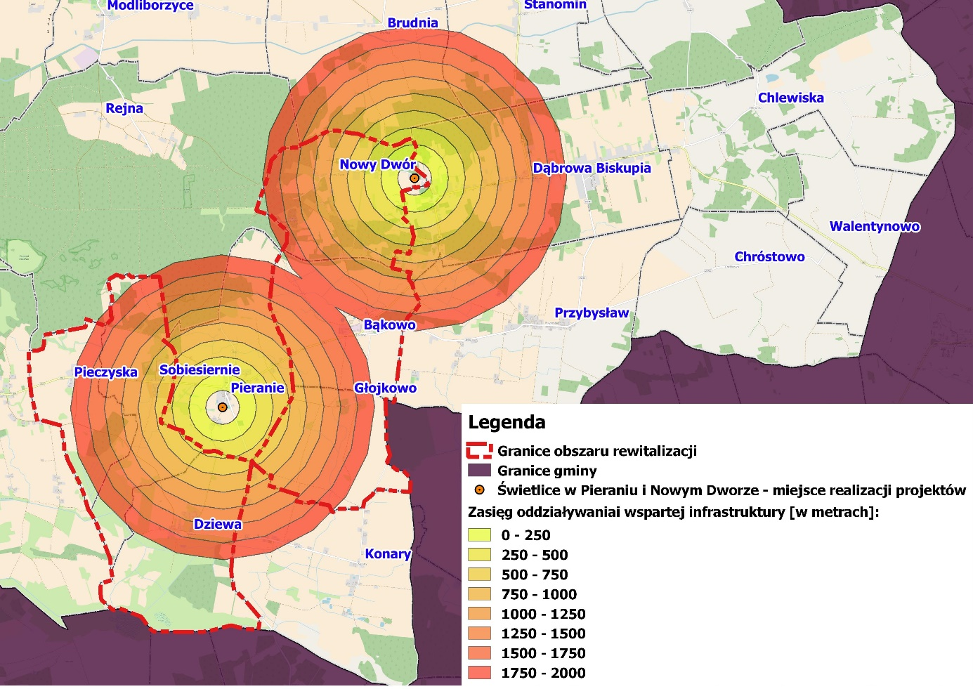
Źródło: opracowanie własne
Część działań skierowanych do osób starszych zagrożonych wykluczeniem z powodu ich złego stanu zdrowia jak i trudnych warunków bytowych, będzie realizowana mobilnie w miejscu zamieszkania osób objętych projektem, nie wykraczając jednak poza granice obszaru rewitalizacji. W ten sam sposób realizowane będą także pewne elementy projektów społecznych ukierunkowanych na aktywizację społeczną i zawodową mieszkańców (np. wywiady środowiskowe, itp.).
Podsumowując, należy podkreślić, że wszystkie projekty rewitalizacyjne będą związane bezpośrednio z infrastrukturą usług społecznych, które świadczone są mieszkańcom obszaru rewitalizacji. Mieszkańcy obszaru będą też bezpośrednimi odbiorcami projektów społecznych.
Prowadzone działania nie spowodują przenoszenia problemów z obszarów rewitalizacji na inne obszary. Nie będą również prowadzić do niepożądanych efektów społecznych takich jak segregacja społeczna i wykluczenie.

Komplementarność problemowa (tematyczna)

Projekty ujęte w Lokalnym Programie Rewitalizacji Dąbrowy Biskupiej będą przyczyniały się do odnowy obszaru rewitalizacji zarówno w sferze społecznej, gospodarczej, funkcjonalno-przestrzennej, jak i technicznej. Wzajemne dopełnianie się projektów pod względem tematycznym prowadzi do wystąpienia zjawiska komplementarności problemowej.
Główne problemy i jednocześnie zdefiniowane potrzeby obszaru rewitalizacji odnoszą się do sfery społecznej. Obszar rewitalizacji stanowią niewielkie wsie, na terenie których infrastruktura publiczna sieciowa i kubaturowa jest stosunkowo mało rozwinięta. Uwzględniając także zasoby finansowe gminy, nie planuje się większych przedsięwzięć infrastrukturalnych w obszarze – wskazano na inwestycje w modernizację obecnej infrastruktury, aby zapewnić dogodne i bezpieczne jej wykorzystanie dla potrzeb lokalnej społeczności.
O wiele większą wagę przypisano potrzebom społeczności lokalnej zamieszkującej obszar rewitalizacji związanym z rozwojem zasobów ludzkich. Z tego względu zaproponowane projekty rewitalizacyjne kierowane są do różnych grup społecznych i dotyczą różnorodnych form działań aktywizujących społecznie i zawodowo te grupy. Projekty te są jednak wobec siebie komplementarne tematycznie ze względu na oczekiwane rezultaty ich wdrożenia związane z odnową społeczną obszaru rewitalizacji.
Wśród grup społecznych, do których adresowane są projekty rewitalizacyjne należy wymienić:
- Osoby dorosłe zagrożone wykluczeniem społecznym i zawodowym, w tym osoby długotrwale bezrobotne, o niskich kwalifikacjach i doświadczeniu zawodowym,
- Osoby dorosłe nieradzące sobie w sytuacjach życiowych, w tym w rozwiązywaniu problemów rodzinnych, dotknięte dysfunkcjami społecznymi (m.in. alkoholizm),
- Osoby starsze i niepełnosprawne potrzebujące usług opiekuńczych oraz usług aktywizacji społecznej,
- Dzieci i młodzież narażone na zjawiska „dziedziczenia biedy” oraz wykluczenia, w tym także dzieci z rodzin dysfunkcyjnych;
- Wszyscy mieszkańcy jako odbiorcy działań dotyczących podnoszenia poziomu tożsamości lokalnej i budowania więzi międzyludzkich,
- Osoby planujące rozwój w kierunku działalności gospodarczej pozarolniczej.
Szeroki wachlarz form aktywizacji społecznej i zawodowej, wyrównywania szans oraz rozwoju przedsiębiorczości powinien zapewnić osiągnięcie zakładanych celów i realizację przyjętej wizji.
Działania społeczne uzupełniono przedsięwzięciami infrastrukturalnymi istotnymi dla poprawy dostępności fizycznej do świadczonych usług oraz poprawiającymi jakość infrastruktury społecznej, na bazie której działania społeczne mają być realizowane. Do przedsięwzięć tych należą inwestycje związane z modernizacją obiektów użyteczności publicznej – świetlicy środowiskowej w Pieraniu oraz dostępności świetlicy w Nowym Dworze, dzięki budowie chodnika. Nieodłącznym elementem podejmowanych działań infrastrukturalnych będzie ich architektoniczne i funkcjonalne dostosowanie do potrzeb osób starszych i niepełnosprawnych.
Powiązanie i zintegrowanie projektów głównych i uzupełniających zostało przedstawione w poniższej tabeli.
Projekt infrastrukturalny umieszczony na liście głównej | Projekty społeczne komplementarne lub zintegrowane z projektem infrastrukturalnym
Projekt nr 10. Modernizacja i doposażenie świetlicy środowiskowej w Pieraniu wraz z zagospodarowaniem otoczenia | Projekt nr 10 jest ściśle zintegrowany z projektami realizowanymi z EFS w ramach LPR:  Projekt nr 3. Włączenie społeczne – zajęcia w świetlicy środowiskowej w Pieraniu;  Projekt nr 4. Włączenie społeczne – podnoszenie kompetencji poprzez szkolenia i doradztwo na obszarze rewitalizacji w Gminie Dąbrowa Biskupia (część I);  Projekt nr 5. Włączenie społeczne – Animator czasu wolnego (część I);  Ponadto powstała infrastruktura umożliwi realizację komplementarnych działań w ramach projektów głównych i uzupełniających:  Projekt nr 1. Aktywizacja społeczna i zawodowa mieszkańców gminy Dąbrowa Biskupia zagrożonych ubóstwem lub wykluczeniem społecznym. „Aktywizacja - to przyszłość”;  U-I.1 Kompleksowe wsparcie dla niezatrudnionych mieszkańców obszaru rewitalizacji: szkolenia, kursy, doradztwo zawodowe, wsparcie psychologiczne, poradnictwo specjalistyczne oraz inne formy wsparcia (także w ramach przedsięwzięcia: Aktywizacja społeczno-zawodowa  mieszkańców obszaru LSR do 2023 r.)  U-I.2 Realizacja przedsięwzięć edukacyjnych, kulturalnych oraz integracyjnych do 2023 r.;  U-II.1 Działania na rzecz aktywizacji gospodarczej – organizacja szkoleń, kursów, doradztwa dla osób zamierzających uruchomić działalność gospodarczą oraz już funkcjonujących lokalnych MŚP
Diagnoza wykazała, iż w 5 na 6 miejscowości tworzących obszar rewitalizacji brak jest obiektu aktywności społecznej dostosowanego do potrzeb lokalnej społeczności. Budowa nowego obiektu, wiąże się z wysokimi kosztami, które przy ograniczonych możliwościach finansowych gminy, wskazują na niską efektywność ekonomiczną takiego rozwiązania. Obiekt świetlicy w Nowym Dworze jest z kolei oddalony od pozostałych miejscowości, co utrudnia jego dogodne użytkowanie przez pozostałych mieszkańców OR. Naturalnym, najbliżej położonym punktem koncentracji aktywności lokalnej jest miejscowość Pieranie, w której znajduje się Szkoła Podstawowa, Parafia pw. Św. Mikołaja oraz świetlica środowiskowa. Obiekt świetlicy środowiskowej znajduje się w niewielkim oddaleniu (nieprzekraczającym 2 km) od zabudowy mieszkaniowej większości miejscowości tworzących obszar rewitalizacji, co wskazuje na jego predyspozycje dla utworzenia w nim centrum aktywności lokalnej społeczności. Obiekt świetlicy środowiskowej w Pieraniu, mieszczący się w budynku starej szkoły zostanie przebudowany i zmodernizowany, celem dostosowania go do potrzeb związanych z realizacją działań społecznych, kulturalnych i integracyjnych. Powstanie nowoczesny obiekt świetlicowy z przestronną salą spotkań, wyposażoną w meble i urządzenia zabawowo-rekreacyjne oraz multimedialne. Obiekt będzie umożliwiał organizację spotkań/szkoleń/integracji społeczności lokalnej, a także stanowił będzie miejsce integracji i rozwoju dzieci i młodzieży w czasie polekcyjnym i okresie wakacyjnym. Dodatkowo w bezpośrednim sąsiedztwie budynku świetlicy przebudowane zostanie boisko sportowe, co umożliwi organizację wydarzeń sportowo-rekreacyjnych i plenerowych na świeżym powietrzu, także wydarzeń o większej skali i frekwencji.
Projekty zintegrowane z projektami infrastrukturalnym ukierunkowane są na szeroko pojętą aktywizację społeczną ludności zamieszkującej obszar rewitalizacji, a w szczególności miejscowości Sobiesiernie, Pieczyska, Dziewa, Głojkowo oraz część Bąkowa. Działania realizowane w ramach EFS zostaną skierowane do różnych grup docelowych. Projekt nr 4 koncentruje wsparcie na osobach bezrobotnych. Poprzez szereg szkoleń i kursów dostosowanych do współczesnych wymogów rynku pracy będzie służył zwiększeniu aktywności zawodowej ludności, przyczyniając się do powrotu na rynek pracy części mieszkańców zmagających się z problemem bezrobocia. Ważnym elementem działań będzie także trening mentalny służący nabyciu pewności siebie i przeciwdziałaniu złym nawykom i nieporadności w sprawach życiowych. Projekt nr 3 i nr 5 obejmuje działania służące organizacji czasu wolnego dla dzieci i młodzieży. Organizatorem działań będzie zatrudniony w tym celu animator czasu wolnego. Zajęcia kulturalne i sportowo-rekreacyjne realizowane w ramach projektów mają przeciwdziałać pogłębieniu się trudnej sytuacji dzieci i młodzieży zagrożonych ubóstwem lub/ i wykluczeniem społecznym, a także umożliwiać im rozwój pasji i zainteresowań.
Zakłada się, iż pewne elementy działań ujętych w ramach projektów nr 4 i nr 5 rozpoczną się przed ukończeniem inwestycji w ramach Projektu Nr 10 w innych częściach obszaru rewitalizacji.
Powstała baza infrastrukturalna będzie umożliwiała także realizację przyszłych projektów i inicjatyw społecznych, służąc rozwojowi obszaru rewitalizacji i poprawie jakości życia jego mieszkańców, w tym projektów zdiagnozowanych jako projekty uzupełniające.

Ważnym elementem wsparcia obszaru rewitalizacji będą także projekty gospodarcze wpisujące się w KIERUNEK DZIAŁAŃ II Podniesienie poziomu samozatrudnienia wśród mieszkańców obszaru rewitalizacji - rozwój pozarolniczej działalności gospodarczej. Głównymi projektami ukierunkowanymi na bezpośrednie wsparcie rozwoju działalności pozarolniczej będą projekty nr 8. „Zakładanie nowych firm na obszarze LSR do 2023 r.” oraz nr 9. „Rozwijanie działalności gospodarczej na obszarze LSR do 2023 r.” realizowane przy wsparciu środków EFFROW w oparciu o Przedsięwzięcia Lokalnej Strategii Rozwoju LGD Czarnoziem na Soli. Działanie te mają charakter fakultatywny, przewiduje się jednak, że poprzez szkolenia i doradztwo realizowane w ramach projektów nr 4 i nr 6, a także projektu uzupełniającego U-II.1 „Działania na rzecz aktywizacji gospodarczej – organizacja szkoleń, kursów, doradztwa dla osób zamierzających uruchomić działalność gospodarczą oraz już funkcjonujących lokalnych MŚP” (niestety na etapie opracowywania dokumentu LPR Gminy Dąbrowa Biskupia nie zidentyfikowano szczegółowego zakresu tego projektu, który umożliwiałby wpisanie go na listę główną) osoby z terenu rewitalizacji posiądą wiedzę umożliwiającą im rozpoczęcie/rozwój działalności, a także skuteczne aplikowanie o środki w ramach LSR .
Wzajemna komplementarność projektów głównych i uzupełniających poprzez ich wspólne oddziaływanie na realizację celu głównego rewitalizacji została przedstawiona w rozdziale 5. Cele rewitalizacji oraz odpowiadające im kierunki działań służące eliminacji lub ograniczeniu zjawisk problemowych poprzez przypisanie konkretnych projektów przedsięwzięciom oraz kierunkom działań, określonym w ramach głównego celu rewitalizacji.

Komplementarność proceduralno-instytucjonalna

Celem zapewnienia komplementarności proceduralno instytucjonalnej zdecydowano, iż organem, biorącym odpowiedzialność za wdrażanie założeń programu rewitalizacji będzie zespół, na którego czele stanie Wójt Gminy, a którego skład będzie podobny do zespołu zaangażowanego w realizację Strategii rozwoju gminy i Strategii rozwiązywania problemów społecznych. Warto również zaznaczyć, że system realizacji LPR będzie w pełni komplementarny z systemem wdrażania pozostałych dokumentów strategicznych gminy. Ze względu na stosunkowo niewielki skład osobowy pracowników administracji samorządowej Dąbrowy Biskupiej osiągnięcie zakładanej komplementarności nie będzie trudne. Realizacja zadań rewitalizacyjnych przez osoby zajmujące się również realizacją projektów zgodnych ze Strategią rozwoju i Strategią rozwiązywania problemów społecznych wpłynie na uproszczenie procedur i znacząco ułatwi koordynację działań podejmowanych w kolejnych latach. W skład zespołu wejdą kierownicy komórek i jednostek organizacyjnych Gminy.

Koordynatorem realizacji LPR będzie dyrektor Gminnego Ośrodka Kultury, Spotu i Rekreacji w Dąbrowie Biskupiej zaangażowany w realizację wielu projektów społecznych podejmowanych w ramach innych działań strategicznych. Organem statutowo odpowiedzialnym za realizację założeń dokumentu jest Wójt Gminy, a bezpośredni nadzór nad procesem wdrażania dokumentu pełnić będzie Rada Gminy.
Kontrola obywatelska nad procesem wdrażania Lokalnego Programu Rewitalizacji będzie sprawowana przez mieszkańców gminy, w tym szczególnie mieszkańców obszaru rewitalizacji. Szczegółowy opis mechanizmów wdrażania i monitoringu efektów LPR przedstawiono w stosownych rozdziałach.

Komplementarność międzyokresowa

Na terenie Gminy nie realizowano dotąd działań o charakterze stricte rewitalizacyjnym. Komplementarność międzyokresowa przedsięwzięć zapisanych w Lokalnym Programie Rewitalizacji Dąbrowy Biskupiej polegać będzie na realizacji działań wzmacniających pozytywne oddziaływanie projektów prowadzonych w perspektywie finansowej 2007-2013 głównie w ramach odnowy wsi oraz ich infrastrukturalnego rozwoju.
Tabela 10. Realizacja programów unijnych na terenie gminy Dąbrowa Biskupia w latach 2003/2013 – projekty inwestycyjne
Program | Tytuł projektu | Wartość projektu brutto  [zł] | Wnioskowana / uzyskana kwota dofinansowania z kosztów kwalifikowanych [zł] | Etap realizacji | Termin zakończenia
1 | 2 | 3 | 4 | 5 | 6
SAPARD Działanie 3: Rozwój i poprawa infrastruktury obszarów  wiejskich, Schemat 3.1 Zaopatrzenie gospodarstw wiejskich w wodę  wraz z uzdatnianiem, | Rozbudowa ujęcia wody i stacji  uzdatniania wody w Dąbrowie Biskupiej oraz sieci wodociągowej  we wsiach „ Dabrowa Biskupia, Wonorze, Bąkowo, Głojkowo,  Konary" | Koszt całkowity inwestycji – 1 138 103 zł, | kwota dotacji -  449 697,89 zł | Realizacja zakończona i po kontroli Urzędu Marszałkowskiego | 2004r.
PROW 2007 – 2013 wniosek o przyznanie pomocy w ramach Działania 313, 322, 323„Odnowa i rozwój wsi” | „Budowa placów zabaw na terenie gminy Dąbrowa Biskupia oraz wyposażenie świetlicy w Dąbrowie Biskupiej – nagłośnienie”. | Wartość kosztorysowa projektu 724.723,00  Cena poprze targowa:  582.031,52 zł | Wnioskowana kwota dofinansowania  354.922 | Realizacja zakończona i po kontroli Urzędu Marszałkowskiego | Październik 2011r.

Główny nacisk Programu Rewitalizacji zostanie położony jednak na działania społeczne związane z aktywizacją społeczną i zawodową, w tym także przedsięwzięć związanych z aktywizacją kulturalną i wzmacnianiem poczucia tożsamości lokalnej i integracji mieszkańców. Działania takie w gminie Dąbrowa Biskupia w poprzednim okresie realizacji polityki spójności były podejmowane m.in. w ramach wdrażania Strategii rozwiązywania problemów społecznych oraz Lokalnej Strategii Rozwoju Stowarzyszenia Lokalna Grupa Działania Czarnoziem na Soli. Przykładami wydarzeń ukierunkowanych na wzmacnianie lokalnej tożsamości i integracji mieszkańców były:
- kolejne edycje (2011, 2012, 2013, 2014) wydarzeń służących promocji gminy i integracji mieszkańców, pt. Organizacja imprezy pt. Kujawskie Święto Plonów w Dąbrowie Biskupiej oraz Organizacja imprezy pt. Sołtysiada, a także w latach 2013 i 2014 Organizacja imprezy promocyjnej pt. Brokułowo-Cebulowy Festiwal Smaku w Dąbrowie Biskupiej. Każdorazowo wnioski o przyznanie pomocy były składane w ramach Działania 413 „Wdrażanie lokalnych strategii działania” w zakresie małych projektów objętego PROW na lata 2007-2013;
- Organizacja czterech imprez propagujących aktywny sposób spędzania czasu w miejscowościach Pieranie, Dąbrowa Biskupia, Parchanie i Ośniszczewko w roku 2014 - wniosek o przyznanie pomocy był składany w ramach Działania 413 „Wdrażanie lokalnych strategii działania” w zakresie małych projektów objętego PROW na lata 2007-2013;
- Organizacja Uroczystych obchodów 95 rocznicy Powstania Wielkopolskiego w Pieraniu w roku 2014. Wniosek o przyznanie pomocy w ramach Działania 413 „Wdrażanie lokalnych strategii działania” w zakresie małych projektów objętego PROW na lata 2007-2013
- Wydanie publikacji promocyjnej „Gmina Dąbrowa Biskupia – Moja Mała Ojczyzna” Współfinansowanie: Gmina Dąbrowa Biskupia , Wniosek o przyznanie pomocy w ramach Działania 413 „Wdrażanie lokalnych strategii działania” w zakresie małych projektów objętego PROW na lata 2007-2013.
Utworzenie infrastruktury aktywizacji społecznej umożliwi realizację działań o podobnym charakterze do powyższych, a oczekiwanym efektem realizacji projektów społecznych zaplanowanych w ramach LPR będzie aktywizacja lokalnej społeczności, przełamywanie barier mentalnych i wykluczenia. Pośrednim skutkiem podejmowanych działań będzie także zwiększenie jej zaangażowania w uczestnictwo w wydarzeniach kulturalnych i integracyjnych, w tym także w ramach inicjatyw oddolnych realizowanych na terenie obszaru rewitalizacji.

Komplementarność źródeł finansowania

Komplementarność źródeł finansowania inicjatyw zaplanowanych do realizacji w Lokalnym Programie Rewitalizacji Dąbrowy Biskupiej polegać będzie na właściwym łączeniu dotacji pochodzących z Europejskiego Funduszu Rozwoju Regionalnego, Europejskiego Funduszu Społecznego, Europejskiego Funduszu Rolnego na rzecz Rozwoju Obszarów Wiejskich oraz prywatnych i publicznych źródeł finansowania.

Specyfika obszarów wiejskich o rozproszonej zabudowie i mniejszej gęstości zaludnienia sprawia, iż efektywność ekonomiczna jest przeważnie relatywnie niska przy wyższym koszcie jednostkowym inwestycji. W przypadku projektu o charakterze inwestycyjnym (nr 10) starano się zmaksymalizować korzyści społeczne i ekonomiczne, uwzględniając jednocześnie skromne możliwości finansowe gminy. Brak jakiejkolwiek infrastruktury społecznej, która umożliwiałaby integrację mieszkańców czy prowadzenie działań społecznych i edukacyjnych skierowanych do osób zagrożonych wykluczeniem prowadziłoby do dalszego utrwalania się stanu kryzysowego, w tym szczególnie pogłębiania obserwowanych negatywnych zjawisk społecznych. Postanowiono zatem nie tworzyć nowej infrastruktury, tylko poprzez modernizację istniejącej, dogodnie położonej świetlicy środowiskowej osiągnąć zamierzone cele i umożliwić wszystkim mieszkańcom obszaru rewitalizacji dogodne korzystanie z powstałej infrastruktury i uczestnictwo w realizowanych w niej projektach. Warto nadmienić, że dzięki pracom modernizacyjnym prowadzonym w obiektach pełniących funkcję usług społecznych i edukacyjnych i ich bezpośrednim otoczeniu w miejscowościach Nowy Dwór i Pieranie, zostanie stworzona możliwość planowania kolejnych działań społecznych współfinansowanych ze środków Unii Europejskiej. Powstała w wyniku realizacji infrastruktura będzie służyła lokalnej społeczności przez kolejne lata, znacznie wykraczając poza okres programowania, zwiększając jej atrakcyjność osiedleńczą i gospodarczą.

Ważnym partnerem przy realizacji projektów społecznych będą organizacje pozarządowe, które aktywnie pozyskują własne źródła finansowania realizacji celów statutowych. Część wkładu w ramach projektów partnerskich może przybrać także formę wkładu niepieniężnego.

Projekty gospodarcze (nr 8 i nr 9) będą realizowane przy znaczącym udziale środków pochodzących z EFFROW jak i środków własnych podmiotów prywatnych.

Dopuszcza się również możliwość wsparcia środkami prywatnymi inicjatyw o charakterze społecznym, aktywizacyjnym czy tez integracyjnym. Gmina będzie podejmować działania rewitalizacyjne ze środków własnych nawet w sytuacji, gdy nie otrzyma wsparcia zewnętrznego, głównie ze środków unijnych. Należy zakładać, że w takim przypadku może wydłużyć się okres realizacji działań rewitalizacyjnych.

Mechanizmy włączenia mieszkańców, przedsiębiorców oraz innych podmiotów i grup aktywnych na terenie gminy w proces rewitalizacji

Partycypacja społeczna Lokalnego Programu Rewitalizacji Dąbrowy Biskupiej rozumiana jako proces będzie realizowana na etapie przygotowania programu i jego aktualizowania oraz na etapie realizacji, w tym oceny programu.
Przedstawiony schemat ukazuje rolę partycypacji jako cykliczne uczestnictwo w procesie rewitalizacji. Udział społeczeństwa powinien być zapewniony przy identyfikacji kluczowych problemów i potrzeb oraz projektów rewitalizacyjnych. Po uchwaleniu programu i rozpoczęciu wdrażania projektów rewitalizacji partnerzy społeczni są bezpośrednio włączani w realizację projektów, pośrednio uczestniczą w konsultowaniu szczegółowych rozwiązań proponowanych w projektach rewitalizacyjnych lub stają się głównymi odbiorcami realizowanych działań i z tego punktu widzenia uczestniczą w procesie rewitalizacji. Ważną rolę odgrywa partycypacja także na etapie monitorowania i oceny efektów podejmowanych działań.

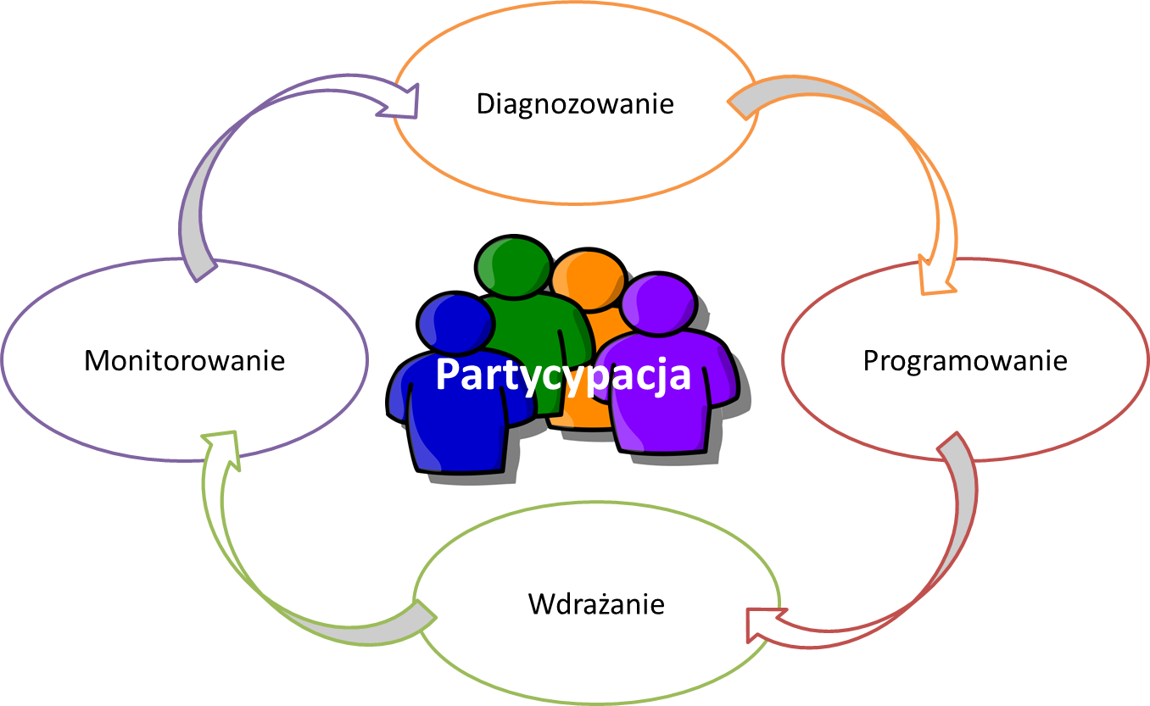

Etap przygotowania (diagnozowanie i programowanie)
Prace nad przygotowaniem Lokalnego Programu Rewitalizacji oparte były na współpracy ze wszystkimi grupami interesariuszy, w tym szczególnie ze społecznością i instytucjami działającymi w obszarze rewitalizacji.
Konsultacje przeprowadzono na etapie wyznaczenia obszaru zdegradowanego i obszaru rewitalizacji oraz na etapie przygotowania projektu Lokalnego Programu Rewitalizacji.

Na etapie wyznaczenia obszaru zdegradowanego i obszaru rewitalizacji przeprowadzono konsultacje pisemne. Ogłoszenie o konsultacjach zostało zamieszczone na stronie internetowej Gminy. Zorganizowano także spotkanie oraz debatę konsultacyjną, w której wzięli udział przedstawiciele społeczności lokalnej, w tym sołtysi, zwykli mieszkańcy, przedstawiciele organizacji pozarządowych oraz administracji samorządowej. Możliwość uczestnictwa w konsultacjach została stworzona wszystkim interesariuszom rewitalizacji.
Na etapie przyjmowania Lokalnego Programu Rewitalizacji również zorganizowano konsultacje pisemne oraz przeprowadzono spotkanie i debatę konsultacyjną. W trakcie konsultacji i spotkań nie wniesiono uwag do treści dokumentu.

Po wprowadzeniu korekt do treści programu w dniu 5 grudnia 2017 r. zorganizowano spotkanie z organizacjami pozarządowymi działającymi na terenie gminie, gdzie rozmawiano o programie i zmianach, które zostały w nim naniesione. Informacja o konsultacjach zaktualizowanej treści LPR została także ogłoszona w dniu 15 grudnia 2017 r. na stronie internetowej Gminy. W trakcie trwania konsultacji nie wpłynęły żadne uwagi.

Podczas prac komisji Rady Gminy Dąbrowy Biskupiej w dniu 27.02 zgłoszono poprawki do procedowanego projektu dokumentu. Poprawki dotyczyły drobnych poprawek stylistycznych i literówek, a także fragmentu opisu dot. obiektu zabytkowego kościoła pod wezwaniem Św. Mikołaja w Pieraniu. Wszystkie zgłoszone poprawki zostały uwzględnione.

Etap wdrażania
Dla podniesienia efektywności rewitalizacji konieczne jest silne i trwałe partnerstwo między różnymi podmiotami zaangażowanymi w prowadzenie procesu rewitalizacji, a szczególnie we wdrażanie i ocenę efektów programu rewitalizacji. Kontrolę obywatelską nad prawidłową realizacją niniejszego Lokalnego Programu Rewitalizacji będą pełnić lokalni liderzy, przedstawiciele organizacji społecznych i pozarządowych, instytucji publicznych, przedsiębiorstw, itp. Angażowani oni będą w konsultacje poszczególnych projektów rewitalizacyjnych oraz na etapie oceny realizacji całego programu.
Konsultacje będą organizowane w formie pisemnej oraz w formie spotkań otwartych i indywidualnych z instytucjami szczególnie zainteresowanymi wybranymi projektami. Nad prawidłowym przebiegiem konsultacji będzie czuwać dyrektor Gminnego Ośrodka Kultury, Spotu i Rekreacji w Dąbrowie Biskupiej. Do jego zadań w zakresie partycypacji społecznej będzie należało przygotowanie procesu konsultacji i aktywne angażowanie przedstawicieli interesariuszy do prac nad projektami rewitalizacyjnymi oraz nad oceną programu. Dyrektor będzie również odpowiedzialny za organizację spotkań konsultacyjnych.
Etap monitorowania
Etap monitorowania w kontekście partycypacji społecznej został opisany w rozdziale „System monitoringu i oceny skuteczności działań oraz system wprowadzania modyfikacji w reakcji na zmiany w otoczeniu LPR”.

Zgodnie z jego postanowieniami wykonawcy przedsięwzięć będą regularnie przedstawiać postępy prac oraz osiągane wyniki. Monitoring i ocena realizacji całego programu będą raportowane przez pracowników Urzędu Gminy, a raporty i wnioski dotyczące postępów w procesie rewitalizacji ocenianie przez Radę Gminy Dąbrowa Biskupia.

Treść raportów z monitoringu będzie upubliczniana i udostępniania wszystkim mieszkańcom gminy oraz innym interesariuszom procesu rewitalizacji, co zapewni stałą kontrolę obywatelską nad prawidłowym wdrażaniem postanowień programu i poszczególnych projektów. Jakość tej kontroli, będzie zależała od stopnia zaangażowania i zainteresowania mieszkańców przebiegiem procesu rewitalizacji na terenie gminy.

Szacunkowe ramy finansowe w odniesieniu do projektów/przedsięwzięć rewitalizacyjnych

Pełna realizacja Lokalnego Programu Rewitalizacji wymaga zaangażowania znacznych środków finansowych, niekiedy przewyższających możliwości ich samodzielnego finansowania przez podmioty zaangażowane w proces rewitalizacji (w tym zwłaszcza Urząd Gminy), co wiąże się z koniecznością aktywnego stosowania różnych wariantów montażu finansowego, przy udziale: budżetu gminy, Funduszy Europejskich oraz kapitału prywatnego.

Poniżej przedstawione zostały tabele zawierające zestawienie szacunkowych ram finansowania projektów rewitalizacyjnych zidentyfikowanych jako projekty główne jak i tych wskazanych jako projekty uzupełniające.

Tabela 11. Szacowane ramy finansowe głównych projektów rewitalizacyjnych
Obszar rewitalizacji (nr/nazwa) | Termin realizacji projektu | Projekt (nr, nazwa) | Typ projektu | Podmiot/y realizujący/e projekt | Szacowana wartość projektu (zł) | Poziom dofinansowania |  | Źródło finansowania |  |  |  | Działanie SZOOP RPO | Poddziałanie SZOOP RPO | Zintegrowanie
 |  |  |  |  |  | % | zł | Środki publiczne |  |  | Środki prywatne | Działanie SZOOP RPO | Poddziałanie SZOOP RPO | Zintegrowanie
1 | 2 | 3 | 4 | 5 | 6 | 7 | 8 | 9 | 10 | 11 | 12 | 13 | 14 | 15
Obszar rewitalizacji Bąkowo, Dziewa, Głojkowo, Pieczyska, Nowy Dwór Sobiesiernie | Cel rewitalizacji:  STWORZENIE WARUNKÓW DLA REINTEGRACJI SPOŁECZNO-ZAWODOWEJ MIESZKAŃCÓW OBSZARU REWITALIZACJI I POPRAWY ICH ZAANGAŻOWANIA W ŻYCIE LOKLANEJ SPOŁECZNOŚCI
 | KIERUNEK DZIAŁAŃ I Wsparcie procesu aktywizacji społecznej i zawodowej osób zagrożonych wykluczeniem
 | 2018-2019 | Projekt nr 1. Aktywizacja społeczna i zawodowa mieszkańców gminy Dąbrowa Biskupia zagrożonych ubóstwem lub wykluczeniem społecznym. „Aktywizacja - to przyszłość” | Społeczny | Fundacja Gospodarcza ProEuropa z partnerem (GOPS w Dąbrowie Biskupiej i PUP Inowrocław) | 347 681,25 | 85 | 295 529,06 zł | EFS:  295 529,06 zł | - | -: | Budżet Fundacji: 52 152,19 zł | Działanie 9.2 Włączenie społeczne | Poddziałanie 9.2.1 Aktywne włączenie społeczne | -
 | 2018-2019 | Projekt nr 2. Usługi społeczne dla osób starszych i niepełnosprawnych | Społeczny | Gmina Dąbrowa Biskupia w partnerstwie | 100 000 | 85 | 85 000 zł | EFS:  85 000 | - | Budżet gminy:  15 000 |  | Działanie 9.3 Rozwój usług zdrowotnych i społecznych | Poddziałanie 9.3.2 Rozwój usług społecznych | -
 | 2019-2020 | Projekt nr 3. Włączenie społeczne – zajęcia w świetlicy środowiskowej w Pieraniu | Społeczny | Gmina Dąbrowa Biskupia | 100 000 | 85 | 85 000 | EFS:  85 000 | - | Budżet gminy:  15 000 |  | Działanie 11.1 Włączenie społeczne na obszarach objętych LSR | - | Projekt nr 10
 | 2018-2019 | Projekt nr 4. Włączenie społeczne – podnoszenie kompetencji poprzez szkolenia i doradztwo na obszarze rewitalizacji w Gminie Dąbrowa Biskupia (część I) | Społeczny | Gmina Dąbrowa Biskupia w partnerstwie ze Stowarzyszeniem na Rzecz Rozwoju Wsi Pieranie | 100 000,00 | 85 | 85 000 | EFS:  85 000 | - | - | Środki Stowarzyszenia: 15 000 zł | Działanie 11.1 Włączenie społeczne na obszarach objętych LSR | - | Projekt nr 10
 | 2018-2019 | Projekt nr 5. Włączenie społeczne – Animator czasu wolnego (część I) | Społeczny | Gmina Dąbrowa Biskupia w partnerstwie ze Stowarzyszeniem na Rzecz Rozwoju Wsi Pieranie | 100 000,00 | 85 | 85 000 | EFS:  85 000 | - | - | Środki Stowarzyszenia: 15 000 zł | Działanie 11.1 Włączenie społeczne na obszarach objętych LSR | - | Projekt nr 10
 | 2021-2022 | Projekt nr 6. Włączenie społeczne – podnoszenie kompetencji poprzez szkolenia i doradztwo – na obszarze rewitalizacji w Gminie Dąbrowa Biskupia (część II) | Społeczny | Gmina Dąbrowa Biskupia w partnerstwie ze Stowarzyszeniem Przyjaciół Gminy Dąbrowa Biskupia | 100 000,00 | 85 | 85 000 | EFS:  85 000 | - | - | Środki Stowarzyszenia: 15 000 zł | Działanie 11.1 Włączenie społeczne na obszarach objętych LSR | - | -
 | 2020-2021 | Projekt nr 7. Włączenie społeczne – Animator czasu wolnego (część II) | Społeczny | Gmina Dąbrowa Biskupia w partnerstwie ze Stowarzyszeniem Przyjaciół Gminy Dąbrowa Biskupia | 100 000,00 | 85 | 85 000 | EFS:  85 000 | - | - | Środki Stowarzyszenia: 15 000 zł | Działanie 11.1 Włączenie społeczne na obszarach objętych LSR | - | -
 | KIERUNEK DZIAŁAŃ II Podniesienie poziomu samozatrudnienia wśród mieszkańców obszaru rewitalizacji - rozwój pozarolniczej działalności gospodarczej
 | 2018-2023 | Projekt nr 8. Zakładanie nowych firm na obszarze LSR do 2023 r | Gospodarczy | Osoby fizyczne z obszaru rewitalizacji | 240 000,00 zł | 100 | 240 000 | - | - | EFFROW: 240 000,00 zł |  | - | - | -
 | 2018-2023 | Projekt nr 9. Rozwijanie działalności gospodarczej na obszarze LSR do 2023 r. | Gospodarczy | Podmioty gospodarcze z obszaru rewitalizacji | 200 000,00 zł | 70 | 140 000 | - | - | EFFROW:  140 000,00 zł | Wkład własny przedsiębiorstw: 60 000,00 zł | - | - | -
 | KIERUNEK DZIAŁAŃ III Zapewnienie dogodnego dostępu do wysokiej jakości infrastruktury społecznej
 | 2018-2019 | Projekt nr 10. Modernizacja i doposażenie świetlicy środowiskowej w Pieraniu wraz z zagospodarowaniem otoczenia | Przestrzenno-funkcjonalny | Gmina Dąbrowa Biskupia | 652705,88 | 85 | 554 800,00 | - | EFRR: 554800,00 | Budżet gminy:  97905,88 | - | Działanie 7.1 Rozwój lokalny kierowany przez społeczność - dotyczy wyłącznie typu projektu nr 1 w SZOOP RPO, ukierunkowanego na wsparcie działań rewitalizacyjnych | - | Projekty numer: 3, 4, 5
Tabela 12. Szacowane ramy finansowe uzupełniających projektów rewitalizacyjnych
Obszar rewitalizacji (nr/nazwa) | Lp. | Typ przedsięwzięcia | Uzupełniające przedsięwzięcia rewitalizacyjne | Szacowana wartość  przedsięwzięcia (zł) | Źródła finansowania
 |  |  |  |  | Środki publiczne |  |  | Środki prywatne
1 | 2 | 3 | 4
Obszar rewitalizacji Bąkowo, Dziewa, Głojkowo, Pieczyska, Nowy Dwór Sobiesiernie | Cel rewitalizacji:  STWORZENIE WARUNKÓW DLA REINTEGRACJI SPOŁECZNO-ZAWODOWEJ MIESZKAŃCÓW OBSZARU REWITALIZACJI I POPRAWY ICH ZAANGAŻOWANIA W ŻYCIE LOKLANEJ SPOŁECZNOŚCI
 | KIERUNEK DZIAŁAŃ I Wsparcie procesu aktywizacji społecznej i zawodowej osób zagrożonych wykluczeniem
 | 1. | Społeczny | U-I.1 Kompleksowe wsparcie dla niezatrudnionych mieszkańców obszaru rewitalizacji: szkolenia, kursy, doradztwo zawodowe, wsparcie psychologiczne, poradnictwo specjalistyczne oraz inne formy wsparcia (także w ramach przedsięwzięcia: Aktywizacja społeczno-zawodowa mieszkańców obszaru LSR do 2023 r.) | 100 000,00 zł | - | EFS: 85 000,00 zł | Budżet gminy:  7 500,00 zł | Wkład własny beneficjentów:  7 500,00 zł
 | 3. | Społeczny | U-I.2 Realizacja przedsięwzięć edukacyjnych, kulturalnych oraz integracyjnych do 2023 r. | 100 000,00 zł | - | EFS: 85 000,00 zł | Budżet gminy:  7 500,00 zł | Wkład własny beneficjentów:  7 500,00 zł
 | KIERUNEK DZIAŁAŃ II Podniesienie poziomu samozatrudnienia wśród mieszkańców obszaru rewitalizacji - rozwój pozarolniczej działalności gospodarczej
 | 4. | Gospodarczy | U-II.1 Działania na rzecz aktywizacji gospodarczej – organizacja szkoleń, kursów, doradztwa dla osób zamierzających uruchomić działalność gospodarczą oraz już funkcjonujących lokalnych MŚP | 50 000,00 zł | - | - | Budżet gminy: 50 000,00 | -

System zarządzania realizacją programu rewitalizacji – struktura zarządzania realizacją LPR

Zgodnie z przyjętym ramowym harmonogramem realizacji Lokalnego Programu Rewitalizacji będzie on realizowany w latach 2018-2023.
System realizacji Lokalnego Programu Rewitalizacji Dąbrowy Biskupiej zostanie powiązany z systemem wdrażania dokumentów strategicznych gminy, szczególnie Strategią rozwoju gminy Dąbrowa Biskupia na lata 2014-2020 i Strategią rozwiązywania problemów społecznych (w trakcie opracowania). Ułatwi to koordynację podejmowanych działań strategicznych w najbliższych latach.
Organem odpowiedzialnym za proces wdrażania zapisów niniejszego programu rewitalizacji będzie zespół, na którego czele będzie stał Wójt Gminy Dąbrowa Biskupia. Skład zespołu powinien być zbliżony do składu zespołu osób wdrażających dokumenty strategiczne. Uzupełniony zostanie osobami zaangażowanymi w realizację przedsięwzięć rewitalizacyjnych. W skład zespołu będą wchodzić kierownicy poszczególnych komórek i jednostek organizacyjnych.
Koordynatorem realizacji LPR jest dyrektor Gminnego Ośrodka Kultury, Spotu i Rekreacji w Dąbrowie Biskupiej, do którego zadań należy m.in. koordynowanie realizacji działań społecznych realizowanych przez Gminę, a także bieżące monitorowanie przebiegu procesu rewitalizacji i opracowywanie materiałów informacyjnych (m.in. raportów z monitoringu) na podstawie danych przekazywanych przez komórki i jednostki organizacyjne gminy, a także inne podmioty realizujące projekty rewitalizacyjne. Każdorazowo przygotowane opracowania będą przedkładane zespołowi ds. wdrażania rewitalizacji, a po ich zaakceptowaniu także opinii publicznej (za pomocą strony internetowej gminy).
Kluczowe działania niezbędne do wdrożenia zapisów Lokalnego Programu Rewitalizacji Gminy Dąbrowa Biskupia na lata 2017-2023 obejmują:

Podmiot odpowiedzialny za dane działania | Działanie
Zespół pracowników Urzędu Gminy ds. wdrażania PR, Wójt Gminy o, dyrektor Gminnego Ośrodka Kultury, Spotu i Rekreacji w Dąbrowie Biskupiej | Przekazanie zadań dotyczących wdrażania programu zespołowi pracowników Urzędu Gminy Dąbrowa Biskupia. Zakłada się cykliczność spotkań Zespołu, w trakcie których omawiane będą poszczególne przedsięwzięcia rewitalizacji, ich stan wdrażania oraz rezultaty programu rewitalizacji. Zespół pełnić będzie funkcję multiplikatora, tj. jest zobowiązany do komunikowania się w sprawach istotnych dla rewitalizacji z interesariuszami. Przygotowanie raportów i materiałów dotyczących postępów we wdrażaniu postanowień Programu Rewitalizacji odpowiedzialny będzie koordynator realizacji LPR, tj. dyrektor Gminnego Ośrodka Kultury, Spotu i Rekreacji w Dąbrowie Biskupiej
Podmioty realizujące zadania ujęte w programie rewitalizacji. | Opracowywanie dokumentacji technicznej dla projektów wpisanych do programu rewitalizacji, kosztorysów, uzyskiwanie wszelkich pozwoleń. Opracowanie studiów wykonalności i wniosków aplikacyjnych oraz niezbędnych załączników. Zgodnie z harmonogramami opracowywania, składania, realizacji i rozliczenia poszczególnych projektów na współfinansowanie zadań.
Wójt Gminy | Ocena aktualności i stopnia realizacji programu rewitalizacji, zgodnie z systemem monitorowania i oceny określonym w tym programie. W przypadku stwierdzenia, że program rewitalizacji wymaga zmiany Wójt występuje do Rady Gminy z wnioskiem o jego zmianę.
Wójt Gminy, podmioty zamierzające realizować przedsięwzięcia rewitalizacyjne  w oparciu o zaktualizowany program rewitalizacji | Uzupełnienie i rozszerzanie programu rewitalizacji o nowe zadania zgłaszane przez instytucje, organizacje i firmy działające na obszarze objętym programem rewitalizacji, w tym także o zadania gminy.
Wójt Gminy, koordynator realizacji LPR, tj. dyrektor Gminnego Ośrodka Kultury, Spotu i Rekreacji w Dąbrowie Biskupiej, podmioty realizujące przedsięwzięcia rewitalizacyjne. | Koordynator realizacji LPR, tj. dyrektor Gminnego Ośrodka Kultury, Spotu i Rekreacji w Dąbrowie Biskupiej odpowiedzialny będzie za działania Public Relations, bieżąca i stała komunikacja z mieszkańcami gminy odnośnie założeń rewitalizacji, postępów w realizacji przedsięwzięć rewitalizacyjnych oraz efektów, a także za zbieranie i analizowanie zgłaszanych przez społeczność gminy uwag, opinii, wniosków.  Działania komunikacyjne dotyczące projektów rewitalizacyjnych realizowane będą za pośrednictwem narzędzi komunikacyjnych gminy, lokalnych mediów oraz podmiotów realizujących przedsięwzięcia rewitalizacyjne.
Rady sołeckie, instytucje pozarządzowe, mieszkańcy | Mieszkańcy gminy a w szczególności mieszkańcy obszaru rewitalizacji oraz instytucje pozarządowe i rady sołectw tworzących obszar rewitalizacji otrzymują informację o przebiegu rewitalizacji na terenie gminy i pełnią kontrole zew. na prawidłowością tego procesu.

Partycypacja społeczności lokalnej, której mechanizmy zostały opisane we wcześniejszej części dokumentu, wymaga także wdrożenia różnych narzędzi służących informowaniu i promocji Lokalnego Programu Rewitalizacji, aby dotrzeć do jak najszerszego spektrum odbiorców – mieszkańców obszaru rewitalizacji, a także pozostałych mieszkańców gminy i interesariuszy tego procesu. System informowania i promocji będzie opierał się na narzędziach zwyczajowo stosowanych przez Urząd Gminy Dąbrowa Biskupia, czyli:
  - Informowaniu społeczeństwa za pomocą komunikatów i ogłoszeń umieszczanych na stronie internetowej gminy: http://www.dabrowabiskupia.pl/;
  - Wywieszaniu plakatów informacyjnych i ogłoszeń na terenie obszaru rewitalizacji oraz na tablicach ogłoszeń instytucji publicznych (w Urzędzie Gminy Dąbrowa BIskupia, świetlicy środowiskowej w Pieraniu, świetlicy wiejskiej w Nowym Dworze, w Gminnym Ośrodku Pomocy Społecznej, w Gminnym Ośrodku Kultury, Sportu i Rekreacji w Dąbrowie Biskupiej);
  - Organizacji otwartych spotkań z mieszkańcami i interesariuszami rewitalizacji, na których przedstawiane będą postępy we wdrażaniu projektów, a także w ramach otwartej dyskusji możliwa będzie wymiana spostrzeżeń i zgłaszanie ewentualnych korekt czy nowych działań służących wsparciu procesu rewitalizacji;
  - Organizacja spotkań w ramach rad sołeckich sołectw wchodzących w skład obszaru rewitalizacji, na których lokalna społeczność będzie informowana o postępach we wdrażaniu postanowień Programu Rewitalizacji.
Wszelkie raporty (w tym zwłaszcza raporty z monitoringu) i opracowania związane z polityką rewitalizacyjną realizowaną na terenie gminy będą publikowane na stronie internetowej gminy, a także wyłożone do wglądu w siedzibie Urzędu Gminy Dąbrowa Biskupia.
Materiały informacyjno-promocyjne jak i działania w tym zakresie będą realizowane przez podmiot koordynujący wdrażanie LPR, tj. Gminny Ośrodek Kultury, Spotu i Rekreacji w Dąbrowie Biskupiej.

Koszty zarządzania realizacją Lokalnego Programu Rewitalizacji szacuje się na 500 zł miesięcznie.

System monitoringu i oceny skuteczności działań oraz system wprowadzania modyfikacji w reakcji na zmiany w otoczeniu LPR

Monitoring powinien opierać się na bieżącej, wieloaspektowej analizie stopnia zmian zachodzących na obszarze rewitalizacji, w tym sytuacji społeczno-gospodarczej oraz zbieżności efektów działań rewitalizacyjnych z założoną wizją i celami rewitalizacji.
Monitoring Lokalnego Programu Rewitalizacji Dąbrowy Biskupiej będzie odnosił się do następujących aspektów:
- Monitorowanie głównych parametrów LPR określanych na etapie jego przygotowania i aktualizacji;
- Monitorowanie stopnia realizacji wizji i celów rewitalizacji, zatem przede wszystkim zmian zachodzących na obszarze rewitalizacji. Mierząc stopień zmian zachodzących na terenie objętym rewitalizacją, badane będą zmiany głównych wskaźników, które posłużyły do wskazania jego granic, tj.:
  - Udziału osób w gospodarstwach domowych korzystających ze środowiskowej pomocy społecznej w ludności ogółem na danym obszarze (w %);
  - Udziału bezrobotnych w ludności w wieku produkcyjnym na danym obszarze (w %);
  - Liczby osób fizycznych prowadzących działalność gospodarczą na 100 osób w wieku produkcyjnym;
  - Dostępu miejscowości do obiektów infrastruktury aktywizacji społecznej (wskaźnik autorski).
Wymienione powyżej wskaźniki należy traktować jako wskaźniki oddziaływania na poziomie całego programu. Monitorowanie stopnia realizacji wizji i celów rewitalizacji będzie kluczowym działaniem określającym zasadność podejmowania działań rewitalizacyjnych.
- Monitorowanie bieżące (operacyjne) zaawansowania realizacji projektów rewitalizacyjnych wraz z określaniem przyczyn niepodjęcia działań lub opóźnień, jak i monitorowanie stopnia wypełnienia zakładanych wskaźników określonych na poziomie projektów.
Jednostką organizacyjną odpowiedzialną za proces agregacji danych i sporządzania raportów z monitoringu jest koordynator procesu zarządzania programem rewitalizacji. Poszczególne komórki i jednostki organizacyjne przekazują koordynatorowi informacje zwrotne o rezultatach prowadzonych i nadzorowanych przez nie działań rewitalizacyjnych. Na podstawie zagregowanych danych z poszczególnych komórek i uzupełnieniu ich o dane statystyczne sporządzany jest Raport z monitoringu Lokalnego Programu Rewitalizacji Dąbrowy Biskupiej. Raport ten zawiera opis działań zrealizowanych w ramach poszczególnych celów rewitalizacji, a także analizę zmian wskaźników. Raport sporządzany będzie minimum raz na dwa lata. Organem recenzującym jego treść jest zespół odpowiedzialny za wdrażanie LPR oraz komisje Rady Gminy. Po przedstawieniu raportu i akceptacji przez wskazane gremia przewiduje się, iż raport będzie publikowany na stronie internetowej Urzędu Gminy, umożliwiając w ten sposób opinii publicznej zapoznanie się z jego treścią.
Sporządzenie raportu monitoringowego ma na celu przedstawienie opinii publicznej efektów prowadzenia działań rewitalizacyjnych, ale także wprowadzenia korekt, jeśli analiza wykonania programu wykaże, że wystąpiły odchylenia, szczególnie negatywne, od zakładanych rezultatów. Wprowadzenie korekt będzie się odbywać w różny sposób w zależności od skali występowania niepożądanych efektów. W przypadku niewielkich odstępstw z pewnością będzie możliwa jedynie korekta sposobów realizacji działań rewitalizacyjnych. Większe odstępstwa będą przesłanką do zmiany listy projektów, co będzie się wiązać z koniecznością przeprowadzenia aktualizacji programu rewitalizacji.
Niewielkie korekty nie będą wymagały włączenia społeczności lokalnej w proces planowania. Aktualizacja programu będzie wymagała partycypacji społecznej na takich samych zasadach, jak był opracowywany program. Aktualizacja programu wymaga podjęcia uchwały Rady Gminy.
Ponadto zgodnie z „Zasadami programowania przedsięwzięć rewitalizacyjnych w celu ubiegania się o środki finansowe w ramach Regionalnego Programu Operacyjnego Województwa Kujawsko-Pomorskiego na lata 2014-2020” Gmina co kwartał będzie przekazywała do Instytucji Zarządzającej RPO sprawozdania z osiągniętych wskaźników produktu i rezultatu określonych działań/poddziałań RPO WK-P, z których współfinansowane będą projekty rewitalizacyjne ujęte w LPR. Sprawozdawczość na rzecz Urzędu Marszałkowskiego będzie obejmować także informacje w zakresie efektywności podejmowanych działań rewitalizacyjnych w oparciu o aktualne dane dotyczące kryteriów stanu kryzysowego, na podstawie których wyodrębniono obszar rewitalizacji. Sprawozdania zawierające informacje w zakresie wskaźników stanu kryzysowego (wraz z podaniem wartości aktualnej, wartości bazowej oraz wyjaśnieniem w przypadku, gdy analizowane wskaźniki stanu kryzysowego będą wskazywały na niską efektywność prowadzonych działań rewitalizacyjnych) będą przekazywane do Biura ds. Polityki Terytorialnej Departamentu Rozwoju Regionalnego Urzędu Marszałkowskiego Województwa Kujawsko-Pomorskiego minimum raz na dwa lata.

Większość danych przytoczonych w diagnozie stanowi informacje własne Urzędu Gminy Dąbrowa Biskupia. Część opisów natury jakościowej, dotycząca kwestii które nie straciły na aktualności, jest zbieżna merytorycznie z publikacją „Gmina DĄBROWA BISKUPIA MOJA MAŁA OJCZYZNA”, wydaną przez Urząd Gminy Dąbrowa Biskupia w 2014 roku. W przypadku kiedy posiłkowano się innymi danymi pochodzącymi ze statystyk publicznych (np. Banku Danych Lokalnych Głównego Urzędu Statystycznego) oraz innych źródeł zostało to wskazane w stosownym przypisie.
Na podstawie Bank Danych Lokalnych, GUS
Studium uwarunkowań i kierunków zagospodarowania przestrzennego Gminy Dąbrowa Biskupia
Bank Danych Lokalnych, GUS
Przy obliczaniu wartości docelowych wskaźników realizacji programu brano pod uwagę jedynie oczekiwany wpływ projektów głównych. Starano się odwzorować realny obraz zmiany jaki będzie możliwy do uzyskania na skutek realizacji programu na specyficznym obszarze jakim są obszary wiejskie, przy ograniczonych możliwościach podejmowania interwencji.

